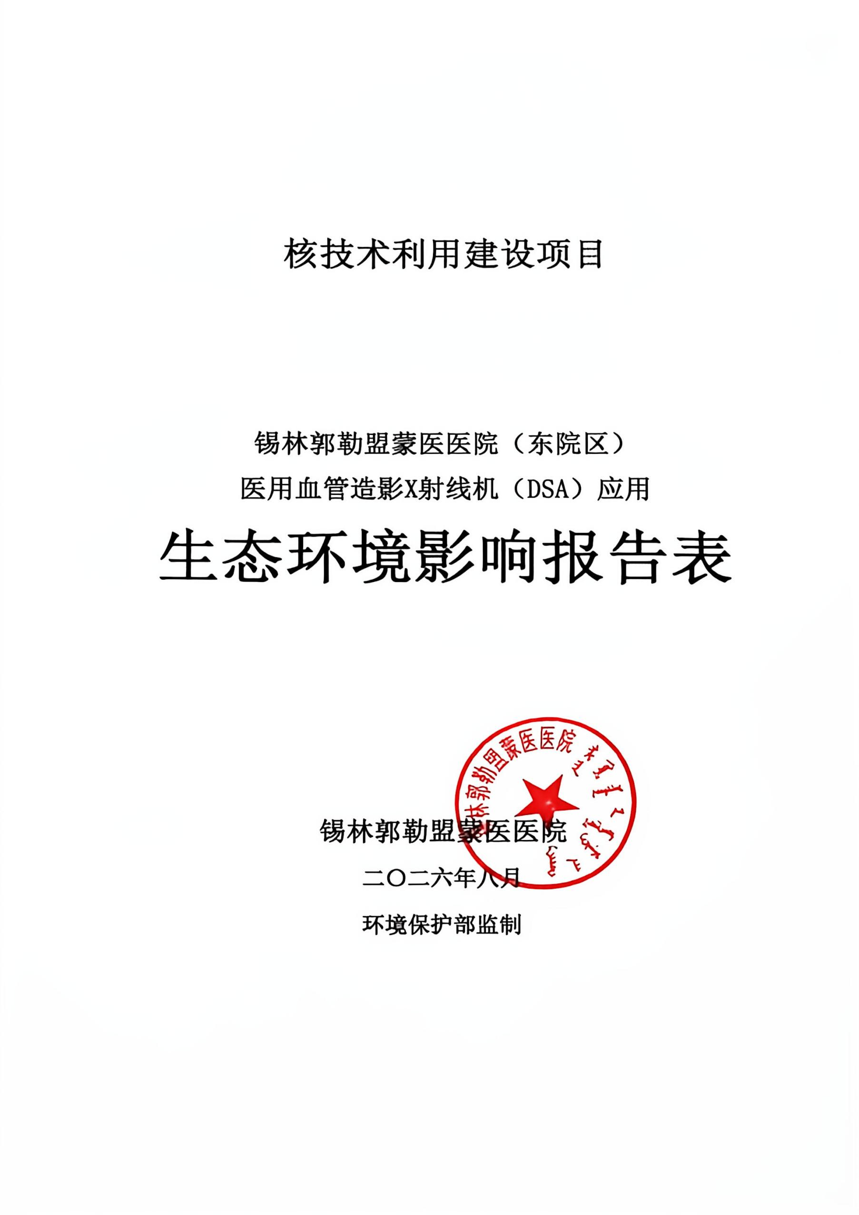

核技术利用建设项目

锡林郭勒盟蒙医医院（东院区）
医用血管造影X射线机（DSA）应用项目
环境影响报告表

锡林郭勒盟蒙医医院
二〇二六年七月
环境保护部监制

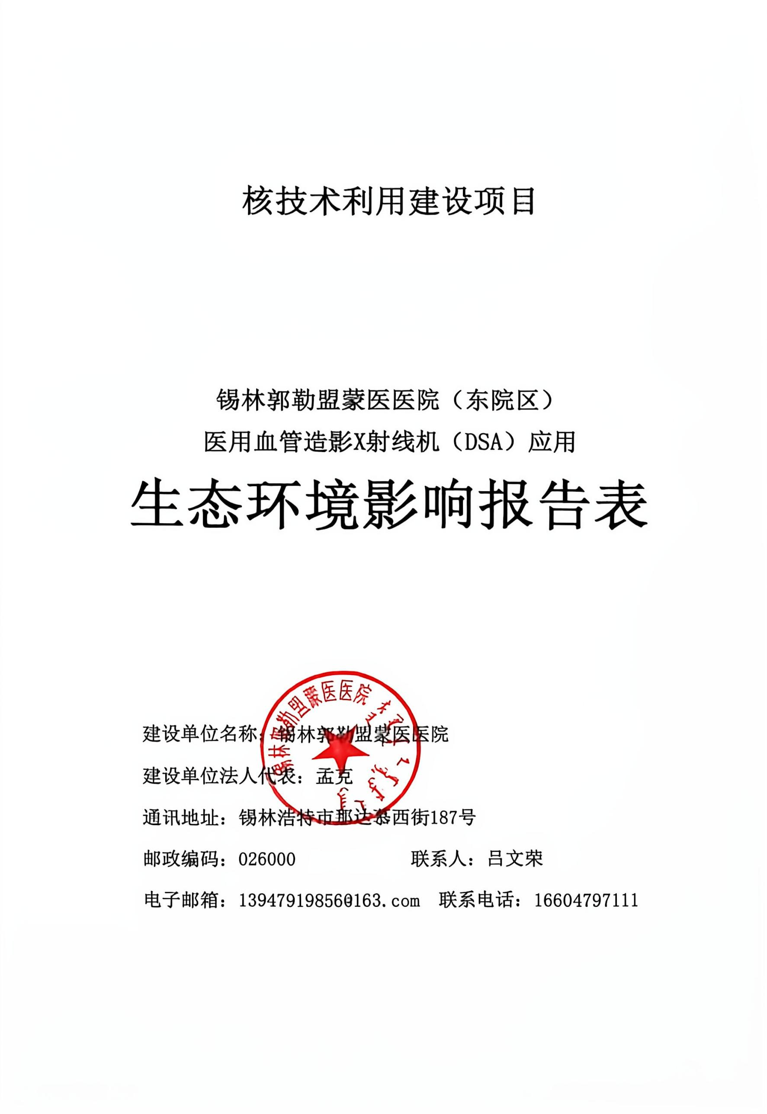

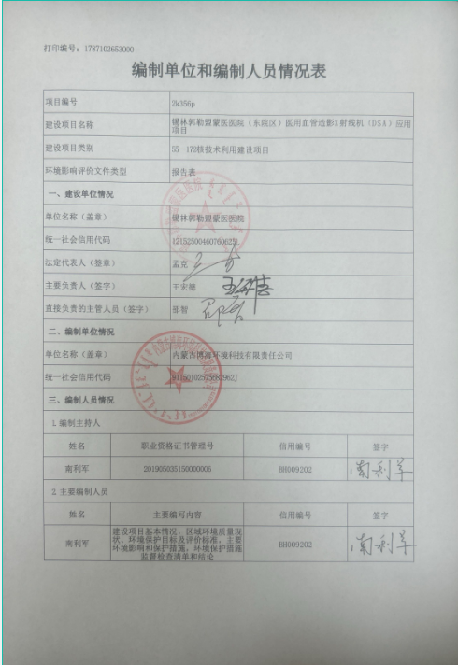

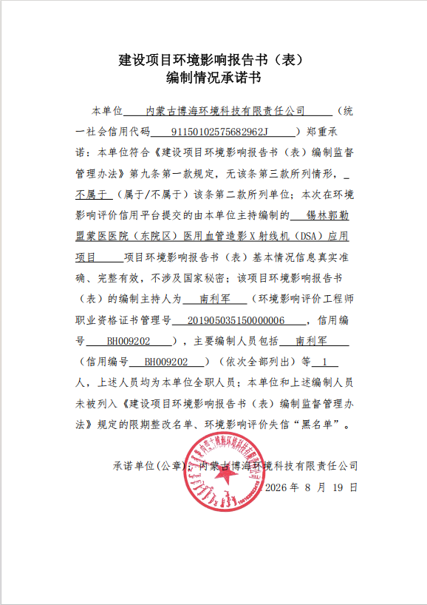

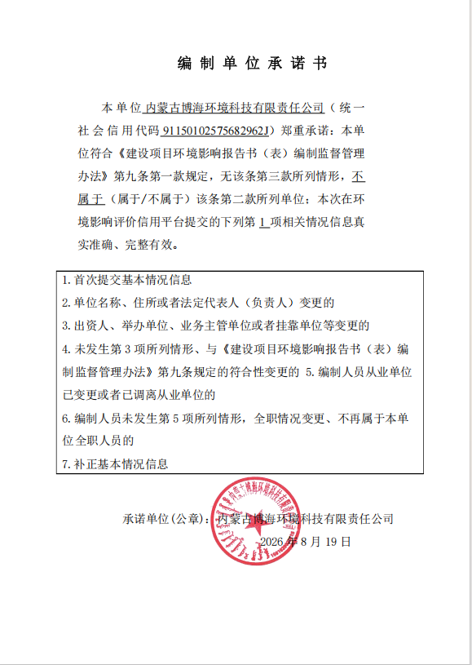

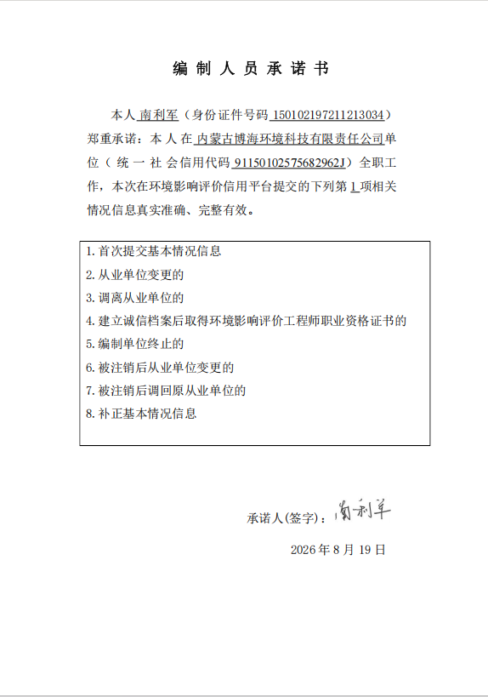

目 录

表1 项目基本情况 1
表2 放射源 12
表3 非密封放射性物质 12
表4 射线装置 12
表5 废弃物（重点是放射性废弃物） 13
表6 评价依据 14
表7 保护目标与评价标准 15
表8 环境质量和辐射现状 20
表9 项目工程分析与源项 23
表10 辐射安全与防护 26
表11 环境影响分析 32
表12 辐射安全管理 44
表13 结论与建议 50
表14 审批 54
附图1：项目地理位置图
附图2：机房位置图
附图3：DSA机房平面布置图
附件1：辐射安全许可证正本、副本
附件2：现状监测报告
附件3：类比检测报告
附件4：现有机房辐射防护报告
附件5：个人剂量报告
附件6：各项规章制度
附件7 核技术利用辐射安全与防护考核合格证

表1 项目基本情况
建设项目名称 |  | 锡林郭勒盟蒙医医院（东院区）医用血管造影X射线机（DSA）  应用项目
建设单位 |  | 锡林郭勒盟蒙医医院
法人代表 |  | 孟克 |  | 联系人 | 吕文荣 |  | 联系电话 |  | 16604797111
注册地址 |  | 锡林浩特市那达慕西街187号
项目建设地点 |  | 锡林郭勒盟蒙医医院（东院区）特色专科专病楼一层西北侧导管机房内
立项审批部门 |  | / |  |  |  | 批准文号 |  | /
建设项目总投资(万元) |  | 568 |  | 环保投资68(万元) |  |  |  | 投资比例（环保投资/总投资） |  | 12.0%
项目性质 |  | ■新建 改建 扩建 其它 |  |  |  |  |  | 占地面积(m²) |  | 57.72
应  用  类  型 | 放射源 | □销售 | □Ⅰ类 □Ⅱ类 □Ⅲ类 □Ⅳ类 □Ⅴ类
应  用  类  型 | 放射源 | □使用 | □Ⅰ类（医疗使用） □Ⅱ类 □Ⅲ类 □Ⅳ类 □Ⅴ类
应  用  类  型 | 非密封放射性物质 | □生产 | □制备PET 用放射性药物
应  用  类  型 | 非密封放射性物质 | □销售 | /
应  用  类  型 | 非密封放射性物质 | □使用 | □乙 □丙
应  用  类  型 | 射线  装置 | □生产 | □Ⅱ类 □Ⅲ类
应  用  类  型 | 射线  装置 | □销售 | □Ⅱ类 □Ⅲ类
应  用  类  型 | 射线  装置 | ■使用 | ■Ⅱ类 □Ⅲ类
应  用  类  型 | 其他 | /
项目概述
1.1 建设单位基本情况
锡林郭勒盟蒙医医院(内蒙古国际蒙医医院锡林郭勒分院、锡林郭勒盟蒙医研究所、锡林浩特市人民医院)是内蒙古自治区建立较早的蒙医药研究机构和医疗机构，在继承传统蒙医药的基础上发展成为一所集医疗、科研、教学、预防、保健、康复、制剂为一体的大型综合性国家三级甲等民族医医院，是国家区域中医诊疗中心（蒙医）建设单位(2018年-2022年)、首批内蒙古自治区蒙医中医名院、内蒙古自治区文明单位，在医院文化建设方面具有鲜明特色而受到国家卫健委通报表扬。2021年被国家中医药管理局评为中医药系统2018-2020年改善医疗服务先进典型，医院远程会诊中心也受到通报表扬。2021年开始建设传统疗术楼，同年获得国家发改委批复立项建设中医特色重点医院项目暨内蒙古医科大学锡林郭勒蒙医临床医学院。
锡林郭勒盟蒙医医院已取得内蒙古自治区生态环境厅颁发的辐射安全许可证，证书编号为：蒙环辐证[00081]，许可种类和范围为：使用Ⅱ类、Ⅲ类射线装置，使用非密封放射性物质， 丙级非密封放射性物质工作场所，有效期至2027年06月27日。
1.1.1目的和任务的由来
锡林郭勒盟蒙医医院为了更好的满足患者日益增长的医疗需求，拟购置1台医用血管造影X射线机（DSA），安装于锡林郭勒盟锡林浩特市锡林东大街59号锡林郭勒盟蒙医医院（东院区）特色专科专病楼一层西北侧把原来的CT和DR室改造成导管室的机房内，属Ⅱ类射线装置。根据《中华人民共和国环境保护法》、《中华人民共和国环境影响评价法》、《中华人民共和国放射性污染防治法》和《放射性同位素与射线装置安全与防护条例》等相关法律法规要求，建设方须对该项目进行环境影响评价。
本项目涉及使用Ⅱ类射线装置，根据《建设项目环境影响评价分类管理名录》（2021版），本项目应编制环境影响报告表。为此， 锡林郭勒盟蒙医医院委托内蒙古博海环境科技有限责任公司对该项目开展环境影响评价工作。我公司接受委托后，通过现场勘察、收集资料等工作，结合本项目的特点，按照国家有关技术规范要求，编制完成《 锡林郭勒盟蒙医医院医用血管造影X射线机（DSA）应用项目环境影响报告表》。
1.1.2建设规模
本次环评内容：新增一台医用血管造影X射线机（DSA），属Ⅱ类射线装置，安装于锡林郭勒盟蒙医医院（东院区）特色专科专病楼一层西北侧导管室机房内，特色专科专病楼北侧约52m为幸福社区，东侧约38m为达布希胡同、南侧约65m为锡林大街、西侧约189m为无名路。
本项目建设内容见表1.1-1。
表1.1-1 项目建设内容表
装置名称 | 射线装置类别 | 射线装置数量（台） | 工作场  所名称 | 机房防护材质及厚度 | 技术  参数 | 活动种类 | 备注
医用血管造影X射线机（DSA） | Ⅱ类 | 1 | 安装于锡林郭勒盟蒙医医院（东院区）特色专科专病楼一层西北侧导管室机房内 | 四周墙壁为24.0cm(1.8g/cm²)红砖（约1.8mmPb）+6.0cm(3.2g/cm²)硫酸钡水泥（约5.0mmPb）；房顶为10cm(2.2g/cm2)混凝土（约1.1mmPb）＋2.0mm铅板（约2.0mmPb）；地板为10cm(2.2g/cm2)混凝土（约1.1mmPb）+3.0cm(3.2g/cm2)硫酸钡水泥（约2.5mmPb）约3.6mmPb地下为土层，防护门和铅玻璃均为4.0mmPb当量铅玻璃观察窗和钢龙骨和4mm铅板组成。 | 最大管电压125kV；最大管电流1000mA；型号待定 | 使用 | 新增
1.1.3 射线装置使用场所
表1.1-2 机房面积及单边长度
名称 | 建设内容及规模 | 产生的环境问题
医用血管造影X射线机（DSA） | 新增1台医用血管造影X射线机（DSA），安装于该住院楼特色专科专病楼一层西北侧导管室机房内，属于Ⅱ类射线装置；机房长宽为7.42m×5.10m；占地面积为37.84m²；  机房面积及最小单边长度均满足《放射诊断放射防护要求》（GBZ130-2020）中最小单边长度5.1m；机房面积30m²的标准限值。 | X射线
1.1.4项目周围环境
医用血管造影X射线机（DSA）机房安装于锡林郭勒盟蒙医医院（东院区）特色专科专病楼一层西北侧导管室机房内，机房北侧为医患人员走廊，东侧为DR机房，南侧为医护人员走廊，西侧为控制室，楼上为排毒治疗室和更衣室，楼下为土层。
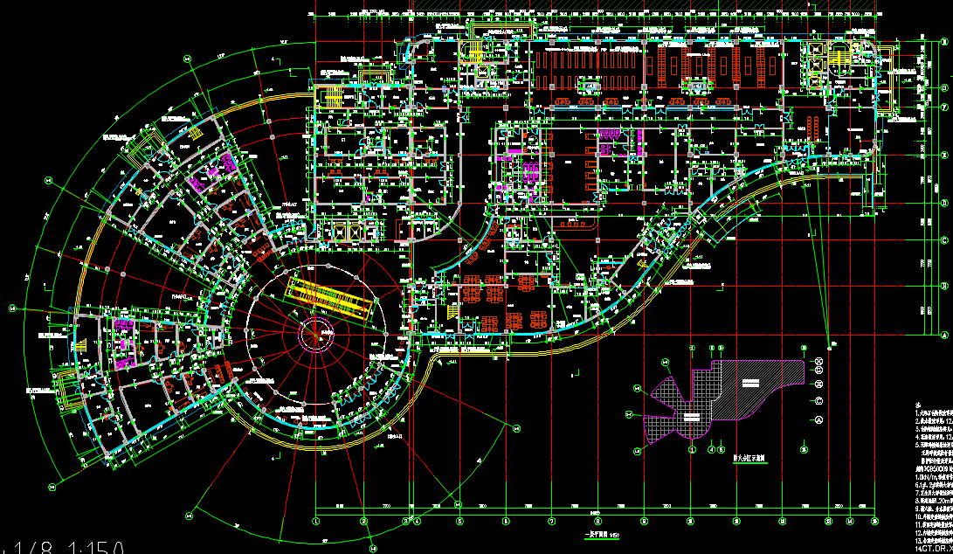
DSA机房位置

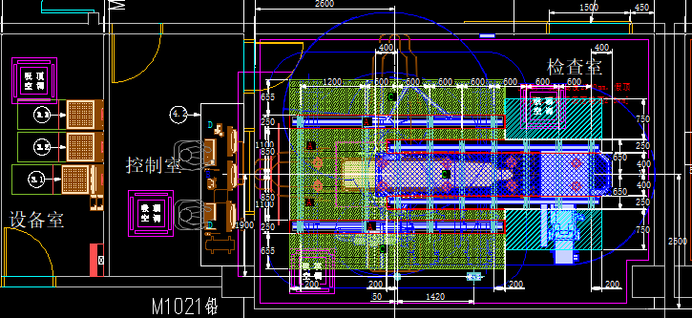
图1-1 机房所在住院楼位置示意图

控制室
DSA机房

图1-2 DSA机房平面布置图
表1.1-3 医用血管造影X射线机（DSA）机房周围环境情况
建设地点 | 方位 | 周围环境
安装于该院门诊楼一楼东侧的DSA机房内 | 东 | DR机房
安装于该院门诊楼一楼东侧的DSA机房内 | 南 | 医护人员走廊
安装于该院门诊楼一楼东侧的DSA机房内 | 西 | 控制室
安装于该院门诊楼一楼东侧的DSA机房内 | 北 | 医患人员走廊
安装于该院门诊楼一楼东侧的DSA机房内 | 机房上方 | 排毒治疗室和更衣室
安装于该院门诊楼一楼东侧的DSA机房内 | 机房下方 | 土层
1.1.5 主要设备配置及主要技术参数
本项目主要的设备配置及主要技术参数见表1.1-4。
表1.1-4 主要设备配置及主要技术参数
Ⅱ类射  线装置 | 设备  名称 | 数量 | 设备主要技术参数
Ⅱ类射  线装置 | 设备  名称 | 数量 | 最大管电压 | 最大管电流 | 型号
Ⅱ类射  线装置 | 医用血管造影X射线机（DSA） | 1 | 125kV | 1000mA | 待定
1.1.6工作人员及工作制度
（1）工作制度：每年工作52周，每周工作5天，每天工作8小时，实行倒班制。
（2）本项目使用科室：医用血管造影X射线机（DSA）设备归导管室。
（3）人员配置：本项目在原有的影像科内抽调5名工作人员，2名工作人员均通过了核技术利用辐射安全考核，3名工作人员正在进行辐射安全考核，科室和辐射工作岗位工作人员独立设置且固定，不存在人员交叉使用情况。
表1.1-5 本项目辐射工作人员一览表
序号 | 姓名 | 科室 | 辐射防护与安全考核  成绩单编号 | 有效日期
1 | 齐光辉 | 原影像科 | FS26NM0100038 | 2031.01.31
2 | 王珍珍 | 原影像科 | FS26NM0100093 | 2031.01.31
表1.1-6 本项目辅助工作人员一览表
序号 | 姓名 | 科室 | 自主考核合格证 | 有效日期
1 | 高雅罕 | 原影像科 | FS015 | 2028.8.21
2 | 李海艳 | 原影像科 | FS021 | 2028.8.21
3 | 李洋 | 原影像科 | FS025 | 2028.8.21
1.1.7产业政策符合性
根据《产业结构调整指导目录（2024年本）》中“第一类 鼓励类”“三十七、卫生健康”“1、医疗服务设施建设：预防保健、卫生应急、卫生监督服务设施建设，医疗卫生服务设施建设，传染病、儿童、精神卫生专科医院和康复医院（中心）、护理院（中心）、安宁疗护中心、全科医疗设施与服务，医养结合设施与服务”。本项目为医疗服务设施建设，属于鼓励类项目，符合国家产业政策要求。
1.1.8项目投资
该核技术项目总投资568万元，其中基建及辐射防护约59万元，辐射环保设施（防护门、观察窗、灭火器）5万、监测与个人防护约4万元（拟购置辐射剂量率仪、个人剂量计、铅衣）共投资约68万元，占核技术项目总投资12.0%。
表1.1-7 核技术应用项目投资一览表
序  号 | 建设项目 | 设备、配件  （万元） | 基建及辐射  防护辐射环保设施（防护门、观察窗、灭火器）投资  万元 | 辐射环保设施、  监测与个人防护（辐射剂量率仪、个人剂量计、铅衣）  万元
1 | 医用血管造影X射线机（DSA）  （1台） | 500 | 64 | 4
合计 |  | 568
1.2 项目选址、外环境关系、布局合理性及实践正当性分析
1.2.1 项目选址合理性分析
锡林郭勒盟蒙医医院（东院区）位于锡林东大街59号，安装于该院特色专科专病楼一层西北侧导管室机房内，本项目在医院门诊大楼主体建筑内组织实施，不存在新增土地问题。医院周围内无自然保护区、文物保护区、风景名胜区、水源保护区等环境敏感区，周围没有项目建设的制约因素，本项目所开展的核技术应用项目通过采取相应有效治理和屏蔽措施后对周围环境影响较小，因此选址是合理的。医院平面布局图见附图1。
1.2.2 与周边环境的相容性分析
本项目运行阶段产生的电离辐射经有效屏蔽后对周围环境影响较小；同时本项目建设不占用医院消防通道和内部公共设施，与医院内部原有布置及周围环境相容。

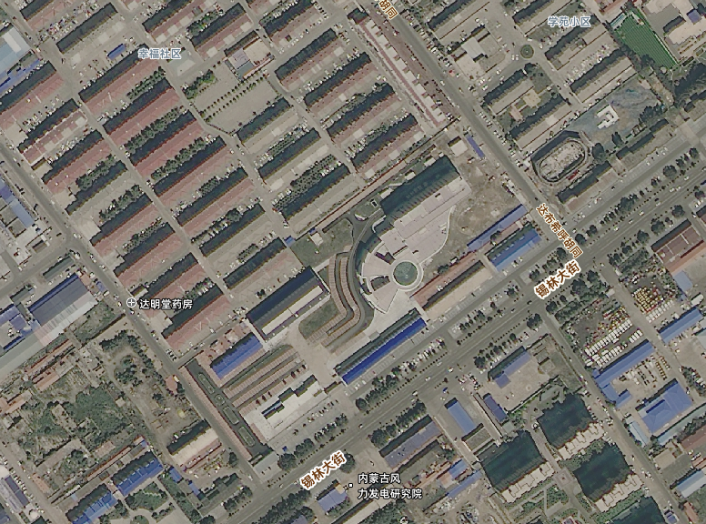
达
布希呼胡同

幸福社区
医院机房位置

特色专科专病楼楼

公寓楼楼
锡林大街

图1-3 项目周边关系图
1.2.3 实践正当性
本项目的建设可以更好地满足患者多层次、多方位、高质量和文明便利的就诊需求，提高对疾病的诊治能力。核技术应用项目的开展，可达到一般非放射性诊治方法所不能及的诊治效果，保障人民群众身体健康、拯救生命起了十分重要的作用，本项目开展所带来的利益是大于所付出的代价的，所以符合辐射防护“实践的正当性”原则。
1.3 现有核技术利用项目应用现状以及辐射安全防护运行和辐射安全管理制度落实情况
目前， 锡林郭勒盟蒙医医院已取得内蒙古自治区生态环境厅颁发的辐射安全许可证，证书编号为：蒙环辐证【00081】，许可种类和范围为：使用Ⅱ类、Ⅲ类射线装置；使用非密封放射性物质， 丙级非密封放射性物质工作场所，有效期至2027年06月27日，辐射安全许可证正本、副本见附件1。
1.3.1在用的射线装置
- 现有（14台）射线装置，其中Ⅱ类射线装置1台、Ⅲ类射线装置13台均在辐射安全许可证中，具体情况见下表1.3-1;非密封现有非密封放射性物质具体情况见下表1.3-2
表1.3-1现有射线装置情况
序号 | 名称 | 类别 | 数量 | 型号 | 最大管  电压 | 最大管  电流 | 工作场所 | 备注
1 | 口腔（牙科）X射线装置 | Ⅲ类 | 1台 | MSD-Ⅲ | 65kV | 1.5mA | 主院区门诊楼二层 | 均已备案
2 | 医用X射线计算机断层扫描（CT）装置 | Ⅲ类 | 1台 | 0P300 | 90kV | 16mA | 主院区门诊楼二层 | 均已备案
3 | 医用X射线计算机断层扫描（CT）装置 | Ⅲ类 | 1台 | SoMAToMDefinieionFlash | 140kV | 800mA | 主院区医技楼一层影像科 | 均已备案
4 | 医用X射线计算机断层扫描（CT）装置 | Ⅲ类 | 1台 | UCT528 | 140kV | 350mA | 主院区医技楼一层影像科 | 均已备案
5 | X射线计算机断层摄影设备 | Ⅲ类 | 1台 | Brillance64 | 140kV | 500mA | 主院区医技楼一层影像科 | 均已备案
6 | 多功能数字化X线透视摄影系统 | Ⅲ类 | 1台 | WINSCOPE Plessart EX8 | 150kV | 1000mA | 主院区医技楼一层影像科 | 均已备案
7 | 数字X射线摄影系统 | Ⅲ类 | 1台 | UDR 596i | 150kV | 800 mA | 主院区医技楼一层影像科 | 均已备案
8 | 医用诊断X射线装置 | Ⅲ类 | 1台 | DiscoveryXR656GCWS-C1 | 150kV | 630mA | 主院区医技楼一层影像科 | 均已备案
9 | 骨密度检测仪 | Ⅲ类 | 1台 | luar iDxa | 100kV | 2.5mA | 主院区医技楼一层影像科 | 均已备案
10 | 医用诊断X射线装置 | Ⅲ类 | 1台 | Udr-770i | 150kV | 800mA | 主院区医技楼一层影像科 | 均已备案
11 | 移动式DR | Ⅲ类 | 1台 | MobileoiagnostWDR | 150kV | 500mA | 主院区医技楼一层影像科 | 均已备案
12 | 移动式C型臂X线机 | Ⅲ类 | 1台 | uMC560i | 110kV | 30mA | 主院区住院楼八楼 | 均已备案
13 | 3DC型臂 | Ⅲ类 | 1台 | ARCADIS orbic | 110kV | 30mA | 主院区住院楼八楼 | 均已备案
14 | 血管造影用X射线装置 | Ⅱ类 | 1台 | ALLura-Xper-FD20 | 125kV | 1125mA | 主院区住院楼八楼 | 于2017年9月30日通过验收
表1.3-2现有非密封放射性物质一览表
序号 | 核素 | 物理状态 | 日最大操作量  （Bq） | 日等效最大操作量（Bq） | 活动种类 | 用途 | 备注
1 | I-125  (粒子源) | 固态 | 2.96E+6 | 2.96E+11 | 使用 | 放射性药物治疗 | 已履行环境影响评价手续

现有血管造影用X射线装置于2016年03月02日，取得内蒙古自治区生态环境厅审批：编号为内辐环审【2016】004号；并于2017年09月30日通过了该射线装置的竣工环境保护验收。具体见附件9。
锡林郭勒盟蒙医医院委托广州达盛检测技术服务有限公司进行个人剂量监测，该院现有辐射工作人员112名，根据2025.01.01-2025.12.30的个人剂量检测报告，112名辐射工作人员个人剂量检测结果范围为（0.02-0.59）mSv/a，112名工作人员个人剂量值均未超过5mSv/a的管理限值。（个人剂量检测报告见附件5）。
- 锡林郭勒盟蒙医医院编制了《射线装置安全和防护状况年度评估报告（2025年度）》，该年度评估报告基本满足要求（具体见附件6），报告现有内容包括：
- 辐射安全和防护设施的运行与维护情况；
- 辐射安全和防护制度；
- 其他有关法律、法规规定的落实情况。
（4）放射人员个人剂量监测与辐射监测；
（5）应急与事故处理；
（6）安全隐患与整改措施；
（7）辐射工作人员变动及接受辐射安全和防护知识教育培训情况；
（8）核技术利用项目改建、改建、扩建、和退役情况；
经现场调查，医院辐射安全管理情况如下：
- 现单位名称、法人代表、地址未发生改变；
- 射线装置机房均在醒目的位置粘贴有规范的电离辐射警示标识，机房安装工作指示灯，配备有铅衣等辐射防护用品。
表1.3-3辐射安全防护物资台账
科室 | 铅衣（套） | 铅围裙（套） | 铅帽子（套） | 铅围脖（套） | 防护眼镜（个） | 射线巡测仪（台）
放射科 | 8 | 8 | 8 | 8 | 8 | 1
介入室 | 4 | 4 | 4 | 4 | 4 | 1
本院现有1台X-γ辐射巡测仪，型号为GAP-100，能量范围0.015–10MeV，每年和检测单位进行比对或检定。
（3）医院制定有《辐射安全管理制度》、《辐射安全保卫制度》、《辐射工作场所监测方案》、《辐射工作人员个人剂量管理制度》、《辐射工作人员培训/再培训管理制度》、《辐射检测仪器表使用与效验管理制度》、《受检查者防护制度》、《台账管理制度》、《辐射事故应急预案》等管理制度，并按照制度的要求对人员的个人剂量进行每年四次的检测，对辐射安全防护设施按计划定期进行维护、维修及检查，射线装置机房防护门、工作状态显示、电离辐射警示标识、铅衣及操作位的铅帘等屏蔽设施运行正常。现有射线装置的辐射防护与设施运行、辐射安全和防护制度及措施的建立和落实、辐射应急处理措施均满足相应规定要求
（4）医院自从事辐射诊断以来，严格按照国家法律法规进行管理，没有发生过辐射安全事故。
（5）医院成立了辐射安全与环境保护管理机构，统一管理医院内的辐射安全防护工作，负责有关正常工作条件的保障及解决放射实践中出现的各种防护问题。
（6）现有112名辐射工作人员，按照要求76名工作人员进行了自主培训辐射安全与防护培训并进行考核并且考核合格；36名工作人员参加了全国核技术利用辐射安全与防护考试并且考核合格，考核成绩见下表表1.3-4。
表1.3-4医院全国核技术利用辐射安全与防护考试情况统计表
序号 | 姓名 | 科室 | 辐射防护与安全考核  成绩单编号 | 有效日期
1 | 韩慧敏 | 放射科 | FS26NM0100076 | 2031.01.31
2 | 敖日嘎拉 | 放射科 | FS26NM0100066 | 2031.01.31
3 | 都拉罕 | 放射科 | FS26TJ0100606 | 2031.06.03
4 | 常明昊 | 放射科 | FS26NM0100031 | 2028.08.21
5 | 徐鹏 | 放射科 | FS26NM0100102 | 2031.01.31
6 | 白凯宁 | 放射科 | FS24NM0100203 | 2029.04.18
7 | 安琪尔 | 放射科 | FS24NM0100168 | 2029.04.18
8 | 曹程格乐吐 | 放射科 | FS24NM0100286 | 2029.07.01
9 | 李杨 | 放射科 | FS24NM0100202 | 2029.04.18
10 | 于跃洋 | 放射科 | FS26NM0100083 | 2031.01.31
11 | 美灵 | 放射科 | FS26NM0100058 | 2031.01.31
12 | 萨其日呼 | 放射科 | FS26NM0100061 | 2031.01.31
13 | 都日娜 | 放射科 | FS23BJ0102704 | 2028.05.03
14 | 青海 | 放射科 | FS26NM0100044 | 2031.01.31
15 | 侯文豹 | 放射科 | FS21NM0100803 | 2026.10.16
16 | 娜仁其木格 | 放射科 | FS26NM0100088 | 2031.01.31
17 | 庞衣凡 | 放射科 | FS26NM0100082 | 2031.01.31
18 | 蔡文龙 | 放射科 | FS26NM0100113 | 2031.01.31
19 | 阿古达木 | 放射科 | FS23NM0100378 | 2028.07.29
20 | 阿如汗 | 放射科 | FS26NM0100054 | 2031.01.31
21 | 乌日嘎 | 放射科 | FS24NM0100148 | 2029.04.18
22 | 刘亚男 | 放射科 | FS26NM0100049 | 2031.01.31
23 | 王珍珍 | 放射科 | FS26NM0100093 | 2031.01.31
24 | 哈斯格日乐 | 放射科 | FS21NM0101006 | 2026.12.25
25 | 苏都毕力格 | 放射科 | FS25NM0100486 | 2030.11.05
26 | 巴雅苏拉 | 放射科 | FS26NM0100047 | 2031.01.31
27 | 满平 | 放射科 | FS26NM0100043 | 2031.01.31
28 | 洪格尔珠拉 | 放射科 | FS26NM0100078 | 2031.01.31
29 | 任志强 | 放射科 | FS21NM0100802 | 2026.10.16
30 | 郭文文 | 放射科 | FS25NM0100492 | 2030.11.05
31 | 包秀兰 | 放射科 | FS26NM0100041 | 2031.01.31
32 | 曹淑华 | 放射科 | FS26NM0100103 | 2031.01.31
33 | 斯日古楞 | 放射科 | FS24NM0100171 | 2029.04.18
34 | 杨英海 | 放射科 | FS26NM0100084 | 2031.01.31
35 | 段永 | 放射科 | FS26NM0100100 | 2031.01.31
36 | 潘秀林 | 放射科 | FS26NM0200008 | 2031.01.31
自主考核成绩表见附件8
（7）由锡林郭勒盟蒙医医院的2025年度辐射环境监测报告可知，所有射线装置在正常工作状态下，工作场所周围剂量率透视时监测结果为0.12nSv/h-1.96µSv/h，摄影时监测结果为0.13nSv/h-15.2µSv/，均满足《放射诊断放射防护要求》（GBZ130-2020）中的透视功能2.5μSv/h剂量率约束值；摄影功能25μSv/h剂量率约束值，因此，该院射线装置机房的符合防护要求，具体见附件4。

表2 放射源
序号 | 核素名称 | 总活度（Bq）/  活度（Bq）×枚数 | 类别 | 活动种类 | 用途 | 使用场所 | 贮存方式与地点 | 备注
注：放射源包括放射性中子源，对其要说明是何种核素以及产生的中子流强度（n/s）。

表3 非密封放射性物质
序  号 | 核素  名称 | 理化  性质 | 活动  种类 | 实际日最大  操作量（Bq） | 日等效最大  操作量（Bq） | 年最大用量  （Bq） | 用途 | 操作方式 | 使用场所 | 贮存方式与地点 | 备注
注：日等效最大操作量和操作方式见《电离辐射防护与辐射源安全基本标准》（GB 18871-2002）。

表4 射线装置
（一）加速器：包括医用、工农业、科研、教学等用途的各种类型加速器
序号 | 名称 | 类别 | 数量 | 型号 | 加速  粒子 | 最大能量（MeV） | 额定电流（mA）/剂量率（Gy/h） | 用途 | 工作场所 | 备注

（二）X射线机，包括工业探伤、医用诊断和治疗（含X射线CT诊断）、分析仪器等
序号 | 名称 | 类别 | 数量 | 型号 | 最大管电压（kV） | 最大管电流（mA） | 用途 | 工作场所 | 备注
1 | 医用血管造影X射线机（DSA） | Ⅱ类 | 1 | 待定 | 125kV | 1000mA | 诊断 | 该院（东院区）住院楼特色专科专病楼一层西北侧导管室机房内 | 新增

表5 废弃物（重点是放射性废弃物）
名称 | 状态 | 核素名称 | 活度 | 月排放量 | 年排放总量 | 排放口浓度 | 暂存  情况 | 最终去向
报废射线管 | 固态 | / | / |  | / | / | / | 在地方生态环境主管部门的监督下将报废的射线管拆解去功能化，按照国家相关规定进行妥善处理。
注：1.常规废弃物排放浓度，对于液态单位为mg/L，固体为mg/kg，气态为mg/m³；年排放总量用kg。
2.含有放射性的废物要注明，其排放浓度、年排放总量分别用比活度（Bq/L或Bq/kg或Bq/m³）和活度（Bq）。

表6 评价依据
法  规  文  件 | 一、法律  （1）中华人民共和国生态环境法典；第70号主席令，于2026年8月15日实施；  二、行政法规  （1）《建设项目环境保护管理条例》（国务院682号令，2017年10月1日起施行）；  （2）《放射性同位素与射线装置安全和防护条例》（国务院第449号令，2005年12月1日起施行；国务院令第709号修订，2019年3月2日起施行）。  三、部门规章  （1）《建设项目环境影响评价分类管理名录》（2021年版），（生态环境部令第16号，自2021年1月1日起施行）；  （2）《射线装置分类》（环保部与国家卫生计生委2017年第66号）；  （3）《放射性同位素与射线装置安全许可管理办法》（国家环境保护总局令第31号，2006年3月1日起施行，生态环境部令第20号进行修订，2021年1月4日实施）；  （4）《放射性同位素与射线装置安全和防护管理办法》（环保部18号令，2011年5月1日起施行）；  （5）《建设项目环境影响报告书（表）编制监督管理办法》，（生态环境部部令第9号，2019年11月1日起施行）；  （6）《关于发布<建设项目环境影响报告书（表）编制监督管理办法>配套文件的公告》，（生态环境部公告2019年第38号，2019年11月1日起施行）；  （7）《关于核技术利用辐射安全与防护培训和考核有关事项的公告》，（生态环境部公告，2019年第57号，2019年12月23日）；  （8）《关于建立放射性同位素与射线装置辐射事故分级处理和报告制度的通知》（原国家环境保护总局环发[2006]145号，2006年9月26日施行）；  （9）《产业结构调整指导目录(2024年本)》（国家发展和改革委员会令第29号2024年2月l日起施行）。
技术标准 | （1）《电离辐射防护与辐射源安全基本标准》（GB18871-2002）；  （2）《辐射环境保护管理导则 核技术利用建设项目环境影响评价文件的内容和格式》（HJ10.1-2016）；  （3）《辐射环境监测技术规范》（HJ61—2021）；  （4）《放射诊断放射防护要求》（GBZ130-2020）；  （5）《环境γ辐射剂量率测量技术规范》（HJ1157-2021）。
其
他

表7 保护目标与评价标准
7.1 评价范围
本项目为使用Ⅱ类射线装置，且项目在场所均有实体边界，根据《辐射环境保护管理导则 核技术利用建设项目 环境影响评价文件的内容和格式》（HJ10.1-2016）的有关规定，本项目评价范围确定为：本项目医用血管造影X射线机（DSA）机房边界外50m范围内。

特色专科专病楼

为机房区域
为评价区域

图7-1 本项目评价区域示意图
7.2 保护目标
本次核技术利用项目辐射工作场所周围评价范围内无居民区、学校等环境敏感目标。因此本项目主要保护目标为辐射工作人员、患者及陪护人员、其他医务人员以及周围公众等，具体保护目标信息详见7.2-1。确定本项目主要保护目标见表7.2-1。

表7.2-1 主要保护目标
机房名称 | 保护目  标名称 | 与本项  目关系 | 位置 | 方位 | 距离  （m） | 人数
该院特色专科专病楼一层西北侧导管室机房内 | 辐射工作人员 | 职业人员 | 医患走廊 | 机房北侧 | 紧邻 | 1-2
该院特色专科专病楼一层西北侧导管室机房内 | 辐射工作人员 | 职业人员 | 涮手消毒间 | 机房北侧 | 5 | 2-3
该院特色专科专病楼一层西北侧导管室机房内 | 患者及家属 | 公众人员 | 楼外空地 | 机房北侧 | 10~50 | 5-6
该院特色专科专病楼一层西北侧导管室机房内 | 辐射工作人员 | 职业人员 | DR机房 | 机房东侧 | 紧邻 | 0-1
该院特色专科专病楼一层西北侧导管室机房内 | 患者及家属 | 公众人员 | 走廊 | 机房东侧 | 5~50 | 2-3
该院特色专科专病楼一层西北侧导管室机房内 | 患者及家属 | 公众人员 | 休息间、洁净间、卫生间 | 机房东侧 | 5~50 | 4-5
该院特色专科专病楼一层西北侧导管室机房内 | 辐射工作人员 | 职业人员 | DR机房 | 机房南侧 | 紧邻 | 0-1
该院特色专科专病楼一层西北侧导管室机房内 | 患者及家属 | 公众人员 | 走廊 | 机房南侧 | 5~50 | 3-4
该院特色专科专病楼一层西北侧导管室机房内 | 辐射工作人员 | 职业人员 | 控制室 | 机房西侧 | 紧邻 | 2-3
该院特色专科专病楼一层西北侧导管室机房内 | 辐射工作人员 | 职业人员 | 设备间 | 机房西侧 | 5 | 0-1
该院特色专科专病楼一层西北侧导管室机房内 | 患者及家属 | 公众人员 | 楼外空地 | 机房西侧 | 10-50 | 4-5
该院特色专科专病楼一层西北侧导管室机房内 | 其他医护人员及患者 | 公众人员 | 排毒治疗室和更衣室 | 机房楼上 | 紧邻 | 3-4

7.3 评价标准
本项目应执行的环境保护标准如下：
一、《电离辐射防护与辐射源安全基本标准》（GB18871-2002）

1、剂量约束值
（1）职业照射：根据第4.3.2.1条的规定，对任何工作人员，由来自各项获准实践的综合照射所致的个人总有效剂量不超过由审管部门决定的连续5年的年平均有效剂量（但不可作任何追溯平均）20mSv。项目要求按上述标准中规定的职业照射年有效剂量约束值的1/4执行，即5mSv/a。
（2）公众照射：第B1.2.1条的规定，实践使公众中有关关键人群组的成员所受到的平均剂量估计值不应超过年有效剂量1mSv。项目要求按上述标准中规定的公众照射年有效剂量约束值的1/10执行，即0.1mSv/a。
二、 《放射诊断放射防护要求》（GBZ130-2020）
6.3 X 射线设备机房屏蔽体外剂量水平
6.3.1 机房的辐射屏蔽防护，应满足下列要求：
a) 具有透视功能的 X 射线设备在透视条件下检测时，周围剂量当量率应不大于 2.5 μSv/h；测 量时，X 射线设备连续出束时间应大于仪器响应时间；
b) CT 机、乳腺摄影、乳腺 CBCT、口内牙片摄影、牙科全景摄影、牙科全景头颅摄影、口腔 CBCT 和全身骨密度仪机房外的周围剂量当量率应不大于 2.5 μSv/h；
c) 具有短时、高剂量率曝光的摄影程序（如 DR、CR、屏片摄影）机房外的周围剂量当量率应不 大于 25 μSv/h，当超过时应进行机房外人员的年有效剂量评估，应不大于 0.25 mSv；
d) 车载式诊断 X 射线设备工作时，应在车辆周围3m设立临时控制区，控制区边界的周围剂量当 量率应符合 6.3.1 中 a)～c)的要求
表2 X射线设备机房（照射室）使用面积及单边长度的要求
设备类型 | 机房内最小有效使用面积m² | 机房内最小单边长度m
CT 机（不含头颅移动CT） | 30 | 4.5
双管头或多管头 X射线机（含C形臂） | 30 | 4.5
单管头X 射线设备（含C形臂，乳腺CBCT） | 20 | 3.5
透视专用机、碎石定位机、口腔CBCT卧位扫描 | 15 | 3
乳腺、全身骨密度 | 10 | 2.5
牙科全景机、局部骨密度仪、  口腔CBCT坐位扫描／站位扫描 | 5 | 2
口内牙片机 | 3 | 1.5
本项目适用双管头或多管头 X射线机（含C形臂），设备机房（照射室）使用面积及单边长度的要求。
X射线设备机房屏蔽防护应满足如下要求：
- 不同类型X射线设备机房的屏蔽防护应不小于表3要求。
表3 不同类型X射线设备机房的屏蔽防护铅当量厚度要求
机房类型 | 有用线束方向铅当量  mmpb | 非有用线束方向铅当量  mmpb
标称125kV 以上的摄影机房 | 3.0 | 2.0
标称125kV 及以下的摄影机房 | 2.0 | 1.0
C型臂X射线设备机房 | 2.0 | 2.0
口腔CBCT、牙科全景机房 | 2.0 | 1.0
透视机房、骨密度仪机房、口内牙片机房、牙科全景机房、碎石机房、模拟定位机房、乳腺摄影机房、乳腺CBCT机房 | 1.0 | 1.0
ＣＴ 机房、CT模拟定位机房 | 2.5
本项目适用C型臂X射线设备机房的屏蔽防护铅当量厚度要求
6.4 X 射线设备工作场所防护
6.4.1 机房应设有观察窗或摄像监控装置，其设置的位置应便于观察到受检者状态及防护门开闭情况。
6.4.2 机房内不应堆放与该设备诊断工作无关的杂物。
6.4.3 机房应设置动力通风装置，并保持良好的通风。
6.4.4 机房门外应有电离辐射警告标志；机房门上方应有醒目的工作状态指示灯，灯箱上应设置如“射线有害、灯亮勿入”的可视警示语句；候诊区应设置放射防护注意事项告知栏。
6.4.5 平开机房门应有自动闭门装置；推拉式机房门应设有曝光时关闭机房门的管理措施；工作状态指示灯能与机房门有效关联。
6.4.6 电动推拉门宜设置防夹装置。
6.4.7 受检者不应在机房内候诊；非特殊情况，检查过程中陪检者不应滞留在机房内。
6.4.8 模拟定位设备机房防护设施应满足相应设备类型的防护要求。
6.4.9 CT 装置的安放应利于操作者观察受检者。
6.4.10 机房出入门宜处于散射辐射相对低的位置。
6.4.11 车载式诊断 X 射线设备工作场所的选择应充分考虑周围人员的驻留条件，X 射线有用线束应避开人员停留和流动的路线。
6.4.12 车载式诊断 X 射线设备的临时控制区边界上应设立清晰可见的警告标志牌（例如：“禁止进入X 射线区”）和电离辐射警告标志。临时控制区内不应有无关人员驻留。
6.5 X射线设备工作场所防护用品及防护设施配置要求
6.5.1 每台 X 射线设备根据工作内容，现场应配备不少于表4基本种类要求的工作人员、受检者防护用品与辅助防护设施，其数量应满足开展工作需要，对陪检者应至少配备铅橡胶防护衣。
6.5.2 除介入防护手套外，防护用品和辅助防护设施的铅当量应不小于0.25 mmPb；介入防护手套铅当量应不小于0.025 mmPb；甲状腺、性腺防护用品铅当量应不小于0.5 mmPb；移动铅防护屏风铅当量应不小于 2 mmPb。
6.5.3 应为儿童的 X 射线检查配备保护相应组织和器官的防护用品，防护用品和辅助防护设施的铅当量应不小于 0.5 mmPb。
6.5.4 个人防护用品不使用时，应妥善存放，不应折叠放置，以防止断裂。
6.5.5 对于移动式 X 射线设备使用频繁的场所（如：重症监护、危重病人救治、骨科复位等场所），应配备足够数量的移动铅防护屏风。
表4 个人防护用品和辅助防护设施配置要求
放射检查类型 | 工作人员 |  | 患者和受检者
DSA介入室 | 个人防护用品 | 辅助防护设施 | 个人防护用品 | 辅助防护设施
DSA介入室 | 铅橡胶围裙、铅橡胶颈套、铅防护眼镜、介入防护手套  选配：铅橡胶帽子 | 铅悬挂防护屏/铅防护吊帘、床侧防护帘/床侧防护屏  选配：移动铅防护屏风 | 铅橡胶性腺防护围裙（方形）或方巾、铅橡  胶颈套  选配：铅橡胶帽子 | —
7.本项目执行的控制限制水平
参考GBZ130-2020中6.3.1 a)、b)，本次评价采用2.5μSv/h作为DSA介入室屏蔽体外30cm处剂量率目标控制值；以GB18871-2002规定的年有效剂量限值的1/4，即以5.0mSv/a作为职业人员的年管理剂量约束值；以GB18871-2002规定的年有效剂量限值的1/10，即以0.1mSv/a作为公众成员的年管理剂量约束值。

表8 环境质量和辐射现状

8.1项目地理和场所位置
锡林郭勒盟蒙医医院位于位于锡林东大街59号，安装于该院特色专科专病楼一层西北侧导管室机房内，机房北侧为医患人员走廊，东侧为DR机房，南侧为医护人员走廊，西侧为控制室，楼上为排毒治疗室和更衣室，楼下为土层。见8-1地理位置图。
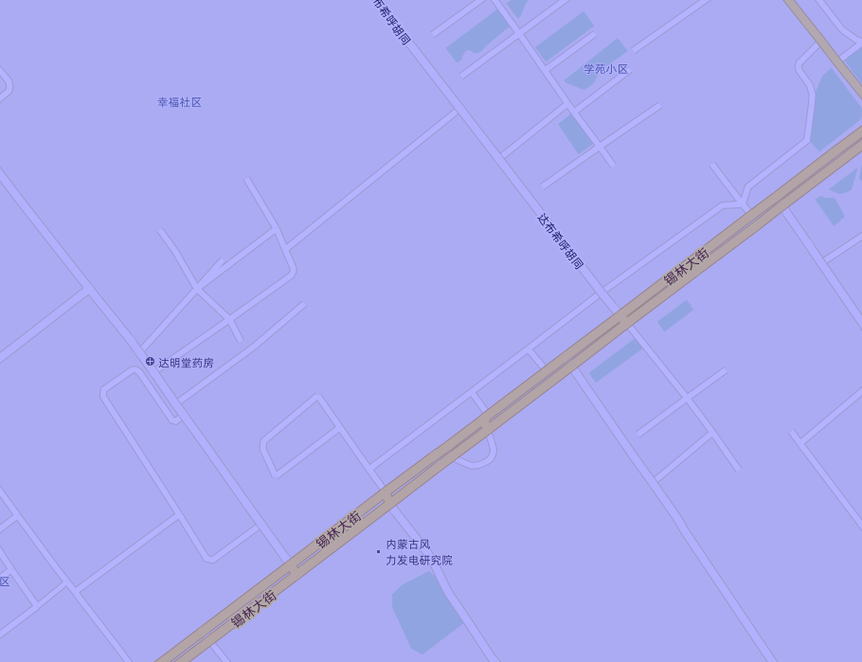

本项目所在楼位置

图8-1 地理位置图
8.2辐射环境监测方案
本项目涉及使用Ⅱ类射线装置，评价对象为X-γ辐射剂量率，重点对评价区域开展了辐射环境现状监测评价。为掌握该项目辐射环境现状，我单位委托北京科环世纪电磁兼容技术有限责任公司对本次环评机房工作区域进行了辐射环境现状监测。
8.2.1 监测时间
2026年8月7日
8.2.2监测外环境条件
环境温度（室内：24.1℃；环境湿度：30.0%）；
8.2.3监测因子
X-γ辐射剂量率
8.2.4监测布点
根据《环境γ辐射剂量率测量技术规范》 HJ1157-2021以及《辐射环境监测技术规范》HJ61-2021的要求，对机房以及周围进行布点进行环境 X-γ辐射剂量率监测，点位布设原则为在机房屏蔽墙体外30cm、防护门外30cm以及楼上（排毒治疗室和更衣间）距地面100cm处、并选择院区内室内大厅布设对照点位具体见监测点位见示意图。
8.2.5 监测仪器
表8.2-1 监测仪器一览表
项目 | 监测方式 | 方法来源 | 监测仪器 | 检定有效期
X-γ辐射剂量率 | 现场  监测 | 《环境γ辐射剂量率测量技术规范》 HJ1157-2021以及辐射环境监测技术规范HJ61-2021 | X-γ 剂量率仪；型号AT1121；  剂量率范围：50nSv/h~10Sv/h  能量范围：15keV-10MeV | 有效期至2027.04.26
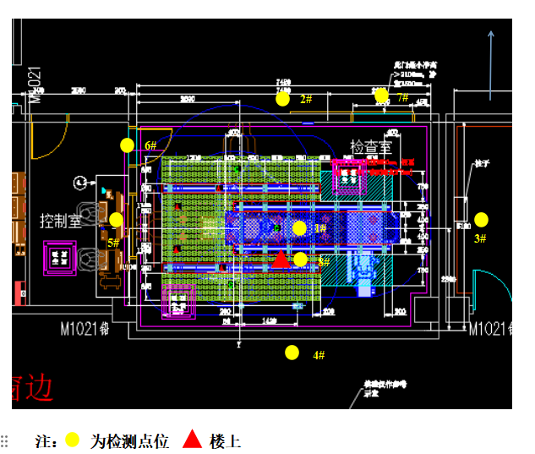
8.2.6 机房监测点位示意图

图8-2 机房监测点位示意图
8.3质量保证措施
为保证本次环评监测结果的代表性和准确性，监测过程按国家有关要求执行，在监测
质量控制方面，主要做了以下工作:
（1）本项目使用的X-γ剂量率仪经过中国计量科学研究院检定合格，现场监测时仪器均在检定有效期内，检定证书见监测报告后；
（2）本项目现场监测由两名人员共同进行，监测人员均进行了上岗前的培训及考核，
持证上岗；
（3）本项目的全监测过程均按照相关标准规范的要求进行，数据处理及监测报告的审
定签发均按照实验室质量管理体系的相关要求，进行三级审核，最后由授权签字人审定、
签发。
8.4监测结果
表8.2-2 医用血管造影X射线机（DSA）机房检测结果
序号 | 测点位置 | X、γ辐射剂量率*（nSv/h） | 备注
1# | 机房中心 | 118.4±2.9
2# | 机房北侧防护墙外30cm | 118.1±1.9
3# | 机房东侧防护墙外30cm | 119.0±2.1
4# | 机房南侧防护墙外30cm | 119.3±2.1
5# | 机房西侧（控制室）防护墙外30cm | 118.8±2.9
6# | 医生入口门外30cm | 119.2±2.1
7# | 患者入口门外30cm | 119.0±1.8
8# | 机房楼上（排毒治疗室和更衣间）距地100cm | 119.2±3.1
注：*检测结果含宇宙射线响应值且未扣除环境本底值。
8.5监测结果分析与评价
由监测结果分析可知，本项目医用血管造影X射线机（DSA）机房所在区域辐射剂量率检测值在118.1nSv/h~119.2nSv/h之间。

表9 项目工程分析与源项
9.1 工程设备和工艺分析
9.1.1 医用血管造影X射线机
9.1.1.1 工作原理
（1）设备组成及工作方式
医用血管造影X射线机组成：Gantry，俗称“机架”或“C 形臂”，由“L”臂、PIVOT、 “C”臂组成，同时还包括了数字平板探测器、球管、束光器等部件；专业手术床；Atlas机柜，该机柜由 DL、RTAC、JEDI 构成；球管和数字平板探测器分别通过各自的水冷机控制温度；图像处理系统。该项目设备采用平板探测器（FD）技术成像：FD 技术可以即时采集到患者图像，对图像进行后期处理，轻松保存和传送图像。
工作方式：在医学影像系统监视引导下，经皮针穿刺或引入导管做抽吸注射、引流或对管腔、血管等做成型、灌注、栓塞等。本项目 DSA 机架、X 射线管组合体可在水平和垂直两个方向上转动。介入手术过程中，介入手术医生须在手术床旁并在 X 射线导视下进行操作 DSA。典型照片见图 9.1-1。
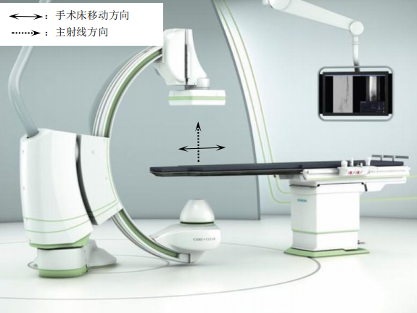
图9.1-1DSA典型照片
（2）工作原理
①X 射线产生及成像原理
DSA属于X射线装置。X射线的装置主要由X射线管和高压电源组成，X射线管由安装在真空玻璃壳中的阴极和阳极组成。X射线管结构见图9.1-2，X射线管的阴极是钨制灯丝，它装在聚焦杯中，当灯丝通电加热时，电子就“蒸发”出来，而聚焦杯使这些电子聚集成束，直接向嵌在金属阳极中的靶体射击。靶体一般采用高原子序数的难熔金属制成。高电压加在X射线管的两极之间，使电子在射到靶体之前被加速达到很高的速度，这些高速电子到达靶面为靶体所突然阻挡从而产生X射线。
成像装置是用来采集透过人体的X射线信号的，由于人体各部组织、器官密度不同，
对X射线的衰减程度各不一样，成像装置根据接收到的不同信号，通过荧光屏或平板探
测器、计算机、摄像机（对影像增器的图像进行一系列扫描，再经过模/数-数/模转换）
等方式进行成像。
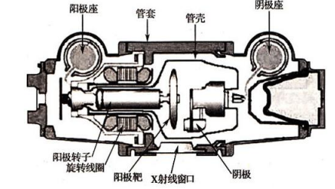
图9.1-2 X射线管结构图
②DSA 工作原理
DSA的基本原理是将注入造影剂前后通过人体吸收后的X线信号进行成像，分别经数字平板探测器后，再用高分辨率的电视摄像管扫描，将图像分割成许多的小方格，做成矩阵化，形成由小方格中的像素所组成的视频图像，经对数增幅和模/数转换为不同数值的数字，形成数字图像并分别存储起来，然后输入电子计算机处理并将两幅图像的数字信息相减，获得的不同数值的差值信号，再经对比度增强和数/模转换成普通的模拟信号，获得了去除骨骼、肌肉和其他软组织，只留下单纯血管影像的剪影图像，通过显示器显示出来。通过DSA处理的图像，使血管的影像更为清晰，在进行介入手术时更为安全，DSA工作原理图见图 9.1-3。
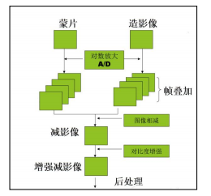
图9.1-3 DSA工作原理图
9.1.1.2 操作流程
患者预约，手术医师接诊患者并告之在手术过程中可能受到的辐射危害。患者登记，进入手术室，被固定在检查床上，调整数字式平板探测器并对检查部位进行定位后，医师离开导管手术间，关闭防护门。技师在控制室内分别对没有注入造影剂和注入造影剂的受检部位进行摄影，得到的两幅血管造影X射线荧光图像经计算机剪影处理后，在计算机显示器上显示出血管影像的剪影图像。医生根据该图像确诊患者病变的范围、程度、选择治疗方案。
诊疗时，患者仰卧并进行无菌消毒，局部麻醉后，经皮穿刺静脉，送入引导钢丝及扩张管与外鞘，退出钢丝及扩张管将外鞘保留于静脉内，经鞘插入导管，推送导管，在X线透视下将导管送达静脉，顺序取血测定静、动脉，并留X线片记录，探查结束，撤出导管，穿刺部位止血包扎。
医用血管造影X射线机在进行曝光时分为两种情况：
第一种情况，摄影：操作人员采取隔室操作的方式（即操作医师在控制室内对病人进行曝光），医生通过铅玻璃观察窗和操作台观察机房内病人情况，并通过对讲系统与病人交流。
第二种情况，透视：病人需进行介入手术治疗时，为更清楚的了解病人情况时会有连续曝光，并采用连续脉冲透视，此时操作医师位于铅屏风后身着铅服、铅眼镜在DSA机房对病人进行直接的介入手术操作。
9.1.1.4 污染因子
医用血管造影X射线机（DSA）曝光时出束方向朝上。注入的造影剂不含放射性，同时射线装置均采用先进的数字显影技术，不会产生废显影液、废定影液和废胶片。手术过程中会产生一次性医疗用品及器械、废纱布等医疗固体废物。医用血管造影X射线机（DSA）诊治流程及产污环节如图9.1-3所示：
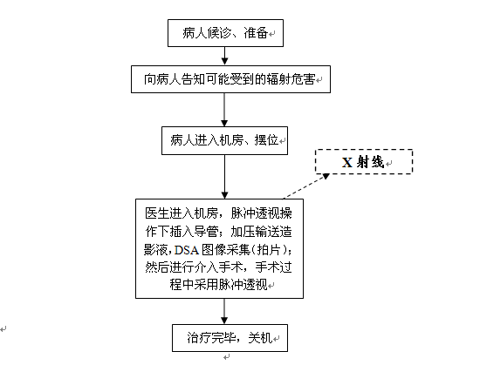
图9.1-4 医用血管造影X射线机（DSA）治疗流程及产污环节示意图
9.2 污染源项描述
9.2.1 医用血管造影X射线机（DSA）
9.2.1.1 污染因子
a.医用血管造影X射线机（DSA）的医生和护士均在手术台前及X射线管旁边为病人进行手术，手术过程由于进行照相、透视时所产生的X射线会对工作人员产生影响；
b. 由医用血管造影X射线机（DSA）的工作原理可知，X射线是随机器的开、关而产生和消失。
因此，该院使用的X射线装置在非手术和诊断状态下不产生射线，只有在开机并处于出线状态时才会发出X射线。因此，在开机期间，X射线成为污染环境的主要因子。该医院均采用干片成像获取病人资料，故无定显影废液，且各射线设备运行时无放射性废气、废水和固体废弃物产生。
9.2.1.2 污染防治措施
医用血管造影X射线机（DSA）主要在透视及曝光状态下产生X射线。因此，严格的辐射防护措施、合理的手术方案和缩短诊疗时间，是减少医患和周围环境辐射剂量的重要环节。
a. 必须有专门负责仪器的辐射安全员，负责全科人员的剂量监督管理工作。医用血管造影X射线机（DSA）工作者应属于辐射职业人员，应进行岗前核技术利用辐射安全与防护考核的培训，通过核技术利用辐射安全与防护考核后方可进行射线装置的操作；
b. 医用血管造影X射线机（DSA）机房屏蔽防护情况须满足 《放射诊断放射防护要求》（GBZ130-2020）中，（机房使用面积＞30m²和最小单边长度4.5m，治疗室有用线束照射方向的防护应满足主射线束的屏蔽要求，其余方向的防护屏蔽应满足漏射线及散射线的屏蔽要求）；
c. 在进行手术过程中，医护操作者必须配戴铅围裙、铅围脖、铅帽、铅眼镜和铅手套个人防护用品。医用血管造影X射线机（DSA）操作者要尽可能的缩短曝光时间、优化曝光条件，减少医患两者的辐射剂量，在不影响诊疗的情况下可考虑给病人采用半屏蔽防护；
d. 诊疗过程应记录病人累积照射时间，诊疗后应询问病人受照射区的情况。对于复杂类型的操作，病人有安全剂量监测；
e. X线透视及曝光的最高照射条件应在安全使用范围之内，对转让或修复后的旧机器，必须要求达到防护标准才能使用；
f.设备机房在醒目的位置粘贴了规范的电离辐射警告标示，并在患者通道防护门上设置了工作状态指示灯，意在提醒患者及公众在射线装置工作的过程中远离射线装置机房，避免造成额外的照射。

表10 辐射安全与防护
10.1 工作区域管理
（1）工作场所布局
本项目医用血管造影X射线机机房位于该院特色专科专病楼一层西北侧导管室机房内，机房北侧为医患人员走廊，东侧为DR机房，南侧为医护人员走廊，西侧为控制室，楼上为排毒治疗室和更衣室，楼下为土层，详细平面布局图见图10.1-1。
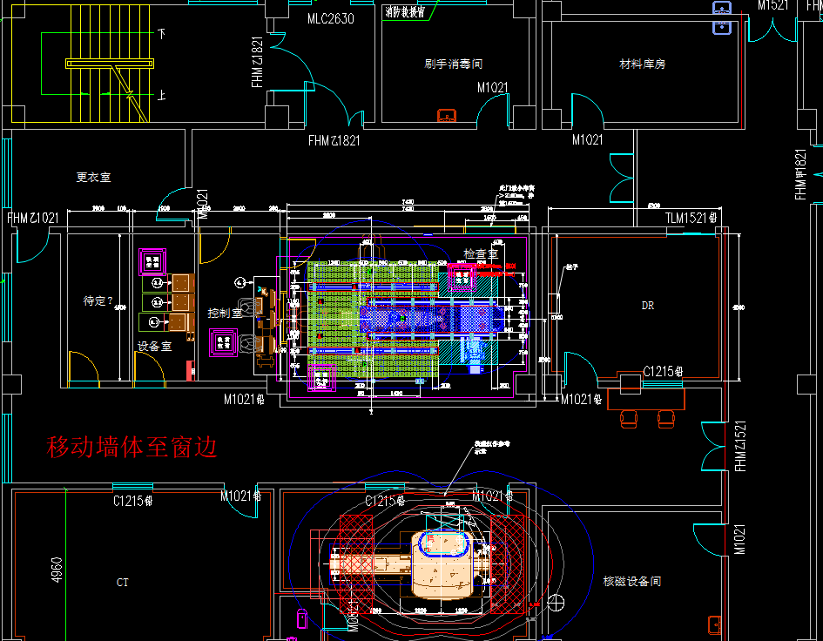

控
制
室
机房

图10.1-1 特色专科专病楼一层西北侧医用血管造影X射线机工作区域平面布局图
本项目医用血管造影X射线机安装于该院特色专科专病楼一层西北侧导管室机房内，如图10.1-2中红色路线为医护人员行动路线；患者可通过西侧入口进入DSA机房，如图10.1-2中黄色色行动路线。

为患者行动路线
为医生行动路线

图10.1-2 医患行动路线图
（2）两区划分
为了便于加强管理，切实做好辐射安全防范工作，按照《电离辐射防护与辐射源安全基本标准》（GB18871-2002）要求在放射性工作场所内划出控制区和监督区。
（1）控制区
①注册者和许可证持有者应把需要和可能需要专门防护手段或安全措施的区域定为控制区，以便控制正常工作条件下的正常照射或防止污染扩散，并预防潜在照射或限制潜在照射的范围。
②确定控制区的边界时，应考虑预计的正常照射的水平、潜在照射的可能性和大小，以及所需要的防护手段与安全措施的性质和范围。
③对于范围比较大的控制区，如果其中的照射或污染水平在不同的局部变化较大，需要实施不同的专门防护手段或安全措施#则可根据需要再划分出不同的子区，以方便管理。
注册者、许可证持有者应
A）采用实体边界划定控制区(采用实本边界不现实时也可以采用其他适当的手段；
B）在源的运行或开启只是间歇性的或仅是把源从一处移至另一处的情况下#采用与主导情况相适应的方法划定控制区#并对照射时间加以规定；
C）在控制区的进出口及其他适当位置处设立醒目的、符合附录F（标准的附录）规定的警告标志，并给出相应的辐射水平和污染水平的指示；
D）制定职业防护与安全措施，包括适用于控制区的规则与程序；
E）运用行政管理程序（如进入控制区的工作许可证制度）和实体屏障（包括门锁和联锁装置）限制进出控制区；限制的严格程度应与预计的照射水平和可能性相适应；
F）按需要在控制区的入口处提供防护衣具、监测设备和个人衣物贮存柜；
G）按需要在控制区的出口处提供皮肤和工作服的污染监测仪、被携出物品的污染监测设备、冲洗或淋浴设施以及被污染防护衣具的贮存柜；
H）定期审查控制区的实际状况，以确定是否有必要改变该区的防护手段或安全措施或该区的边界。
（2）监督区
①注册者和许可证持有者应将下述区域定为监督区：这种区域未被定为控制区，在其中通常不需要专门的防护手段或安全措施，但需要经常对职业照射条件进行监督和评价。
②注册者和许可证持有者应：
A）采用适当的手段划出监督区的边界；
B）在监督区入口处的适当地点设立表明监督区的标牌；
C）定期审查该区的条件，以确定是否需要采取防护措施和做出安全规定，或是否需要更改监督区的边界。
结合本项目诊治、辐射防护和环境情况特点，将介入室DSA机房划为控制区，而机房外的操作间及与机房相邻的相关辅助房间划为监督区。本项目控制区和监督区划分情况见表10.1-1。

表10.1-1 本项目“两区”划分一览表
工作场所 | 控制区 | 监督区 | 备注
医用血管造影X射线机（DSA）机房及相关配套房间 | 医用血管造影X射线机（DSA）机房屏蔽墙内 | 机房东侧DR机房，南侧走廊，西侧为控制室，北侧医患走廊外30cm，  ，以及楼上排毒治疗室和更衣间。 | 控制区内禁止外来人员进入，职业工作人员在进行日常工作时候尽量不要在控制区内停留，以减少不必要的照射。监督区范围内应限制无关人员进入。
控制区：在正常工作情况下控制正常照射或防止污染扩散，以及在一定程度上预防或限制潜在照射，要求或可能要求专门防护手段和安全措施的限定区域。把设备机房内设置成控制区，并在进出口及其他适当位置处设立醒目的警告标志并给出相应的辐射水平和污染水平的指示。运用行政管理程序如进入控制区的工作许可证和实体屏蔽（包括门锁和连锁装置）限制进出控制区，放射性操作区应与非放射性工作区隔开。
监督区：未被确定为控制区，正常情况下不需要采取专门防护手段或安全措施，但要不断检查其职业照射状况的制定区域。在设备机房外设置成监督区，并且在患者通道处、医生入口处、的合适位置张贴辐射危险警示标记；并定期检查工作状况，确认是否需要防护措施和安全条件，或是否需要更改监督区的边界。

医患走廊

机房
控制室
DR机房

医生走廊

为控制区 为监督区
图10.1-3 医用血管造影X射线机机房控制区及监督区划分图

10.2 辐射安全及防护措施
10.2.1 设备固有安全性
本项目医用血管造影X射线机（DSA）购买于正规厂家，设备各项安全措施齐备，仪器本身采取了多种安全防护措施：
A、采用栅控技术：在每次脉冲曝光间隔向旋转阳极加一负电压，抵消曝光脉冲的启辉与余辉，起到消除软X射线、提高有用射线品质并减小脉冲宽度作用。
B、采用光谱过滤技术：在X射线管头或影像增强器的窗口处放置合适铝过滤板，以消除软X射线以及减少二次散射，优化有用X射线谱。设备提供适应DSA不同应用时所可以选用的各种形状与规格的准直器隔板和铝过滤板。
C、采用脉冲透视技术：在透视图像数字化基础上实现脉冲透视（如每秒25帧、12.5帧、6帧等可供选择），改善图像清晰度；并能明显地减少透视剂量。
D、采用图像冻结技术：每次透视的最后一帧图像被暂存并保留于监视器上显示（即称之为图像冻结），利用此方法可以明显缩短总透视时间，以减少不必要的照射。
E、正常情况下，必须按规定程序并经操作台确认验证设置无误时，才能由"启动"键启动照射；同时在操作台和床旁边均设置有“紧急停止”按钮一旦发现异常情况，工作人员可立即按下此按钮来停止出线。
F、机房门应有闭门装置，且工作状态指示灯与机房门联锁。
G、机房应至少配备一台便携式辐射剂量监测仪，定期对机房周围环境进行辐射环境监测。
H、介入室设置控制区和监督区，遇到特殊情况需要维修时，尽量在监督区区域内工作，如必须进入控制区内工作，需在没有病人或穿好防护服的条件下进行。
10.2.2 采取的防护措施
本项目各装置机房由有相应资质单位进行设计和施工，各装置屏蔽结构叙述如下。
医用血管造影X射线机（DSA）主要在透视及曝光状态下产生X射线。因此，严格的辐射防护措施、合理的手术方案和缩短诊疗时间，是减少医患辐射剂量的重要环节。
- 机房屏蔽设计
四周墙体为24.0cm(1.8g/cm²)红砖（约1.8mmPb）+6.0cm(3.2g/cm²)硫酸钡水泥（约5.0mmPb）；房顶为10cm(2.2g/cm²)混凝土（约1.1mmPb）＋2.0mm(11.34g/cm²)铅板（约2.0mmPb）；地板为10cm(2.2g/cm²)混凝土（约1.1mmPb）+3.0cm(3.2g/cm²)硫酸钡水泥（约2.5mmPb）；观察窗为4.0mmPb当量Pb玻璃、患者通道、医生防护门均为4.0mmPb当量防护门。
机房采取的辐射防护屏蔽措施见下表：
机房名称 | 所在位置 |  | 采取的辐射防护措施 | 等效屏蔽
医用血管造影X射线机（DSA） | 安装于该院特色专科专病楼一层西北侧导管室机房内 | 四周墙体 | 24.0cm(1.8g/cm²)红砖（约1.8mmPb）+6.0cm(3.2g/cm²)硫酸钡水泥（约5.0mmPb） | 6.8mmPb
医用血管造影X射线机（DSA） | 安装于该院特色专科专病楼一层西北侧导管室机房内 | 房顶 | 10cm(2.2g/cm²)混凝土（约1.1mmPb）＋2.0mm铅板（约2.0mmPb） | 3.1mmPb
医用血管造影X射线机（DSA） | 安装于该院特色专科专病楼一层西北侧导管室机房内 | 地板（地下为土层） | 10cm(2.2g/cm²)混凝土（约1.1mmPb）+3.0cm(3.2g/cm²)硫酸钡水泥（约2.5mmPb）约3.6mmPb | 3.6 mmPb
医用血管造影X射线机（DSA） | 安装于该院特色专科专病楼一层西北侧导管室机房内 | 观察窗 | 4.0mmPb当量铅玻璃观察窗约4.0mmPb | 4.0 mmPb
医用血管造影X射线机（DSA） | 安装于该院特色专科专病楼一层西北侧导管室机房内 | 医生防护门 | 钢龙骨和4.0mm铅板组成约4.0mmPb | 4.0mmPb
医用血管造影X射线机（DSA） | 安装于该院特色专科专病楼一层西北侧导管室机房内 | 患者通道 | 钢龙骨和4.0mm铅板组成约4.0mmPb | 4.0mmPb
注：根据《辐射防护手册》第三分册p62页表3.3，使用内插法计算125kV的铅当量，135mm砖约等于1mmPb等效屏蔽，因此，240mm厚的红砖约等于1.8mmPb等效屏蔽，92.5mm厚的混凝土约等于1mmPb等效屏蔽；因此，100mm厚的混凝土约等于1.1mmPb等效屏蔽；12mm厚的硫酸钡水泥(3.2g/cm²)约等于1mmPb等效屏蔽，因此，60mm厚的钡水泥约等于5.0mmPb等效屏蔽。
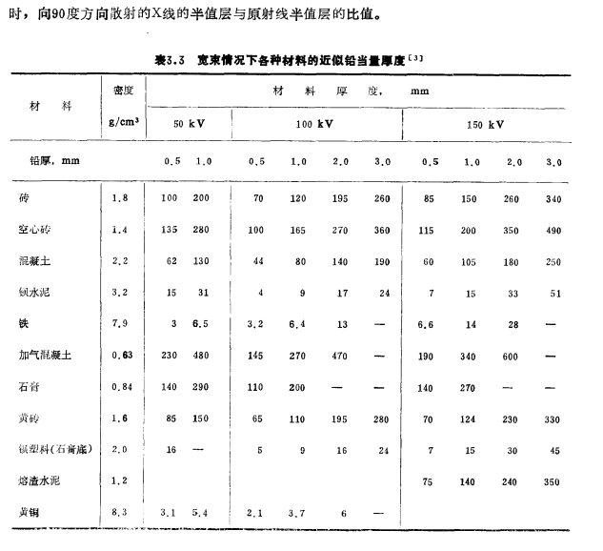
②医用血管造影X射线机（DSA）运行的安全管理
a.医院须有专门负责辐射安全员，负责全科人员的剂量监督管理工作。射线装置工作者应属于放射性职业人员，应进行岗前放射防护的培训，取得放射性人员工作证方可进行放射性操作；
b. 在进行手术过程中，医护操作者必须配戴铅围裙、铅围脖、铅帽、铅眼镜和铅手套个人防护用品。介入医护操作者要尽可能的缩短曝光时间、优化曝光条件，减少医患两者的辐射剂量，在不影响诊疗的情况下可考虑给病人采用半屏蔽防护；
c. X线透视及曝光的最高照射条件应在安全使用范围之内，对转让或修复后的旧机器，必须要求达到防护标准才能使用。
③辐射防护安全装置及设备
除设备的固有安全性外，医院应在醒目的位置粘贴符合相关规定要求的电离辐射警示标志，配备铅衣、机房通风、工作状态显示等基本的辐射防护设施，科室内应配备辐射监测仪表、个人剂量计等个人防护设施，防止额外照射的发生。
④ 辐射工作场所安防措施
为确保本项目所使用的Ⅱ类射线装置工作场所的使用安全，本项采取的防护、安全及环保措施见表10.2-1。
表10.2-1 放射性工作场所安防措施一览表
工作场所 | 措施类别 | 对应措施
医用血管造影X射线机（DSA） | 急停装置 | ①机房内手术床上及控制室北侧墙上均安装有一个急停按钮
医用血管造影X射线机（DSA） | 警示标志 | ①机房防护门正上方安装有与门联动的工作状态指示灯，警示人员不要进入处于工作状态的机房；  ②电离辐射标志：在机房防护门外、污物通道、控制室防护门等关键位置及通道等醒目的位置应有电离辐射警示标志。
医用血管造影X射线机（DSA） | 通风 | ①机房设置动力通风装置1套，换气次数为4次/h。
医用血管造影X射线机（DSA） | 监视与对  讲装置 | ①机房设有观察窗。  ②机房与控制室间安装有对讲装置，位置为机房内北侧墙上，便于机房内人员与控制室内人员的沟通。
医用血管造影X射线机（DSA） | 门机连锁 | ①机房门配有闭门装置位于南侧患者通道，工作状态指示灯与机房门联锁，指示灯亮起的状态机房防护门无法开启。
医用血管造影X射线机（DSA） | 监测设备 | ①本项目需配置2片个人剂量计和1台X、γ辐射剂量率仪
医用血管造影X射线机（DSA） | 防护用品 | ②本项目治疗床旁配备有局部屏蔽的铅防护帘；  ③本项目配备工作人员及患者使用的4套铅衣、4个铅帽、4套铅橡胶颈套等个人防护用品；
医用血管造影X射线机（DSA） | 防盗和  防破坏 | ①Ⅱ类射线装置机房及附属设施纳入医院日常安保巡逻工作范围，并划为重点区域，加强巡视管理，以防遭到破坏；  ②安排有专人进行管理和维护，并进行台账记录，一旦发生盗窃事件，立即关闭设备和防护门，并立即向公安机关报案；  ③机房和邻近房间不得存放易燃、易爆、腐蚀性物品等物品。

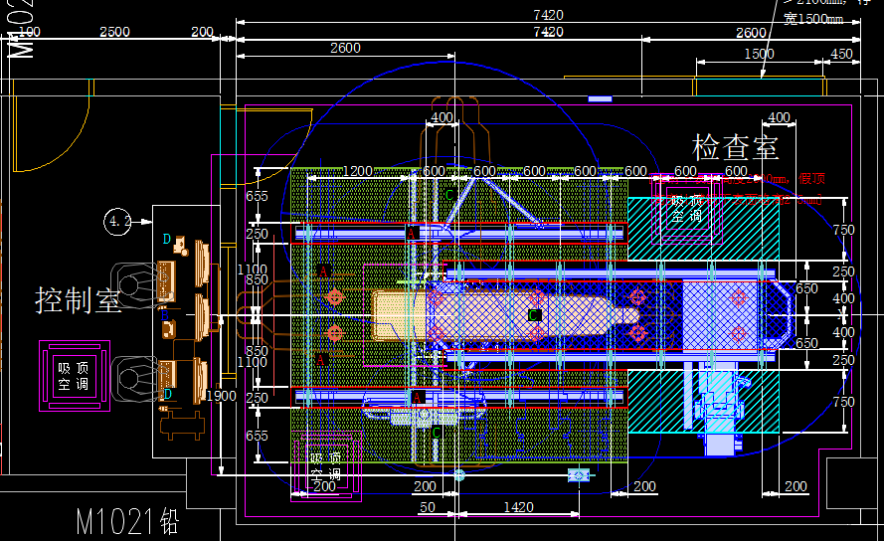

急停按钮
工作状态指示灯以及电离辐射标志
对讲系统
电离辐射标志
门机连锁装置

图10.1-4 机房辐射防护设施布置图
表10.2-2本项目拟配备的辐射防护用品及检测仪器
科室 | 铅背心（套） | 铅围裙（套） | 铅帽子（套） | 铅围脖（套） | 防护眼镜（个） | X、γ辐射剂量率仪（台）
本次项目  （介入室） | 4 | 4 | 4 | 4 | 4 | 1

10.3 通风
本项目在机房中部设置1个排风口，以满足机房内对于换气的需求。
10.4 医用血管造影X射线报废处理
医用血管造影X射线需进行报废处理时，在相关生态环境部门的监督下，将医用血管造影X射线高压射线管进行拆卸并破碎处理，同时将射线装置主机的电源线绞断，使射线装置不能正常通电，防止二次通电使用，造成误照射，并保存销毁影像记录，同时上报内蒙古自治区生态环境厅备案。

表11 环境影响分析
运行阶段对环境的影响
11.1机房各屏蔽体厚度合理性分析
11.1.1 机房屏蔽厚度与标准要求对比
根据 《放射诊断放射防护要求》（GBZ130-2020），X射线设备机房使用面积、单边长度及屏蔽防护墙当量厚度应满足11.1-1所列要求。
表11.1-1 射线装置机房使用面积、单边长度及屏蔽防护强当量厚度要求
设备  类型 | 机房类型 | 有用线束方向（mmPb） | 非有用线束方向（mmPb） | 机房内最小有效使用面积（m²） | 机房内最小单边长度（m）
医用血管造影X射线机（DSA） | C型臂X射线设备机房 | 2.0 | 2.0 | 30 | 4.5
本项目机房的使用面积、单边长度及屏蔽防护强当量厚度见表11.1-2。
表11.1-2 机房设计屏蔽状况
机房 | 有效使用面积m² | 最小单边长m | 四周墙体 | 屋顶 | 地板 | 所有防护门 | 观察窗
DSA  机房 | 37.84 | 5.10 | 6.8mmPb | 3.1mmPb | 3.6mmPb | 4.0mmPb | 4.0mmPb
由表11.1-1对比表11.1-2可知，本项目医用血管造影X射线机（DSA）机房的使用面积、单边长度及屏蔽防护铅当量厚度满足 《放射诊断放射防护要求》（GBZ130-2020）的要求，机房屏蔽设计合理。
11.1.2 辐射影响分析
在进行介入手术时，通常需要二部分人员合作完成，即临床手术医生、手术辅助人员（护士）、DSA设备操作人员。二部分人员在手术过程中活动区域不同，所以受到的照射剂量也不同，临床手术医生、手术辅助人员（护士）位于手术室内，手术过程会受到不同程度的照射，DSA 设备操作人员位于操作间，与手术室（机房）为隔室操作。室内手术操作时，一般主刀的医生操作位置距主射束轴线距离约为0.3-1.0m处，手术助手位于手术医生附近的第二手术位，距主射束轴线距离约为 1.0-2.0m处。一般情况下，透视时手术医生及护士在机房内进行手术，摄影情况下机房内的工作人员全部撤出机房，但遇到紧急情况需要紧急手术时，摄影情况下手术医生及护士不会撤出机房。本项目血管造影机照射向患者。因此，本项目评价重点考虑泄漏辐射和散射辐射对周围环境的影响。
11.1.3 机房周围关注点辐射贯穿水平估算
本项目 DSA 最大管电压为125kV，最大管电流为1000mA。根据院方提供的数据，本项目DSA自带控制系统，设备在操作时可根据患者体型、照射部位等信息实时调节管电压、管电流。为了防止球管烧毁并延长使用寿命，在实际使用时，管电压和管电流通常留有较大余量，管电压通常控制在125kV以下，管电流通常控制在500mA以下。
DSA设备运行分为摄影和透视两种模式。根据医院提供的资料，透视时管球工作参数一般不会超过100kV、30mA，摄影时管球工作参数一般不会超过100kV、500mA，本次评价偏安全考虑，透视时球管参数按照100kV、30mA，摄影时球管参数按照125kV、500mA进行估算。根据《医用外照射源的辐射防护》（ICRP33）中P55的图2可知，在0.5mm铜过滤情况下，当透视时管电压为100kV，距靶1m处的空气吸收剂量率约为1.80mGy/mA·min，透视模式（100kV、30mA）下H₀为3.24×10⁶μGy/h；当摄影时管电压为125kV，距靶1m处的空气吸收剂量率约为3.30mGy/mA·min，摄影模式（125kV、500mA）下H₀为9.9×10⁷μGy/h。
表11.1-3 设备运行典型工况及相关参数
运行工况 | 设备工作状态参数
摄影 | 125kV/500mA
透视 | 100kV/30mA
项目射线装置主束照向患者，各关注点处仅考虑泄漏线和散射线影响，一般射线 泄漏率按 0.1%估算。
1、漏射辐射屏蔽估算
X射线靶点视为点源，混凝土和铅的透射系数依据GBZ130-2020附录C计算，再结合距离衰减，来估算机房周围各关注点的辐射剂量率水平。
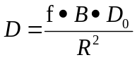
式中：D-估算点泄漏剂量率，Gy/h；
F-泄漏射线泄漏率，按0.1%计；
D₀-距源1m处的剂量率，Gy/h；
R-X射线靶到关注点的距离，m；
B-屏蔽透射因子；
2、散射辐射屏蔽估算
对于病人体表的散射辐射可以采用反照射率法进行估算，引用《辐射防护手册》第一分册-《辐射源与屏蔽》。可按以下公式进行估算
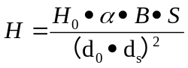
式中：H-估算点散射辐射剂量率，Gy/h；
D₀-距源1m处的剂量率，Gy/h；
d₀-源于患者的距离，取0.5m；
D_{s}-患者于关注点的距离，m；
α-患者对X射线的散射比，α=a/400，查《辐射防护手册 第一分册》p437页表10.1得得当100kV时a=0.0013，故α=3.25×10⁻⁶（90°散射）；当125kV时a=0.0015，故α=3.75×10⁻⁶（90°散射）；
- 屏蔽透射因子；
S-散射面积，取400cm²；
3、屏蔽透射因子
本次评价屏蔽透射因子按照《放射诊断放射防护要求》（GBZ130-2020）附录C中公式计算，公式如下：
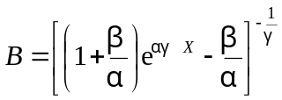
式中：B-屏蔽透射因子；
X-屏蔽材料铅当量厚度，mm；
α、β、γ-铅对应管电压X射线辐射衰减的有关三个拟合参数；
依据GBZ130-2020附录C三个拟合参数的选取为：

表11.1-4 铅对X射线衰减的有关三个拟合参数
管电压 | 铅
管电压 | α | β | γ
100kV（主束） | 2.500 | 15.28 | 0.7557
100kV（散射） | 2.507 | 15.33 | 0.9124
125kV（主束） | 2.219 | 7.923 | 0.5386
125kV（散射） | 2.233 | 7.888 | 0.7295
注：从安全角度考虑，泄漏辐射估算时，以主束拟合参数计。
11.1.4 关注点的选取
（1）机房屏蔽墙外环境
机房屏蔽墙外30cm作为关注点。本项目主要考虑观察窗表面外、防护门外、墙体及顶棚上方。
表11.1-5本项目各关注点情况
关注点 | 位置 | 距离（m） | 屏蔽设计
1# | 机房北侧防护墙外30cm | 2.5+0.2+0.3=3.0 | 墙体外 | 24cm红砖+6cm硫酸钡水泥约为6.8mmPb
2# | 机房北侧患者入口外30cm | 4.0+0.1+0.3=4.4 | 防护门外 | 4.0mmPb当量防护门
3# | 机房东侧防护墙外30cm | 4.0+0.2+0.3=4.5 | 墙体外 | 24cm红砖+6cm硫酸钡水泥约为6.8mmPb
4# | 机房南侧防护墙外30cm | 2.5+0.2+0.3=3.0 | 墙体外 | 24cm红砖+6cm硫酸钡水泥约为6.8mmPb
5# | 铅玻璃外30cm | 3.3+0.1+0.3=3.7 | 铅玻璃外 | 4.0mmPb当量铅玻璃
6# | 机房西侧防护墙外30cm | 3.4+0.2+0.3=3.9 | 墙体外 | 24cm红砖+6cm硫酸钡水泥约为6.8mmPb
7# | 机房西侧医生入口门外30cm | 3.8+0.1+0.3=4.2 | 防护门外 | 4.0mmPb当量防护门
8# | 机房楼上排毒治疗室和更衣室距地面100cm | 3.0+0.1+1.0=4.3 | 楼顶 | 10cm混凝土＋2.0mm铅板约为3.1mmPb

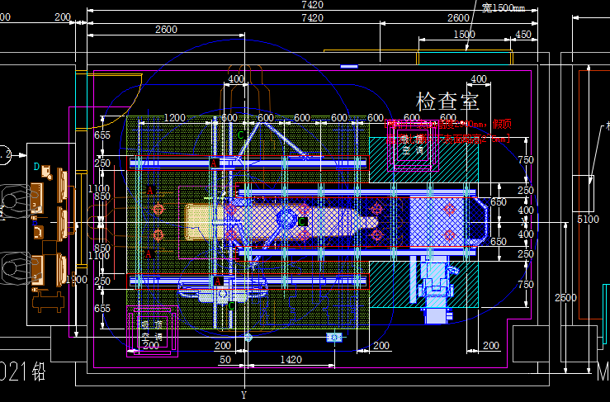
2#
1#

7#

5#
3#
6#
2楼楼上
6#

4#

图11-1平面关注点示意图

11.1.5 预测结果分析
透视工况时各关注点估算结果见表11.1-6，摄影工况时各关注点估算结果见表11.1-7。
11.1-6 透视工况各关注点处辐射剂量率估算结果
关注点 | 位置 | 射线类型 | 屏蔽透射因子B | 屏蔽厚度(mmPb） | 辐射源点与关注点的距离 | 估算值  （µSv/h） | 合计  （µSv/h）
1# | 机房北侧防护墙外30cm | 漏射 | 3.09E-09 | 6.8 | 3.0 | 1.11E-06 | 9.71E-06
1# | 机房北侧防护墙外30cm | 散射 | 4.60E-09 | 6.8 | d₀=0.5  d_{s}=3.0 | 8.60E-06 | 9.71E-06
2# | 机房北侧患者入口外30cm | 漏射 | 3.39E-06 | 4.0 | 4.4 | 5.67E-04 | 5.04E-03
2# | 机房北侧患者入口外30cm | 散射 | 5.14E-06 | 4.0 | d₀=0.5  d_{s}=4.4 | 4.47E-03 | 5.04E-03
3# | 机房东侧防护墙外30cm | 漏射 | 3.09E-09 | 6.8 | 4.5 | 4.94E-07 | 4.32E-06
3# | 机房东侧防护墙外30cm | 散射 | 4.60E-09 | 6.8 | d₀=0.5  d_{s}=4.5 | 3.82E-06 | 4.32E-06
4# | 机房南侧防护墙外30cm | 漏射 | 3.09E-09 | 6.8 | 3.0 | 1.11E-06 | 9.71E-06
4# | 机房南侧防护墙外30cm | 散射 | 4.60E-09 | 6.8 | d₀=0.5  d_{s}=3.0 | 8.60E-06 | 9.71E-06
5# | 铅玻璃外30cm | 漏射 | 3.39E-06 | 4.0 | 3.7 | 8.02E-04 | 7.13E-02
5# | 铅玻璃外30cm | 散射 | 5.14E-06 | 4.0 | d₀=0.5  d_{s}=3.7 | 6.33E-03 | 7.13E-02
6# | 机房西侧防护墙外30cm | 漏射 | 3.09E-09 | 6.8 | 3.9 | 6.58E-07 | 5.75E-05
6# | 机房西侧防护墙外30cm | 散射 | 4.60E-09 | 6.8 | d₀=0.5  d_{s}=3.9 | 5.09E-06 | 5.75E-05
7# | 机房西侧医生入口门外30cm | 漏射 | 3.39E-06 | 4.0 | 4.2 | 6.22E-04 | 5.53E-03
7# | 机房西侧医生入口门外30cm | 散射 | 5.14E-06 | 4.0 | d₀=0.5  d_{s}=4.2 | 4.91E-03 | 5.53E-03
8# | 机房楼上排毒治疗室和更衣室距地面100cm | 漏射 | 3.22E-05 | 3.1 | 4.3 | 5.65E-03 | 5.04E-02
8# | 机房楼上排毒治疗室和更衣室距地面100cm | 散射 | 4.91E-05 | 3.1 | d₀=0.5  d_{s}=4.3 | 4.47E-02 | 5.04E-02
11.1-7 摄影工况各关注点处辐射剂量率估算结果
关注点 | 位置 | 射线类型 | B | 屏蔽  厚度(mmPb） | 辐射源点与关注点的距离 | 估算值  （µSv/h） | 合计  （µSv/h）
1# | 机房北侧防护墙外30cm | 漏射 | 1.67E-08 | 6.8 | 3.0 | 1.83E-04 | 2.30E-03
1# | 机房北侧防护墙外30cm | 散射 | 3.20E-08 | 6.8 | d₀=0.5  d_{s}=3.0 | 2.12E-03 | 2.30E-03
2# | 机房北侧患者入口外30cm | 漏射 | 8.42E-06 | 4.0 | 4.4 | 4.30E-02 | 5.54E-01
2# | 机房北侧患者入口外30cm | 散射 | 1.67E-05 | 4.0 | d₀=0.5  d_{s}=4.4 | 5.11E-03 | 5.54E-01
3# | 机房东侧防护墙外30cm | 漏射 | 1.67E-08 | 6.8 | 4.5 | 8.15E-05 | 1.02E-03
3# | 机房东侧防护墙外30cm | 散射 | 3.20E-08 | 6.8 | d₀=0.5  d_{s}=4.5 | 9.40E-04 | 1.02E-03
4# | 机房南侧防护墙外30cm | 漏射 | 1.67E-08 | 6.8 | 3.0 | 1.83E-04 | 1.02E-03
4# | 机房南侧防护墙外30cm | 散射 | 3.20E-08 | 6.8 | d₀=0.5  d_{s}=3.0 | 2.12E-03 | 1.02E-03
5# | 铅玻璃外30cm | 漏射 | 8.42E-06 | 4.0 | 3.7 | 6.09E-02 | 7.84E-01
5# | 铅玻璃外30cm | 散射 | 1.67E-05 | 4.0 | d₀=0.5  d_{s}=3.7 | 7.23E-01 | 7.84E-01
6# | 机房西侧防护墙外30cm | 漏射 | 1.67E-08 | 6.8 | 3.9 | 1.08E-04 | 1.36E-03
6# | 机房西侧防护墙外30cm | 散射 | 3.20E-08 | 6.8 | d₀=0.5  d_{s}=3.9 | 1.25E-03 | 1.36E-03
7# | 机房西侧医生入口门外30cm | 漏射 | 8.42E-06 | 4.0 | 4.2 | 4.72E-02 | 6.08E-01
7# | 机房西侧医生入口门外30cm | 散射 | 1.67E-05 | 4.0 | d₀=0.5  d_{s}=4.2 | 5.61E-01 | 6.08E-01
8# | 机房楼上排毒治疗室和更衣室距地面100cm | 漏射 | 6.35E-05 | 3.1 | 4.3 | 3.40E-01 | 4.36E+00
8# | 机房楼上排毒治疗室和更衣室距地面100cm | 散射 | 1.25E-04 | 3.1 | d₀=0.5  d_{s}=4.3 | 4.02E+00 | 4.36E+00
从以上估算结果可知，在透视过程中，机房周围附加剂量率最大值为0.00504µSv/h，满足《放射诊断放射防护要求》（GBZ130-2020）中规定的具有透视功能的X射线设备在透视条件下检测时，周围剂量当量率应不大于2.5μSv/h的剂量率控制水平；在摄影过程中，机房周围剂量率最大值为4.36µSv/h，满足《放射诊断放射防护要求》（GBZ130-2020）中规定“具有短时、高剂量率曝光的摄影程序（如 DR、CR、屏片摄影）机房外的周围剂量当量率应不大于25μSv/h”的标准限值要求。
11.2 个人年有效剂量估算
本项目辐射剂量率外照射所致人员年有效剂量根据机房周围辐射剂量率来估算，具体见下列公式：
H_{t}=H×t×T×10⁻³
式中：H_{t}-为X射线外照射所致受照剂量，mSv；
H-为X射线剂量当量率，µSv/h；
t-为X射线照射时间，h；
T——居留因子，参考《辐射防护手册第三分册》（李德平编）P80，居留印子T按三种情况取值：a全居留因子T=1；b部分居留印子T=1/4；c偶然居留因子T=1/16；
k——Sv/Gy，保守取1。
- 机房内进行介入治疗的医护人员受照剂量估算
根据建设单位提供的信息，本项目正常运行后，每台手术该设备出束时间：透视模式10~15min、摄影模式最多2min，保守预计每年最大工作量为500台手术，年最大出束时间为透视125h、摄影16.7h。即机房外操作人员和机房内进行手术的辐射工作人员最大受照时间透视125h、摄影16.7h，正常手术进行摄影操作时，手术医生和手术辅助护士离开机房在操作室内等待。手术过程中透视时手术医生及护士位于机房内，估算辐射剂量率参考附件6内蒙古自治区妇幼保健院医用血管造影X射线系统辐射防护检测报告（报告编号HY-2021-205）中手术台旁医生操作位透视状态：22.753µSv/h进行估算，本项目医用血管造影X射线机最大管电压为125kV，最大管电流1000mA，类比的内蒙古自治区妇幼保健院医用血管造影X射线机最大管电压为125kV，最大管电流为1000mA，所以类比是合理可行的。摄影时手术医生及护士位于机房外控制室，估算辐射剂量率使用表11.1-7中观察窗外30cm处的7.84E-01µSv/h进行估算。
（1）DSA操作人员受照剂量估算
DSA操作人员位于操作间操作设备，从偏安全角度考虑，本次估算采用摄影模式下机房铅玻璃外30cm辐射剂量率7.84E-01µSv/h进行受照剂量估算，估算结果见表11.2-1。
- 公众受照剂量估算
本项目DSA机房周围公众活动区域为楼上排毒治疗室和更衣间距地面100cm的公众，从偏安全角度考虑，本次估算采用摄影模式下楼上排毒治疗室和更衣间距地面100cm公众的辐射剂量率为4.36+00µSv/h进行公众受照剂量估算，估算结果见表11.2-1。
表11.2-1 机房周围人员受照剂量估算结果
人员 | 工况 | 辐射剂量率  （µSv/h） | 受照时间（h） | 年有效剂量（mSv） | 居留因子 | 年有效剂量  （mSv/a）
手术医生  （正常手术情况） | 透视 | 22.753 | 125 | 2.84 | 1 | 2.853
手术医生  （正常手术情况） | 摄影 | 0.784 | 16.7 | 0.013 | 1 | 2.853
DSA操作人员 | / | 0.784 | 142 | 0.111 | 1/4 | 0.027
公众 | / | 4.36 | 142 | 0.619 | 1/16 | 0.039
从表11.2-1可知，手术医生及护士个人年有效附加剂量约为2.853mSv，DSA操作人员个人年有效附加剂量约为0.027mSv，公众人员年有效附加剂量约为0.039mSv，满足《电离辐射防护与辐射源安全基本标准》（GB18871-2002）中辐射工作人员个人年有效剂量5mSv/a，公众0.1mSv/a的剂量约束值。

事故影响分析
11.3 事故等级
根据《放射源同位素与射线装置安全和防护条例》，辐射事故从重到轻分为特别重大辐射事故、重大辐射事故、较大辐射事故和一般辐射事故四个等级，见表11.3-1。
表11.3-1 辐射事故等级分级一览表
事故等级 | 危害结果
特别重大辐射事故 | 射线装置失控导致3人以上（含3人）急性死亡。
重大辐射事故 | 射线装置失控导致2人以下（含2人）急性死亡或者10人以上（含10人）急性重度放射病、局部器官残疾。
较大辐射事故 | 射线装置失控导致9人以下（含9人）急性重度放射病、局部器官残疾。
一般辐射事故 | 射线装置失控导致人员受到超过年剂量限值的照射。
根据表11.3-2，本项目可能发生的辐射事故等级见表11.3-2。
表11.3-2 本项目环境风险因子、潜在危害及事故等级
装置名称 | 环境风  险因子 | 可能发生辐射事故  的意外条件 | 危害结果 | 事故等级
Ⅱ类  射线装置 | X射线 | ①有人误入正在运行的射线装置机房；  ②有人未撤离机房外面人员启动设备；  ③检修、维护人员误操作造成误照射。 | 导致人员受照射剂量超过年有效剂量限值 | 一般辐射事故
11.5辐射事故识别
医用血管造影X射线机（DSA），当设备关机时不会产生X射线，不存在影响辐射环境质量的事故，只有当设备开机时才会产生X射线等危害因素，最大可能的事故主要有：
a、电动门等防护设施故障状况下，人员误入正在运行的射线装置机房；
b、工作人员或病人家属还未全部撤离射线装置机房，外面人员启动设备，造成有关人员被误照；
c、射线装置检修、维护等过程中，检修、维护人员误操作，造成有关人员被误照。
d、医务人员违反操作规程和有关规定，在从事介入手术期间，未穿戴个人防护用品开展手术。该种情况可能导致辐射工作人员受到较大剂量的照射。
事故工况下污染源均为设备开机时产生的X射线。
11.6 事故工况下辐射影响分析
11.6.1 事故工况下辐射影响分析
对于本项目新增的射线装置，当设备关机时不会产生X射线，不存在影响辐射环境质量的事故，只有当设备开机时才会产生X射线等危害因素。
11.7 事故防范措施
医院拟采取的事故防范措施主要包括辐射安全管理和设备固有安全设施两方面。
11.7.1 辐射安全管理
（1）医院成立了辐射安全与环境保护管理机构，统一管理医院内的辐射安全防护工作，负责有关正常工作条件的保障及解决放射实践中出现的各种防护问题。
（2）制定各辐射工作场所严格的工作制度
医院制定相关科室的工作制度，包括辐射安全管理制度、辐射工作人员培训制度和放射防护等规章制度。医用血管造影X射线机日常工作中应严格按照工作制度执行，防止辐射事故的发生。
（3）制定辐射工作场所各诊疗设备安全操作规程
本项目射线装置制定详细的安全操作规程，医护人员在日常工作中严格按照操作规程进行操作，避免因误操作发生的辐射事故。
（4）制定辐射事故应急预案
医院需制定较为完善的辐射事故应急处理预案，明确各部门和相关人员的职责、预防措施及应急措施，需根据本项目实际情况作相应的调整和完善。
（5）加强人员的培训，考试（核）合格、持证上岗。
11.6.2 设备固有安全设施
本项目射线装置自身采取了多重安全措施，以防止辐射事故的发生，医用血管造影X射线机（DSA）采取的栅控技术、光谱过滤技术、“紧急止动”按钮、工作状态指示灯与机房门联锁等。
以上辐射事故的防范与对策措施，可减少或避免放射性事故的发生率，从而保证项目的正常运营，也保障了工作人员、公众的健康与安全。

表12 辐射安全管理
12.1 辐射安全与环境保护管理机构的设置
根据国家相关法律法规要求：建设单位需设有专门的辐射安全与环境保护管理机构，或至少有1名人员专职负责辐射安全与环境保护管理工作。
锡林郭勒盟蒙医医院成立了辐射安全与环境保护管理机构统一管理医院内的辐射安全防护工作；
表12.1-1 辐射安全与环境保护管理机构及工作小组人员组成表
职务 | 锡林郭勒盟蒙医医院辐射安全领导小组
组长 | 孟克( 院长)
副组长 | 王宏德 (分管院长)
组员 | 吴英杰(办公室主任)、刘志勇(后勤保障科主任)、邰小红(医务科主任)、白庆华(医学工程科主任)、吴学慧(保卫科主任)、吕文荣(辐射安全专职人员)、邵智(影像科主任)、杨英海(外科主任)、斯日古楞(心内科主任)、段永(神经内科主任)、小荣(脑病科主任)、董建军(骨科主任)、赵晓鹏(神经外科主任)、李宇峰(体检中心主任)、梁锡林(脊柱外科主任)、阿其拉图(骨伤科主任)
领导小组的职责主要有：
（1）院长为医院辐射安全管理第一责任人,担任领导小组组长,坚持“安全第一”原则,确保放射源安全可控,确保组织管理体系有效运行；
（2）领导小组负责统一组织领导医院辐射安全管理工作，负责医院辐射安全管理工作的研究和部署，确保资金、设备、人员的投入；
（3）贯彻国家和上级发的射安全管理法律、法规、标准并对执行情况进行检查及评估；
（4）组织制订和实施医院辐射安全管理方案、安全管理制度、应急预案，督导考核及事故处理等；
（5）组织本院各单位做好辐射安全宣传教育工作，包括员工和患者及家属安全理念宣教；
（6）领导小组办公室下设在放射科，负责医院辐射安全综合管理日常工作的协调、推进和考核；
（7）医院相关职能科室负责人为本部门辐射安全相关管理第一责任人，按职责分工担任的辐射安全综合管理人，包括辐射安全所需教育培训工作；
（8）领导小组成员负责落实辐射安全综合管理具体措施日常检查工作，组织安全培训与学习，协助、配合上级部门的安全检查，落实整改措施及时报告安全事件；
（9）医院涉及辐射安全的临床、医技科室的负责人，为本科辐射安全管理第一责任人，负责组织开展本部门的安全综合管理工作；
（10）使用科室设置放射防护质控员，在科主任领导下负责本科室辐射安全具体工作。
12.2 辐射安全管理规章制度
本项目建设单位涉及使用Ⅱ射线装置，医院制定了《辐射事故应急预案》、《个人剂量监测管理制度》、《人员培训再培训制度》、《辐射安全管理制度》等规章制度；需补充完善本项目《工作场所监测方案》、《辐射安全防护维修制度》，完善《辐射事故应急预案》。《辐射工作场所安全管理制度》、《辐射事故应急响应程序》需张贴上墙。
医院制定的各项规章制度基本能够满足工作需求，在实际工作中，医院应不断完善相关管理制度，预防辐射事故的发生。医院在实际工作中均能够按照相应的规章制度执行，相关制度均符合辐射安全管理规章制度的要求。
辐射安全管理制度：结合医院的具体情况完善医用血管造影X射线机（DSA）辐射防护和安全保卫制度，通过现场调查原有医用血管造影X射线机（DSA）工作场所以及周围显著位置均张贴了电离辐射警告标志。
操作规程：制度中应明确医用血管造影X射线机（DSA）工作人员的资质、血管造影X射线机治疗流程及手术规程中应采取辐射防护措施和辐射安全注意事项，重点明确医用血管造影X射线机（DSA）治疗过程中必须采取的辐射安全措施，工作人员操作前要熟悉治疗计划，发现问题及时解决。2名（DSA）工作人员均通过全国核技术利用辐射安全与防护考试，手术中均能按照DSA设备的操作规程进行，并佩戴了辐射防护用品。
岗位职责：制度中应有医用血管造影X射线机（DSA）项目工作人员、设备管理人员等的岗位职责，使每一个相关的工作人员明确自己所在岗位的具体责任，并层层落实。原有DSA工作人员均能按照岗位职责进行工作。
使用登记制度：该制度应明确射线装置的使用需要进行登记。医院应在日常工作中落实到位，对射线装置的使用进行登记，做到有据可查。原有DSA设备每个台手术都有仪器设备的使用记录，其中包括患者的姓名、年龄、岁数、性别、使用时间等。
台账管理制度：该制度应明确记录射线装置名称、型号、管电压、输出电流、用途及安装位置等，医院应在日常工作中落实到位，做到有据可查。原有DSA设备台账里包含了射线装置名称、型号、管电压、输出电流、用途及安装位置等信息。
辐射工作人员培训/再培训计划：该制度应明确医院组织辐射工作人员参加辐射安全培训，明确了医院自行培训内容、周期和考核；该制度还应明确考核的办法内容，并强调对培训档案的管理，做到有据可查。医院对辐射工作人员每半年进行一次辐射安全培训、考核，均有相关记录。
工作场所监测方案：对本项目使用的射线装置使用场所进行监测，规定负责科室、监测项目、频次、方法及结果评价等相关内容。
监测仪表的校验与管理制度：对在用的射线装置便携式辐射测量仪表进行相关规定，如负责科室，检定范围、频次、检定机构等相关内容进行规定。原有DSA监测设备，放射科每年和委托检测单位的设备进行一次比对或者委托有资质的单位进行检定。
综上所述，该医院新增的DSA设备在落实上述制度后，能够确保医院使用的医用血管造影X射线机（DSA）的安全使用，满足国家相关的管理及技术层面要求。
医院应根据需要及自身运行经验，按照《放射性同位素与射线装置安全许可管理办法》和《放射性同位素与射线装置安全和防护管理办法》的要求对各项规章制度及时进行更新完善，提高制度可操作性，做到所有辐射相关工作都有章可循，有制度保障。

12.3 辐射监测
根据相关法律法规的要求医院应当建立辐射监测制度，组织对辐射工作人员进行个人辐射剂量、工作场所及周围环境进行监测，并建立相应档案”。该院每季度都对从业人员个人辐射剂量进行个人辐射剂量的监测，每年对辐射工作场所进行了辐射防护监测、为了保证本项目运行过程的安全，为控制和评价辐射危害，设置了相应的辐射剂量监测手段，使工作人员和公众所受照射尽可能低。根据《电离辐射防护与辐射源安全基本标准》（GB18871-2002）、《辐射环境监测技术规范》（HJ 61-2021）中的相关规定，本项目个人辐射剂量、工作场所及周围环境监测要求如下：
1、工作场所辐射环境监测要求
医院应为该项目所在科室配置1台X、γ福射剂量率监测仪，定期按照如下要求进行自主监测工作场所的X、γ辐射剂量率。
①年度监测
委托有资质的单位对辐射工作场所的剂量进行监测，监测周期为1次/年：年度检测报告应作为《安全和防护状况年度评估报告》的重要组成内容一并提交给发证机关。
②日常自行监测
定期自行开展辐射监测（也可委托有资质的单位进行现场监测），制定各工作场所的定期监测制度，监测数据应存档备案，监测周期至少三个月一次。
2、个人剂量监测
本项目配备2名辐射工作人员，项目建成投运后，保证每名辐射工作人员均配备个人剂量计。加强检测管理和辐射工作人员职业健康检查管理，保证每名辐射工作人员的个人剂量计每个季度送有资质部门检测一次，做到专人专戴，做到定期送检；建立个人剂量档案，个人剂量档案要保存终身；当单个季度个人剂量超过1.25mSv时，建设单位要对该辐射工作人员进行干预，要进一步调查明确原因，并由当事人在情况调查报告上签字确认；当全年个人剂量超过5mSv时，建设单位需进行原因调查，并最终形成正式调查报告，经本人签字确认后，上报发证机关；当连续5年的平均个人剂量超过20mSv或单年个人剂量超过50mSv时，需调查超标原因，举一反三杜绝类似的事情发生。
3、工作场所监测计划
锡林郭勒盟蒙医医院应制定完善的监测方案，明确监测点位、监测项目和频次，并按监测方案对核技术应用场所及周围辐射水平进行监测，同时做好记录分析工作。每季度医院应对辐射工作场所及周边环境开展年度监测，监测计划可按照下表进行。每年委托有资质的单位进行现场监测一次。
表12.3-1 医院监测计划
监测对象 | 监测点位 | 监测项目 | 监测频率
机房 | 机房屏蔽体墙外30cm处、操作位、防护门外30cm机房楼上、楼下等； | X-γ辐射剂量率 | 一个季度一次  （自行）
机房 | 机房屏蔽体墙外30cm处、操作位、防护门外30cm机房楼上、楼下等； | X-γ辐射剂量率 | 一年一次  （委托有资质的单位）
4、监测设备
根据前述监测计划，建设单位需配置的监测设备见表12.3-2。
表12.3-2 需配置监测设备表
序号 | 监测项目 | 设备 | 数量 | 备注
1 | 个人剂量 | 个人剂量计 | 3 | 委托检测
2 | X-γ射线 | X、γ辐射剂量率仪 | 1个 | 具备校准证书或比对报告
3 | X-γ射线 | 个人剂量报警仪 | 1个 | 具备校准证书或比对报告
5.辐射事故应急
为了加强对放射诊断设备的安全管理，保障公共健康，保护环境， 锡林郭勒盟蒙医医院制定了《 锡林郭勒盟蒙医医院辐射事故应急预案》，现有辐射事故应急预案仅适用于本院现有射线装置，本项目新增的DSA设备属于Ⅱ类射线装置，应增加修订辐射应急预案。一旦发生辐射事故，立即启动辐射应急预案，并采取必要的应急措施，并在2小时内填写《辐射事故报告表》，由医院辐射事故应急小组上报当地生态环境部门及省级生态环境部门，造成或可能造成人员超剂量照射的，还应同时向当地卫生行政部门报告。并及时组织专业技术人员排除事故。配合各相关部门做好辐射事故调查工作，辐射事故应急方案应明确以下几个方面：
- 应急机构和职责分工；
- 应急的具体人员和联系电话；
- 应急人员的组织、培训以及应急和救助的装备、资金、物资准备；
- 辐射事故发生的可能、分级及应急响应措施；
⑤辐射事故调查、报告和处理程序。对于在医院定期监测或委托监测时发现异常情况的，应在1小时之内向所在地生态环境和公安部门报告，造成或者可能造成人员超剂量照射的还应当同时向卫生部门报告。在发生辐射事故时，事故单位应当立即启动本单位的辐射事故应急方案，采取必要防范措施，并在2小时内填写《辐射事故初始报告表》，向当地人民政府生态环境主管部门报告。
6.应急人员的培训
医院要制定相关的应急人员培训演习计划，参与地方或行业主管部门组织的应急人员的培训及应急演练，锻炼队伍，加强应急预案及事故状况下的上报、现场处置等能力。

表13 结论与建议
13.1 结论
13.1.1 项目概况
项目名称：锡林郭勒盟蒙医医院（东院区）医用血管造影X射线机（DSA）应用项目
建设单位： 锡林郭勒盟蒙医医院
建设性质：新建
建设地点：锡林郭勒盟蒙医医院（东院区）特色专科专病楼一层西北侧导管机房内。
本次评价内容及规模为：一台医用血管造影X射线机（DSA）射线装置，最大电压为125kV；最大电流为1000mA，属于Ⅱ类射线装置。
13.1.2 本项目产业政策符合性分析
本项目为医疗服务设施建设，属于鼓励类项目，符合国家产业政策要求；项目符合GB18871-2002中辐射防护“实践正当性”的要求。
13.1.3 本项目选址合理性分析
本项目位于医院住院大楼内，机房北侧为医患人员走廊，东侧为DR机房，南侧为医护人员走廊，西侧为控制室，楼上为排毒治疗室和更衣室，楼下为土层，项目运营期对环境影响较小，周围无环境制约因素，选址合理。
13.1.4 工程所在地区环境质量现状
由监测结果分析可知，本项目医用血管造影X射线机（DSA）机房所在区域辐射剂量率检测值在118.1nSv/h~119.2nSv/hnSv/h之间。
13.1.5辐射防护措施
四周墙壁为24.0cm(1.8g/cm2)红砖（约1.8mmPb）+6.0cm(3.2g/cm2)硫酸钡水泥（约5.0mmPb）；房顶为10cm(2.2g/cm2)混凝土（约1.1mmPb）＋2.0mm铅板（约2.0mmPb）；地板为10cm(2.2g/cm2)混凝土（约1.1mmPb）+3.0cm(3.2g/cm2)硫酸钡水泥（约2.5mmPb）约3.6mmPb地下为土层，防护门和铅玻璃均为4.0mmPb当量铅玻璃观察窗和钢龙骨和4mm铅板组成等，辐射防护设施的辐射防护屏蔽效果符合相关标准的要求，通过理论计算，机房的屏蔽效果良好，不会对工作人员及公众造成不必要的额外照射。
机房防护门应设有机器工作指示灯及电离辐射警告标志；医务人员应配备铅衣、铅围脖、铅眼镜等个人防护用品，并佩戴个人剂量计。机房设置有动力排风装置，并要保持良好的通风。机房门设有闭门装置，且工作状态指示灯和与机房相通的门能有效联动，本项目机房配有便携式剂量监测仪，用于日常的工作场所环境监测。
13.1.6 环境影响评价结论
本项目机房的辐射防护屏蔽能力经过理论计算符合相关要求，X-γ辐射剂量率预测结果满足《放射诊断放射防护要求》（GBZ130-2020）中透视功能2.5μSv/h剂量率约束值要求。
通过类比监测结果进行个人剂量估算，本项目对辐射工作人员造成的职业照射有效剂量低于5mSv/a的职业人员年有效剂量约束值；公众人员公众照射剂量低于 0.1mSv/a 的年有效剂量约束值。
13.1.7事故风险与防范
医院制订的辐射事故应急预案和安全规章制度内容较全面、措施可行，应认真贯彻实施，以减少和避免发生辐射事故与突发事件。
13.1.8辐射安全管理的综合能力
医院安全管理机构健全，有领导分管，人员落实，责任明确，医技人员配置合理，有辐射事故应急预案与安全规章制度；经分析该项目建成后环保设施总体效能良好，可满足防护实际需要。对医用辐射设备和场所而言，医院已具备辐射安全管理的综合能力。
13.1.9项目环保可行性结论
本项目工作场所布局合理，按照标准要求在辐射工作场所内划出控制区和监督区，配置了个人防护用品、辅助防护设施和检测设备，采取了有效的安全保卫措施。
本项目医用血管造影X射线机机房外各关注点的贯穿辐射剂量率满足《放射诊断放射防护要求》（GBZ130-2020）中标准限值要求，对环境的影响较小，项目建成后需安装固定的辐射警示标志和工作状态指示灯，限制无关人员进入，以免受到不必要的照射。
综上所述，该院Ⅱ类射线装置应用项目，符合实践的正当性原则，工作人员及公众受到的年有效剂量均符合《电离辐射防护与辐射源安全基本标准》（GB18871-2002）中关于“剂量约束值”的要求。该项目对工作人员、公众和周围环境的辐射影响均在国家允许的标准范围之内。因此，从辐射安全和环境保护的角度而言，本核技术应用项目是可行的。
建议和承诺
- 该项目运行中，应严格遵守操作规程，加强对操作人员的培训，杜绝麻痹大意思想，避免意外事故的发生。
2、进一步完善《射线装置操作规程》、《工作场所监测方案》、《监测仪表校验管理制度》、《辐射设备档案管理制度》、《辐射事故应急预案》等辐射规章制度。

表14 审批
下一级环保部门预审意见：

公 章

经办人 年 月 日

审批意见：

公 章

经办人 年 月 日

图1 项目地理位置图

医院DSA机房位置

附图2 住院楼三楼机房位置图


医院机房位置

附图 3 机房平面布置图

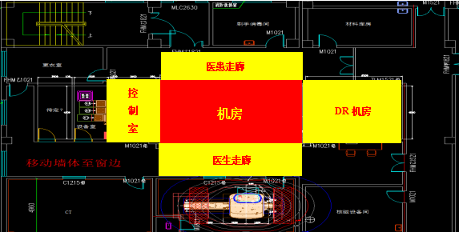

注：红色区域为给患者进行手术的操作区域；黄色区域为给患者进行摄影和透视的操作区域、医患周郎等。

附件1 医院现有的辐射安全许可证
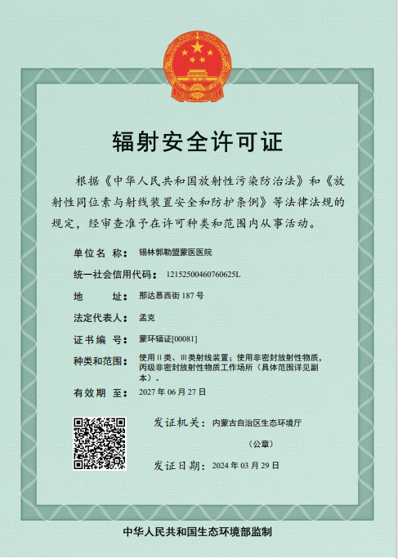
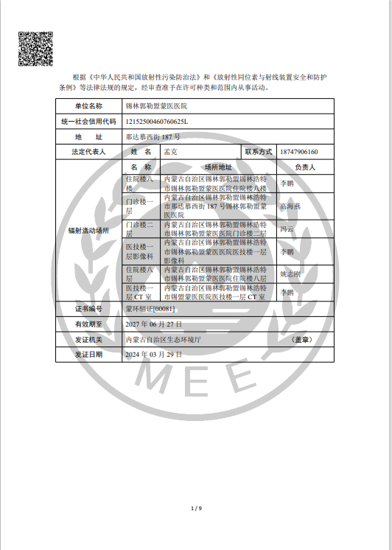

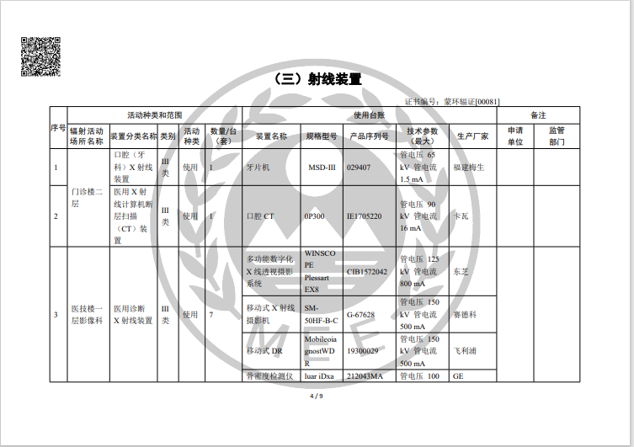
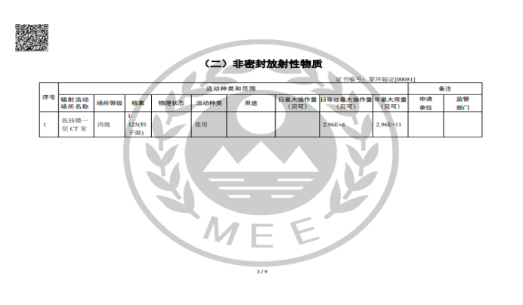

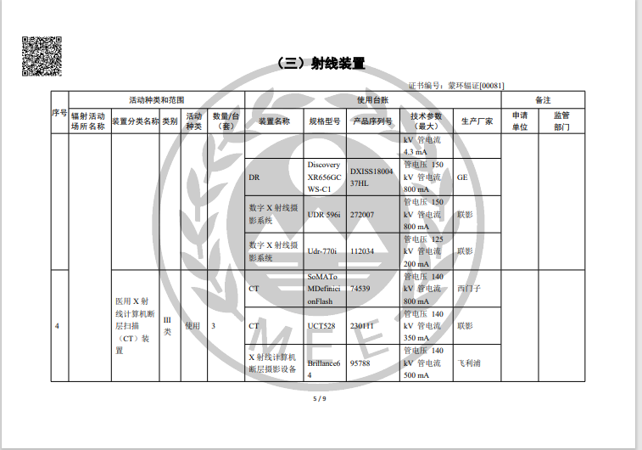
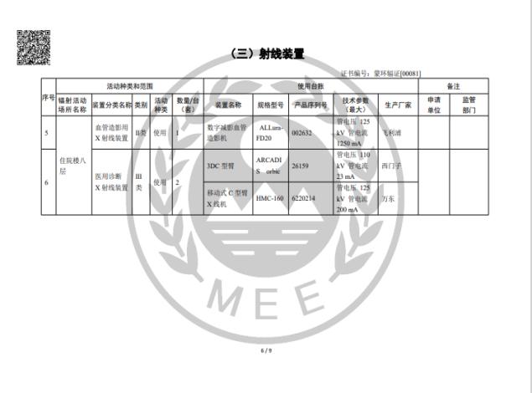

附件2：现状监测报告

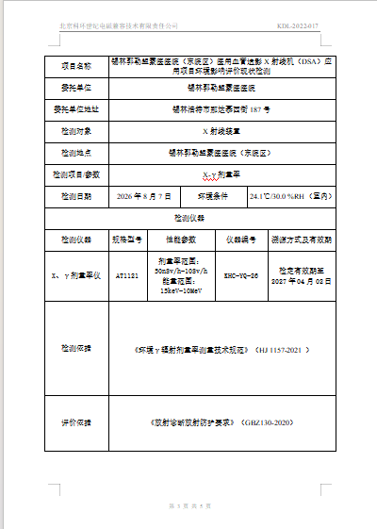
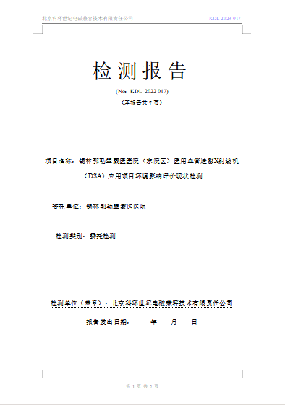

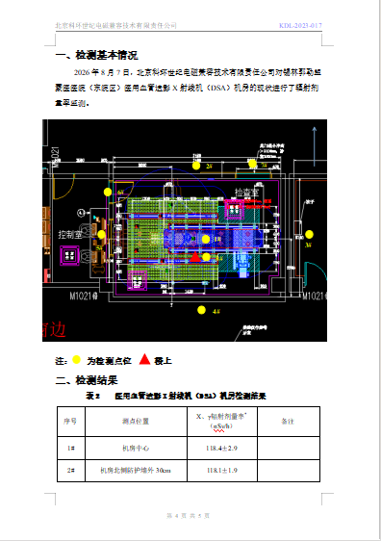
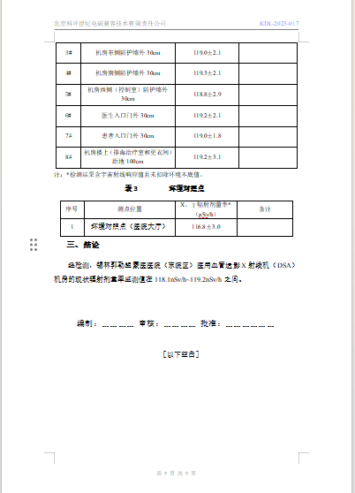

附件:3 类比监测报告

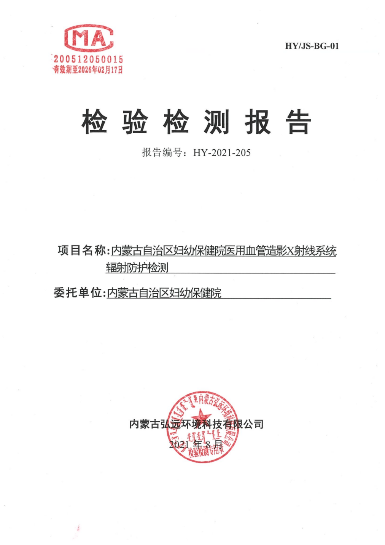

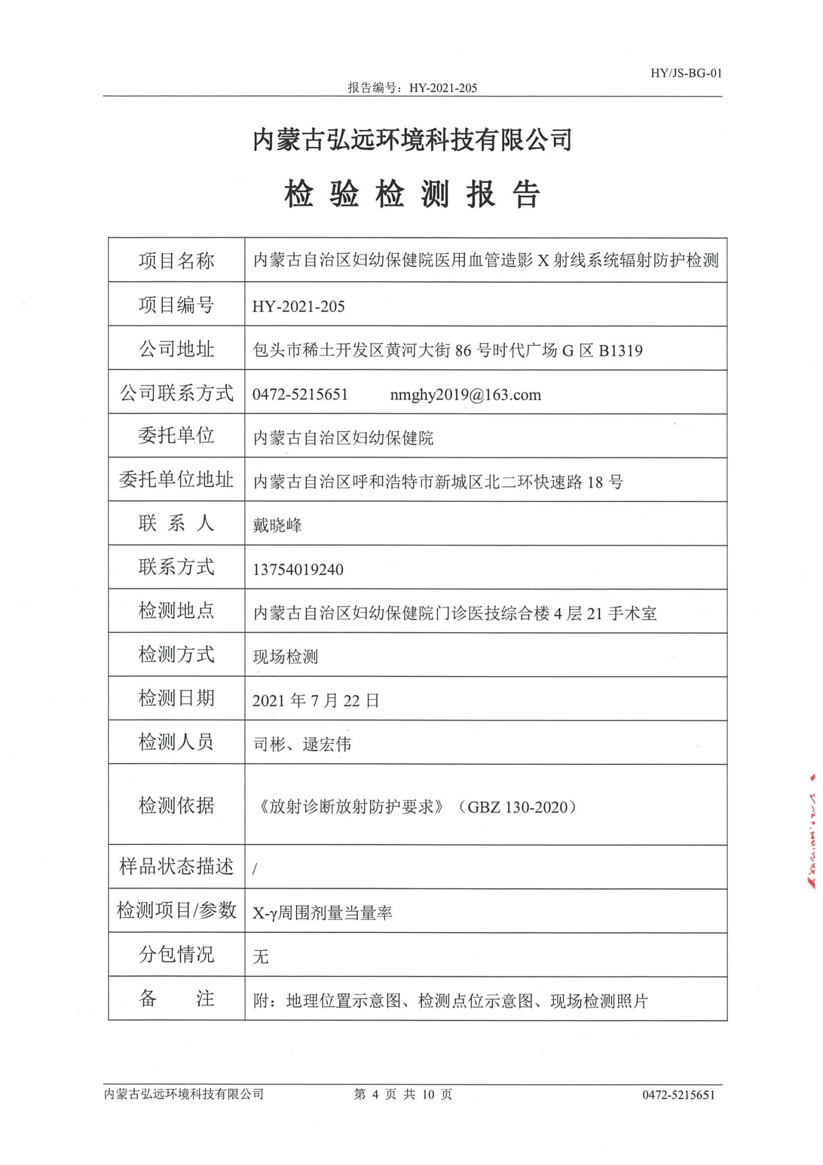

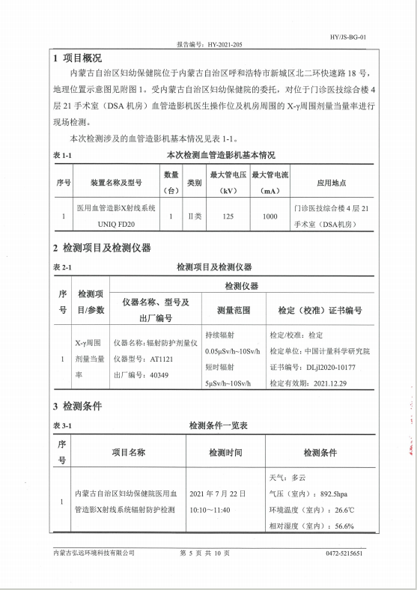

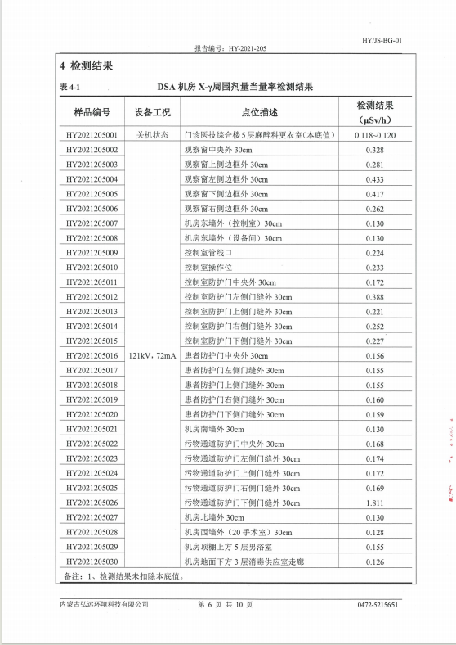

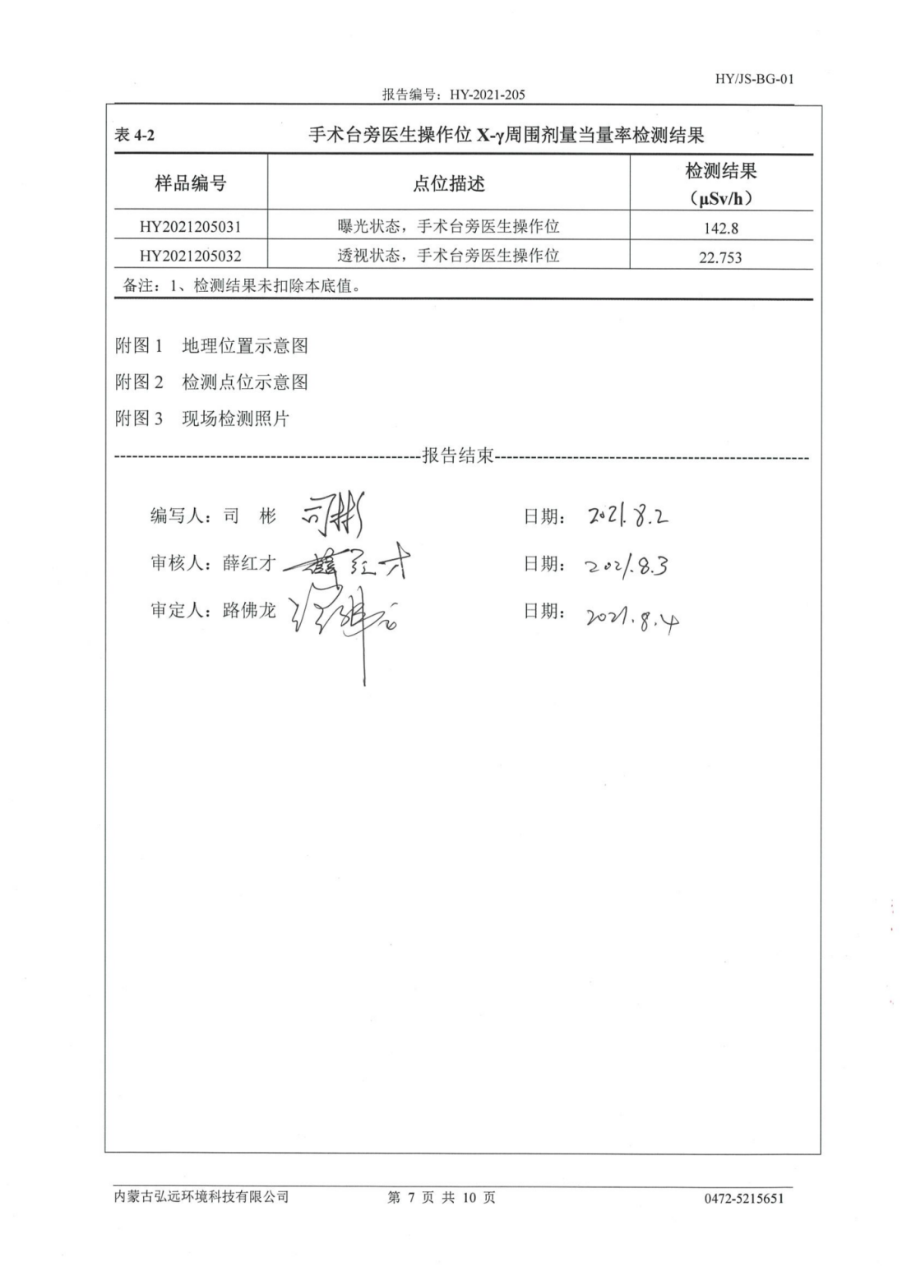

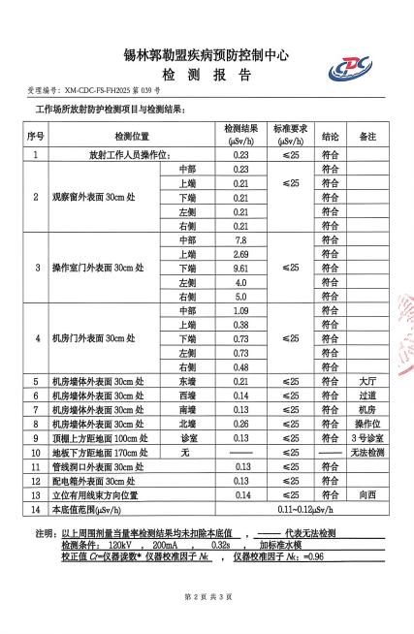
附件:4 机房辐射防护报告
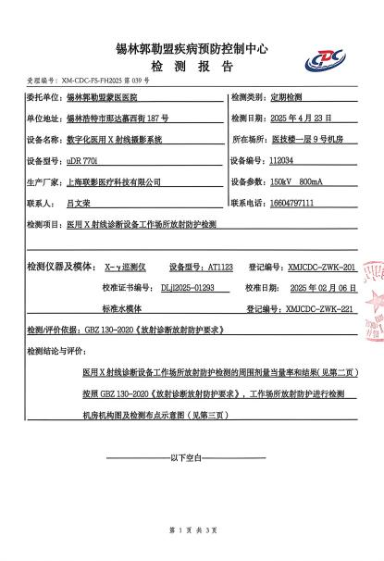


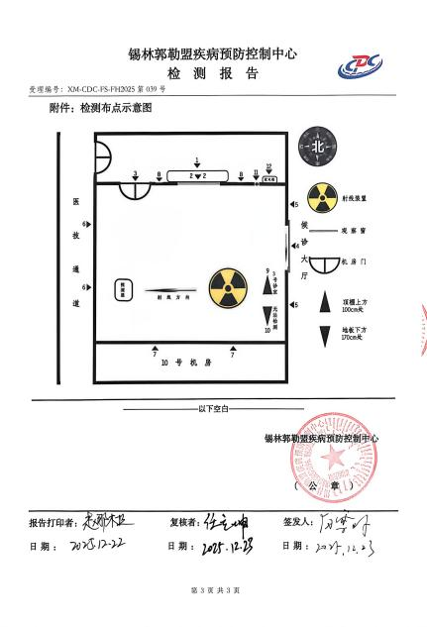
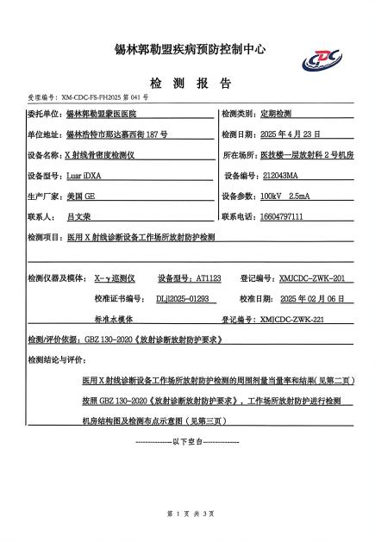


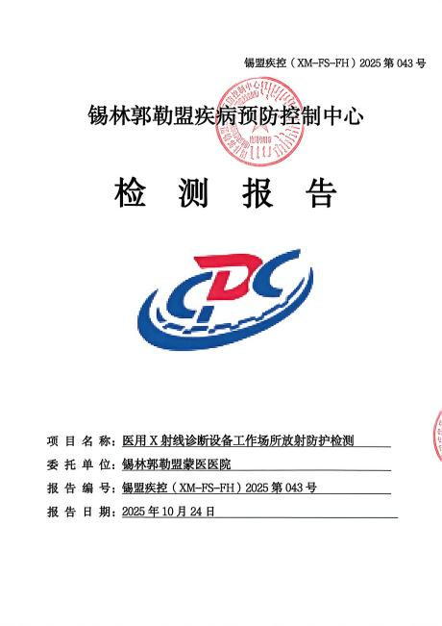
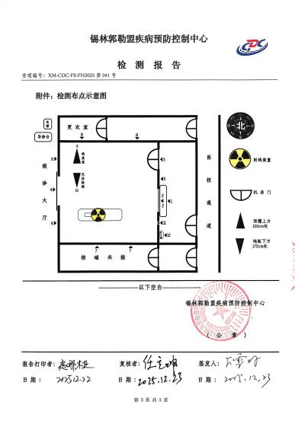
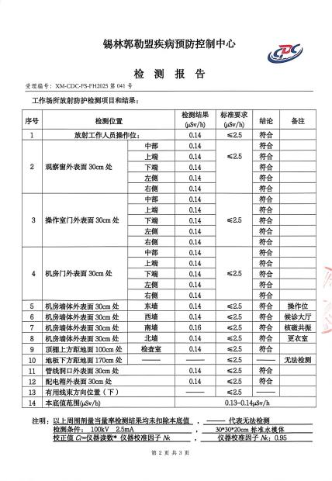

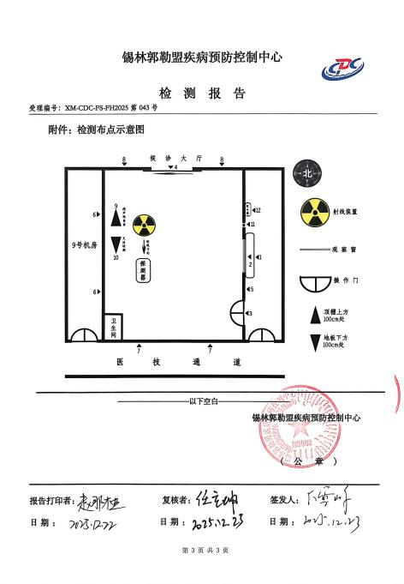
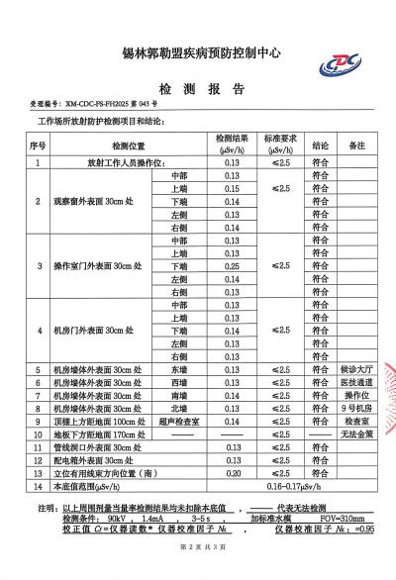
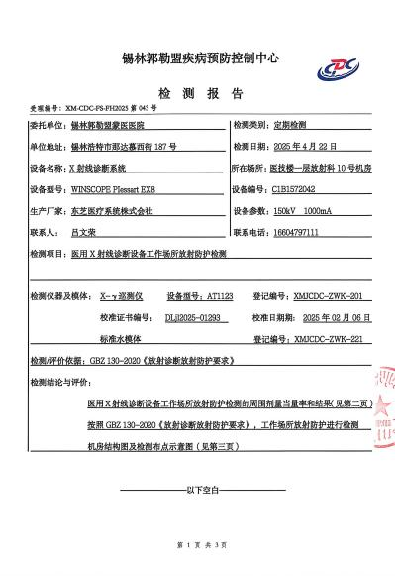

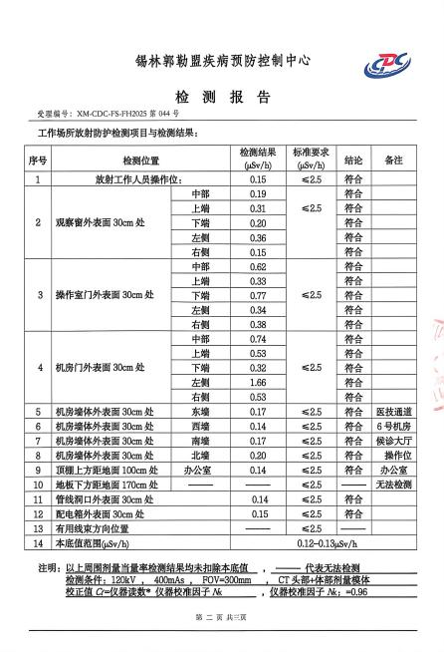
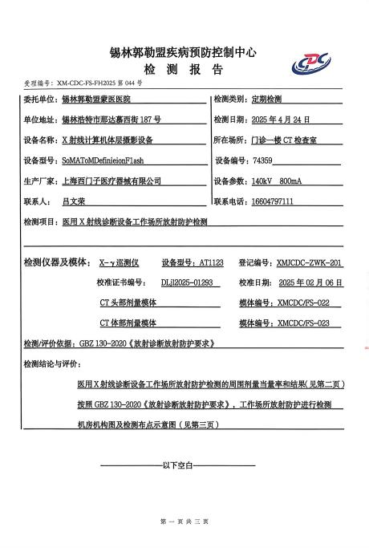


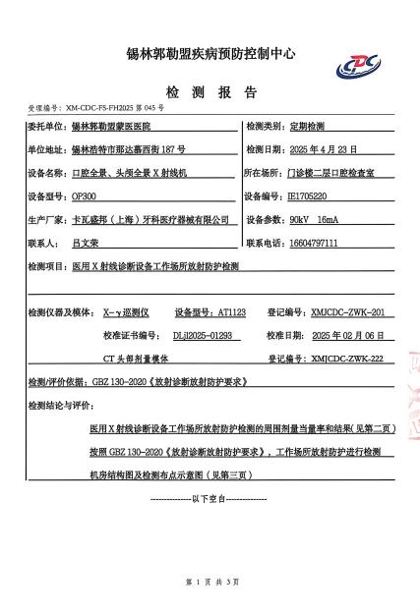
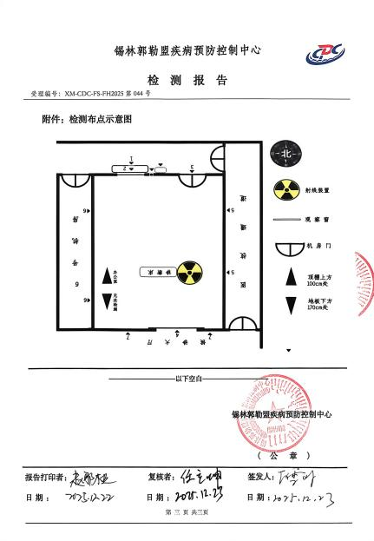


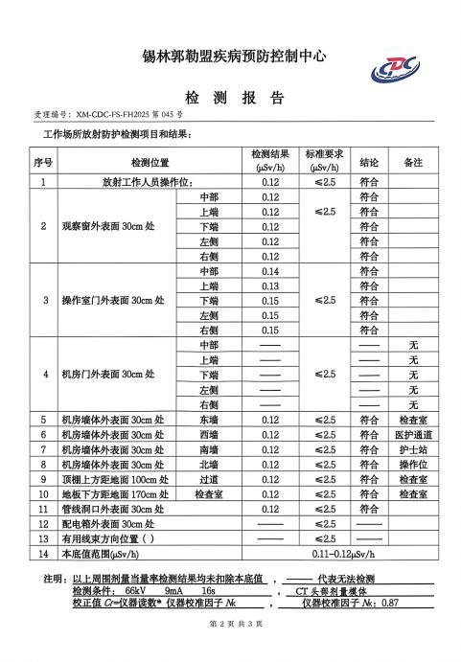

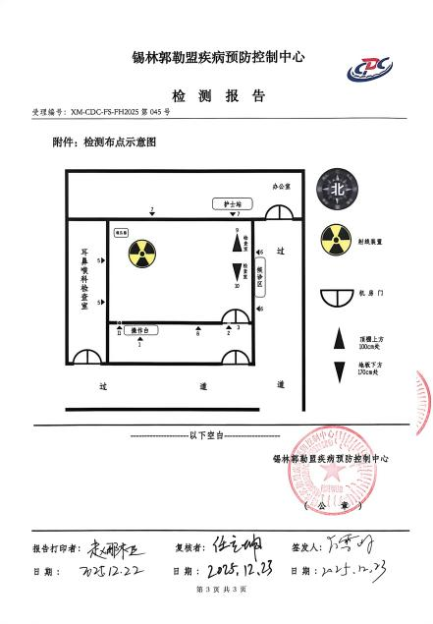

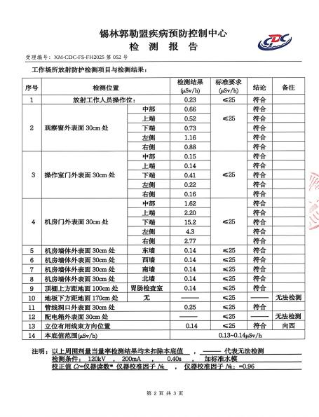
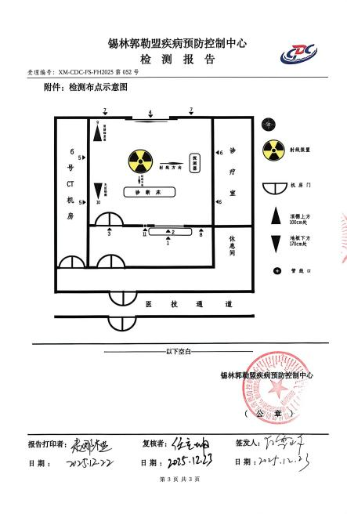
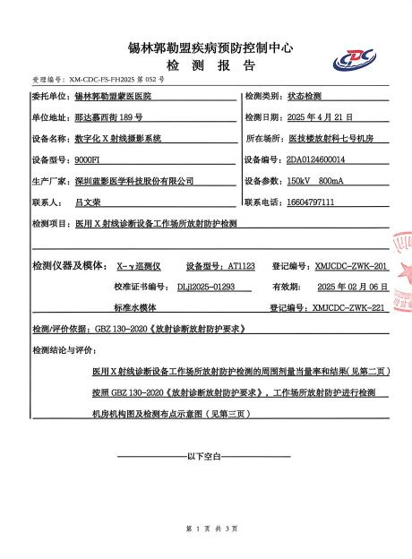

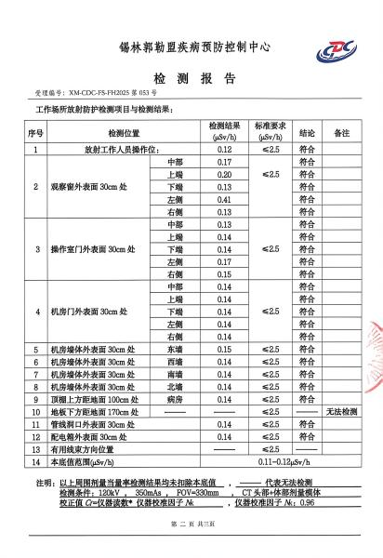
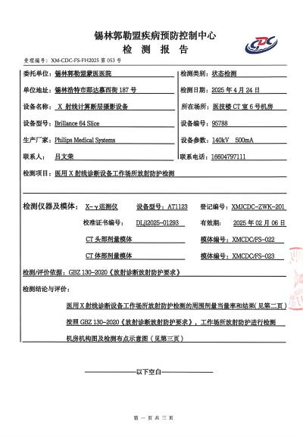
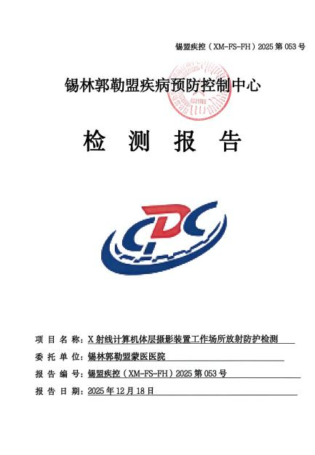

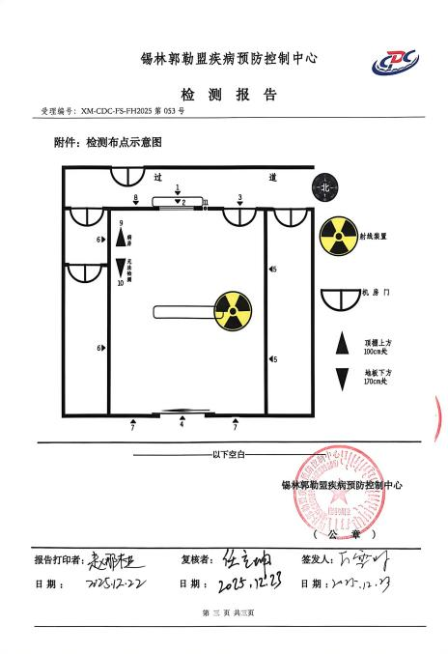
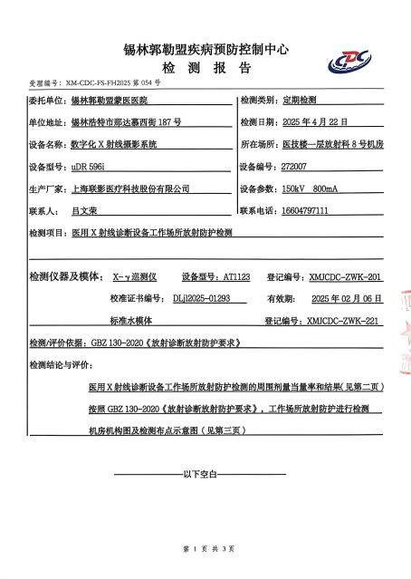
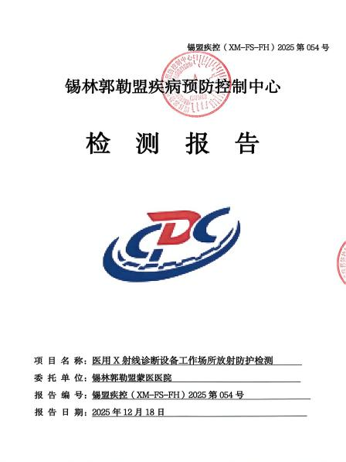


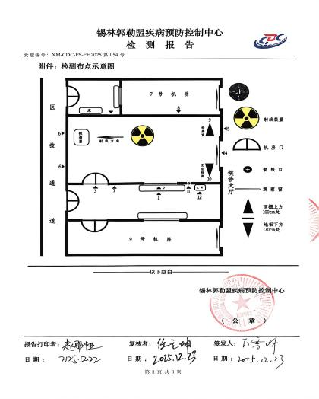
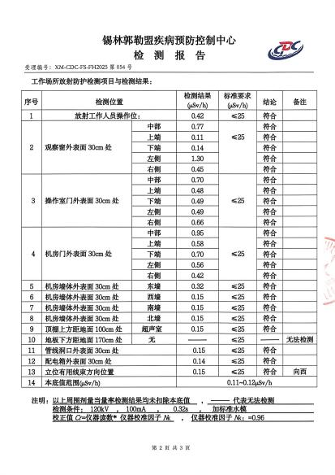

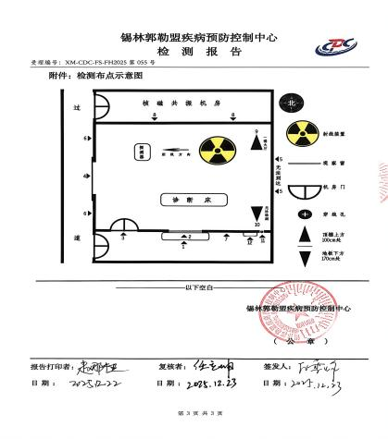
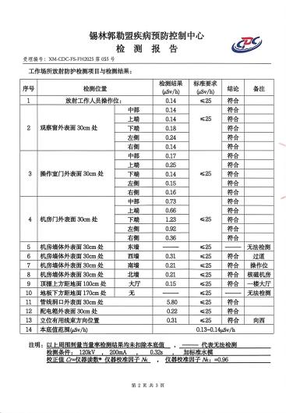
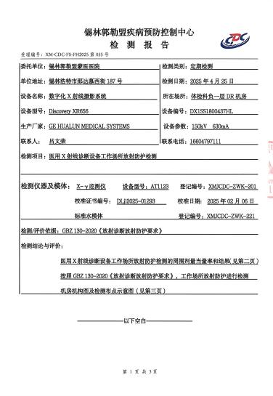

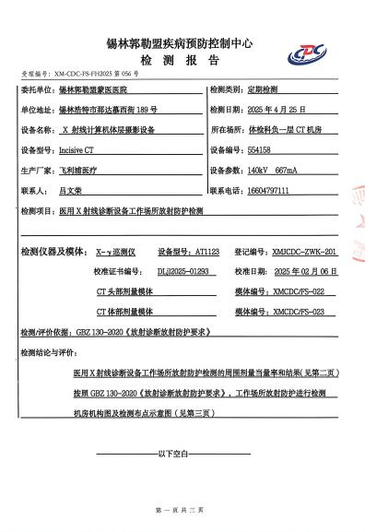
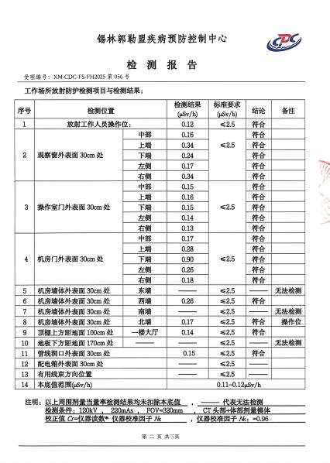
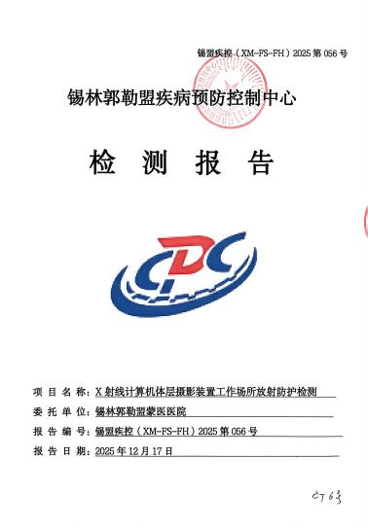


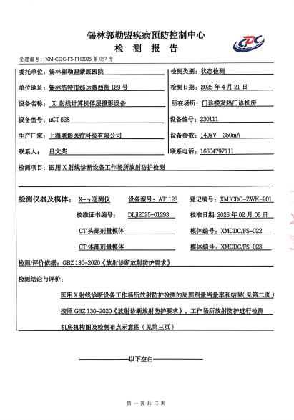
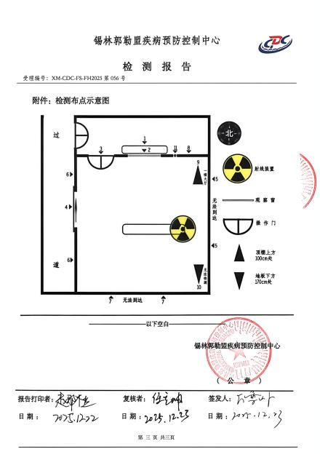

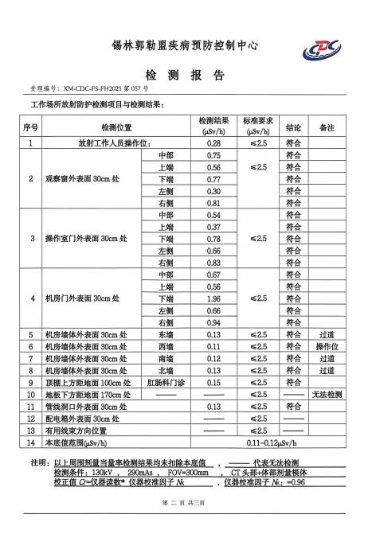
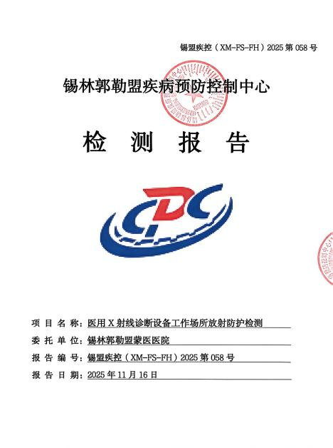
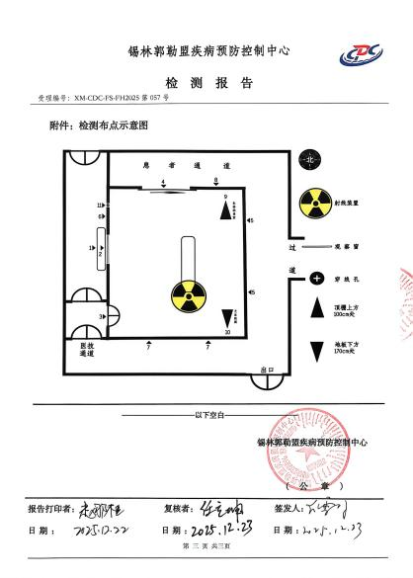

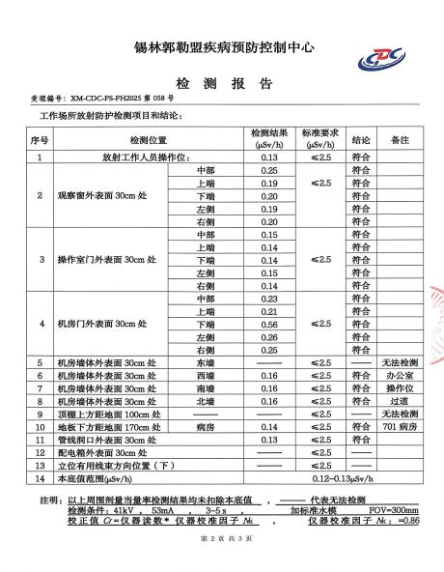
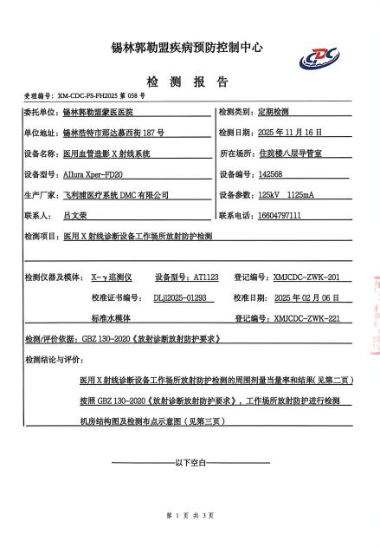
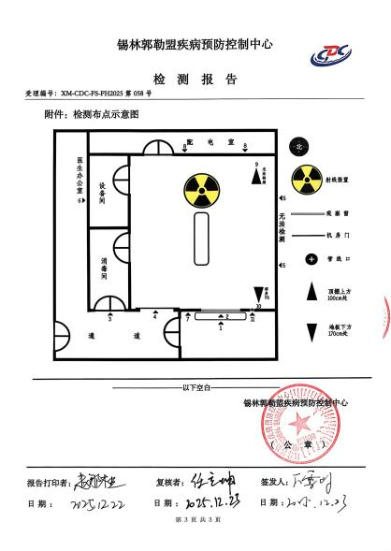

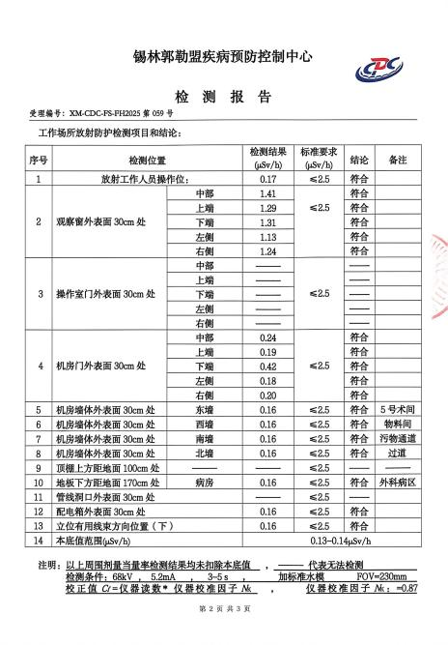
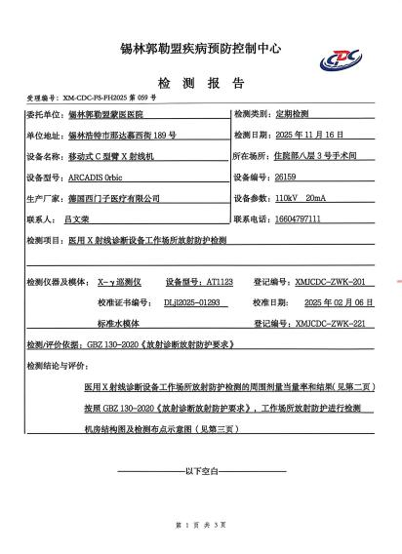


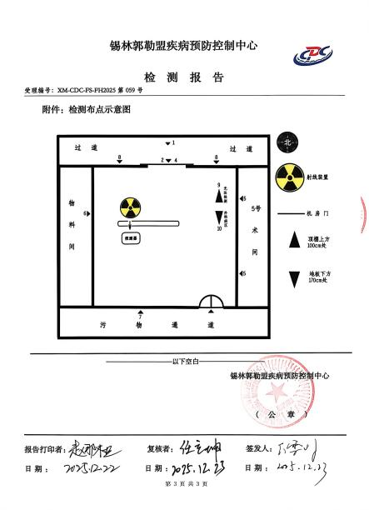
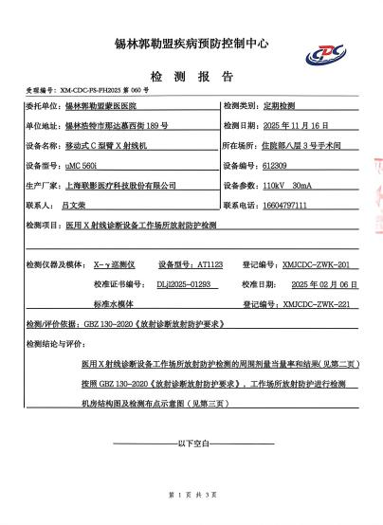
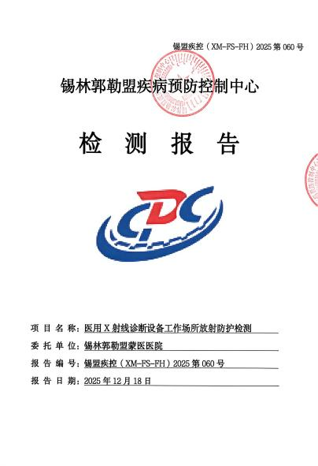

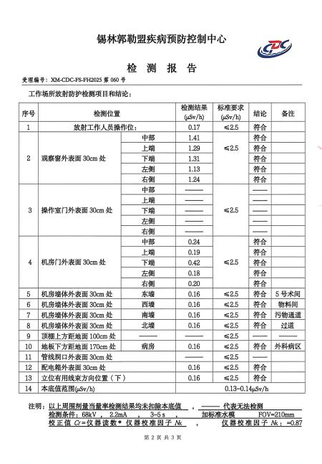
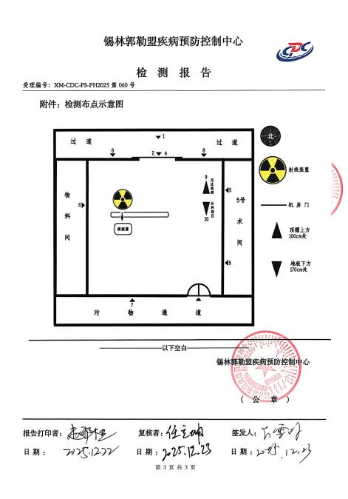

附件:5 个人剂量报告
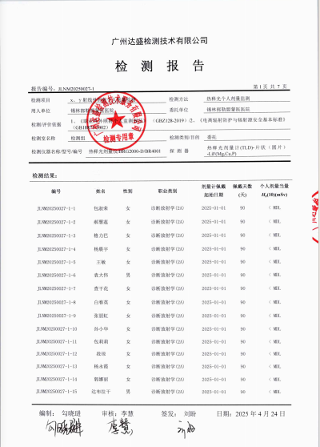
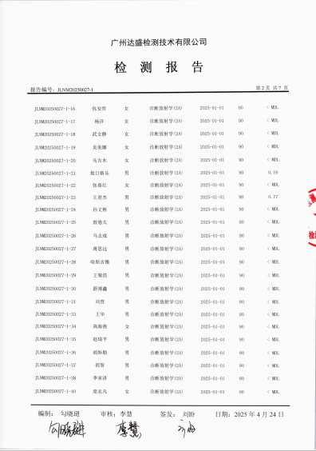
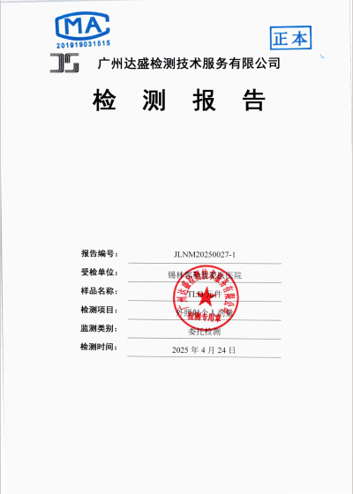

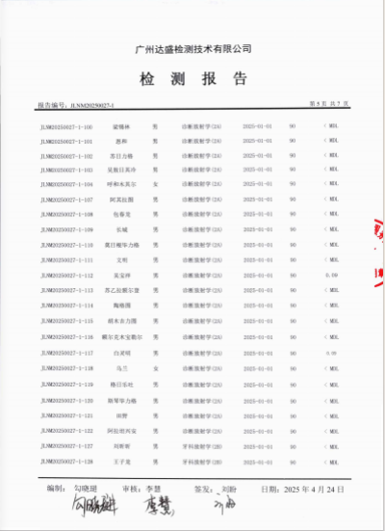
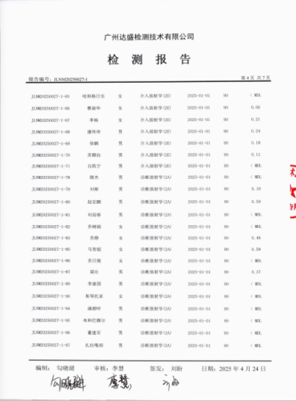
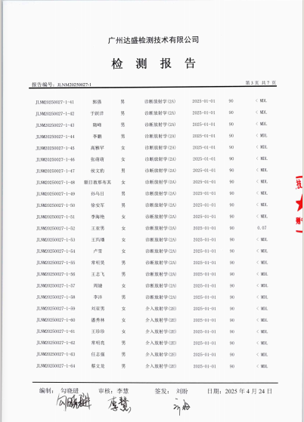

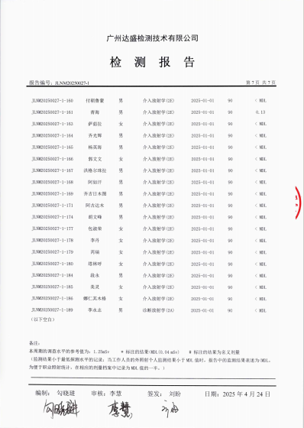
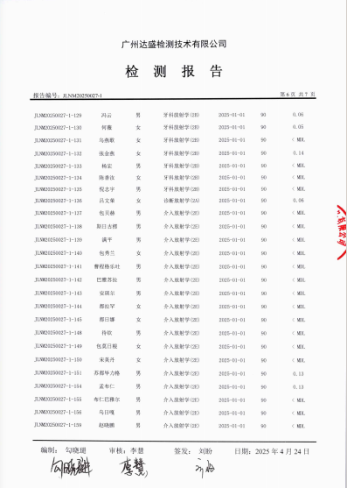

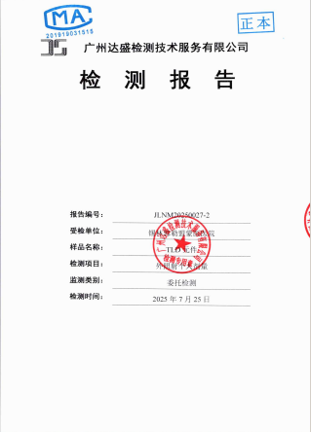
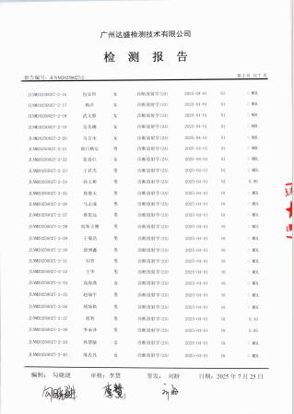
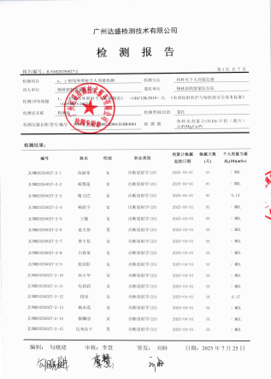

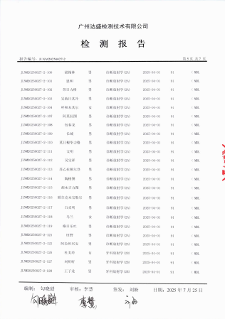
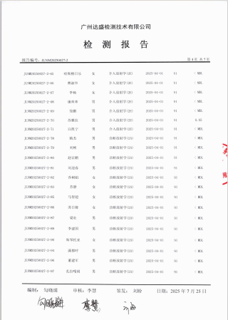
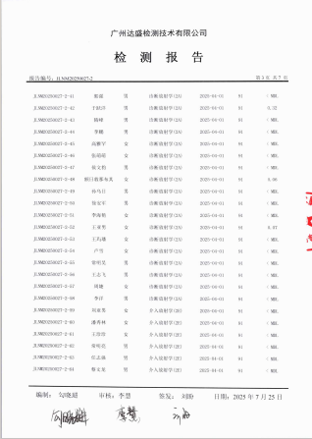

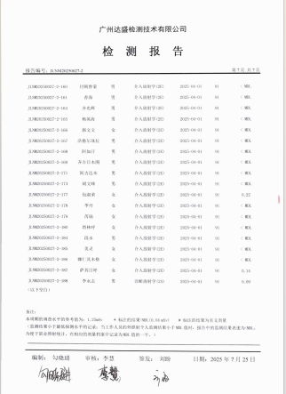
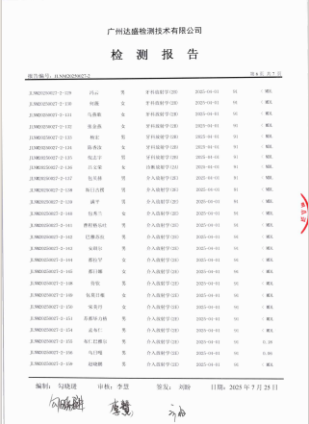

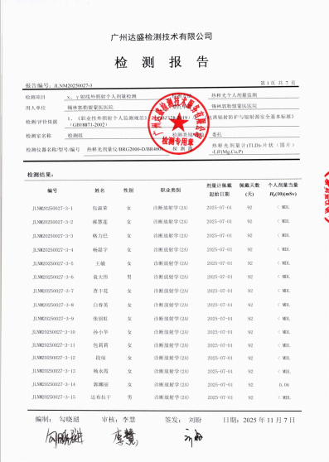
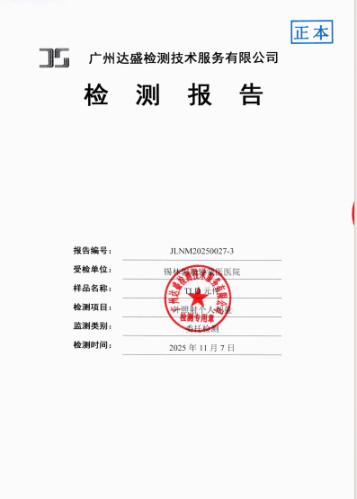
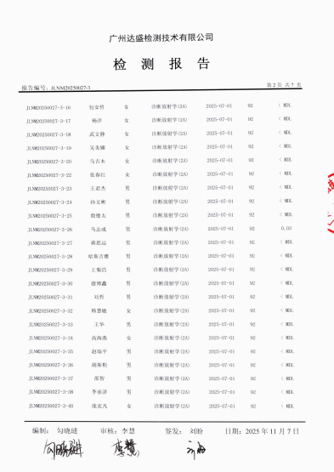

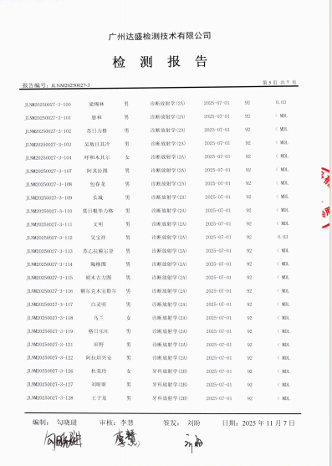
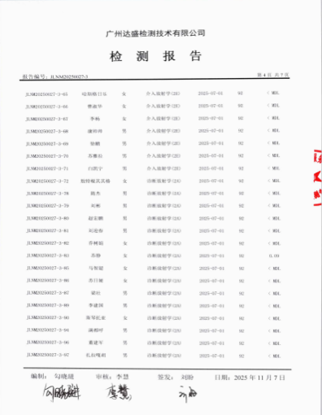
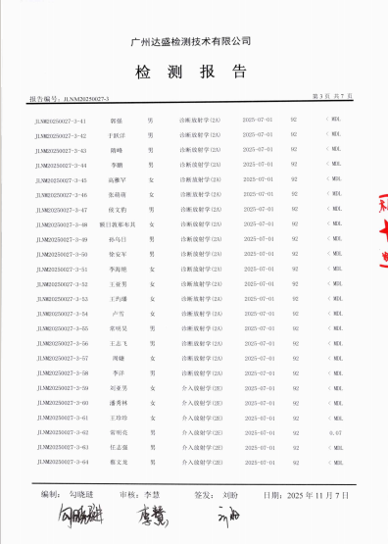

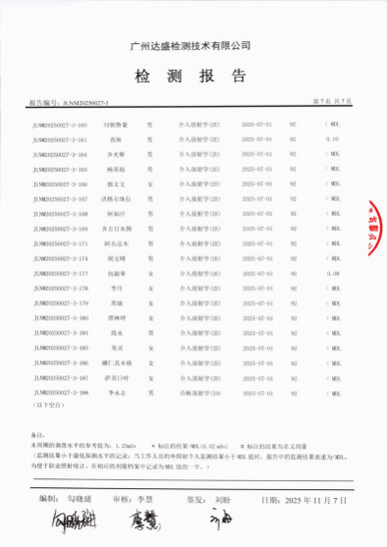
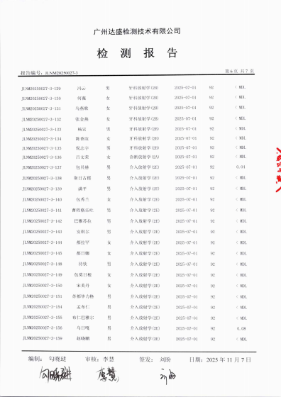

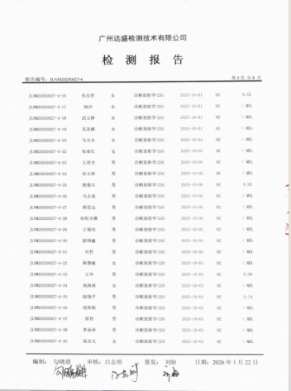
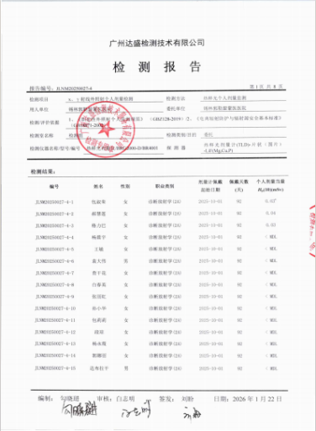
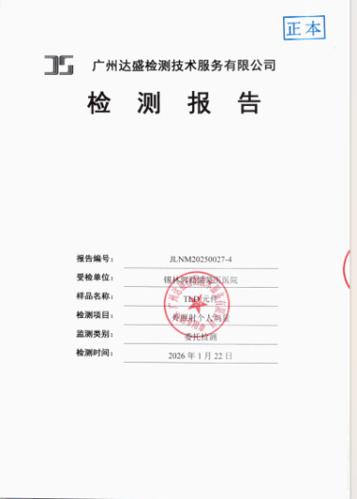

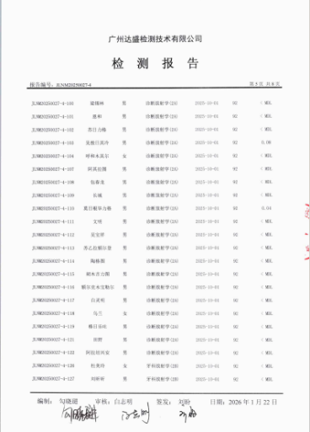
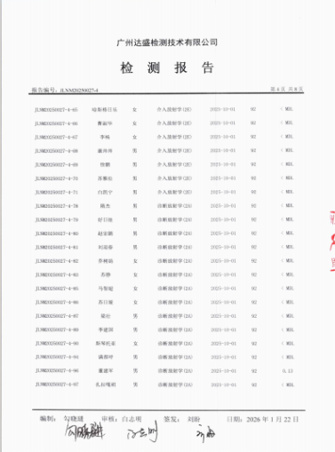
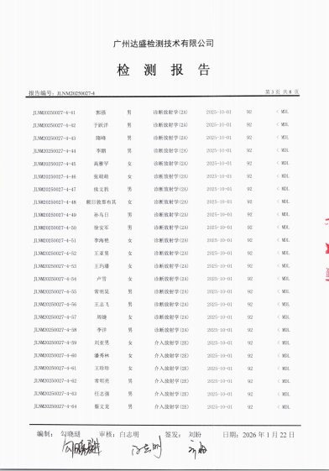

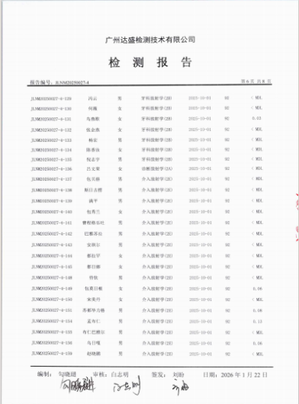
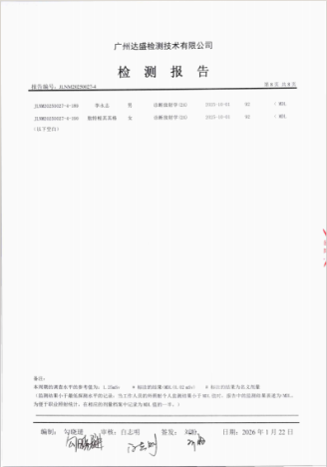
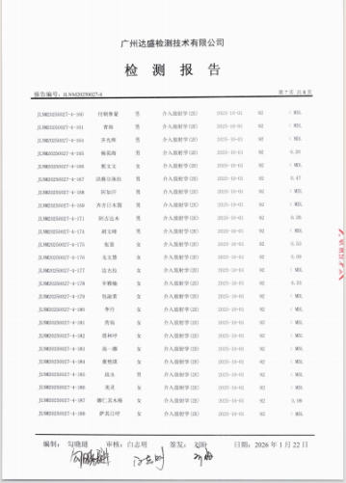

附件:6 各项规章制度
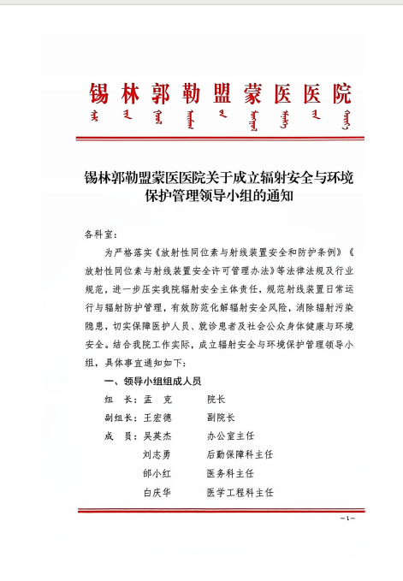

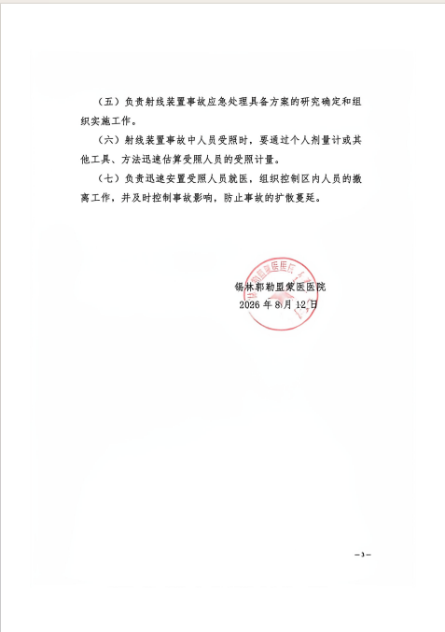
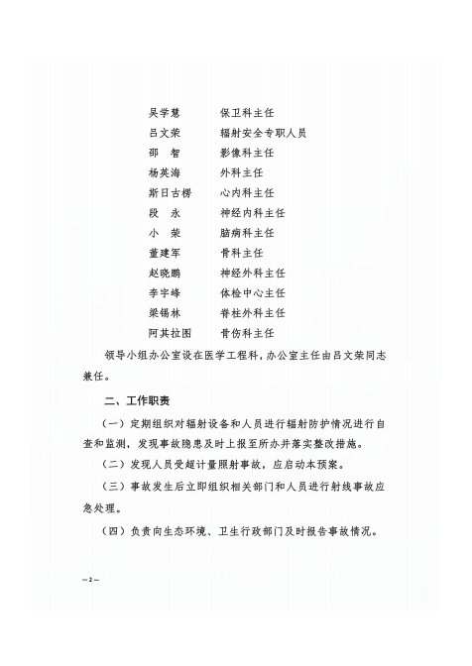

锡林郭勒盟蒙医医院辐射安全规章制度汇编

为了进一步规范我院辐射安全与环境保护工作，提高我院辐射安全监管效能，根据《放射性同位索与射线装置安全许可管理办法》 有关规定以及医院现有条件，经医院决定，制定辐射安全规章制度。
附件：
一、辐射防护管理制度
二、辐射安全管理规定
三、X 线诊断中受检者的防护制度
四、射线装置操作规程
五、防止误操作、防止工作人员和公众受到意外照射的安全措施
六、辐射安全监测方案
七、射线装置台账管理制度
八、射线装置检修维护制度
九、监测仪表使用与校验管理制度
十、辐射工作人员职业健康监护管理制度
十一、个人防护用品管理制度
十二、辐射工作人员培训再培训管理制度
十三、个人剂量管理制度
十四、辐射工作人员岗位职责
十五、辐射工作场所监测制度

十六、辐射防护与安全保卫制度
十七、辐射防护档案管理制度
十八、辐射安全投入保障制度
十九、辐射安全和防护设施维护与维修制度
二十、放射安全联锁系统检查制度
二十一、质量保证大纲和质量控制检测规范
二十二、辐射事故应急预案

一、辐射防护管理制度
1. 目的：
为加强放射诊疗工作的管理，保证医疗质量和医疗安全，保障放射诊疗工作人员、患者和公众的健康权益。根据《中华人民共和国职业病防治法》，《放射诊疗管理规定》，结合本单位实际制定本制度。
2.使用范围：
各相关科室
3.具体要求:
3.1 医院对新、改、扩建的放射诊疗项目严格按照有关法律、法规的要求，进行建设项目职业病危害预评价和控制效果评价，经卫生行政部门验收合格，才开展放射诊疗工作。
3.2 在制度建设上，建立法人代表目标管理责任制，成立放射防护领导小组，明确专（兼）职人员负责放射卫生管理制度、安全操作规程及岗位责任制等的建立。
3.3 专（兼）职人员负责安排对放射诊疗设备的技术指标和防护性能的检测、评价工作，对不符合国家有关卫生标准和卫生要求的，立即向放射防护领导小组汇报，研究整改方案，通过整改符合国家有关卫生标准和卫生要求后，才能投入使用。
3.4 辐射人员上岗前必须取得《放射工作人员证》后方可从事所限定的放射工作。

3.5 辐射防护领导小组负责安排辐射工作人员上岗前、在岗期间和离岗时的健康检查；并组织辐射工作人员进行上岗前、在岗期间的有关法律法规及放射防护知识的培训。
3.6 辐射防护领导小组负责安排放射工作人员进行个人计量检测，并将检测结果及时告知辐射工作人员。
3.7 辐射防护领导小组负责组织人员对放射防护设施进行检查和维护，并对个人防护用品的使用进行督查。
3.8 积极配合上级部门和有关部门来我院检查指导，根据上级部门和有关部门提出的意见和建议进行整改和完善。

二、辐射安全管理规定
1. 目的：
严格遵守《放射性同位素与射线装置安全与防护条例》、《放射性同位素与射线装置安全和防护管理办法》等法规要求，依法履行本院辐射安全管理工作的主体责任。
2.使用范围：
各相关科室
3.具体要求：
3.1 强化操作人员的辐射防护意识，严格遵守各项安全操作规程，切实落实辐射安全各项防护措施，有效避免人员超剂量照射和辐射事故的发生。
3.2 辐射工作人员开展辐射作业时应遵循照射正当化和防护最优化原则，正确操作辐射设备，避免不当使用过高电压照射；在待检患者拍摄前，应认真核对辐射方案，准确对位，避免因操作不当导致重复照射。
3.3 辐射工作人员上岗前须参加环保部门组织辐射防护知识和相关法规的专门培训，取得《培训合格证》后方可上岗，培训合格证满四年应参加复训。
3.4 辐射工作人员须按规定配备个人剂量片，每季度定期送检，并按规定建立个人剂量管理档案。
3.5 辐射工作人员进入机房控制室前需佩戴个人计量片，开机前需检查辐射防护设备运行情况，发现异常情况立即切断

电源，报告管理部门，待异常状况排除后方可开机工作。
3.6 辐射工作场所配备“ 当心电离辐射 ”警示标志、工作状态指示、通排风设备等防护措施，开展日常检查和维护，保证其正常运行，并制定辐射工作场所监测计划。
3.7 须建立动态的放射源和射线装置台账，落实设备维护、维修管理制度，并做好相应的记录。
3.8 须安排专人负责《全国核技术利用辐射安全申报系统》的信息更新、辐射安全年度自查评估、许可证年审、许可证变更及延续手续等工作。

三、X 线诊断中受检者的防护制度
1. 目的：
依据相关法律法规，使辐射诊疗工作安全有效，避免对患者重复照射，保证患者健康诊疗，特制订本制度。
2.使用范围：
各相关科室
3.具体要求：
3.1 医师应对 X 线检查的适应症与合理性进行评价，确定适当的检查方法，在获得相同诊断效果的前提下，尽量避免采用放射性检查诊断技术，合理使用X 射线检查，减少不必要的照射。
3.2 技术人员应熟练掌握检查操作技术，并根据被检者具体情况制定照射条件，尽可能采用“ 高电压、低电流 ”，提高射线质量，减少被检者接受剂量。
3.3 辐射工作科室必须建立和健全射线诊疗资料的登记、保存、提取和借阅制度；不得因资料管理及病人转诊等原因使受检者接受不必要的照射。
3.4 严格控制各种健康体检中的常规胸部 X 线检查；控制 X射线检查的间隔时间。
3.5 临床医师和放射科医师尽量以X 射线摄影代替透视进行诊断，特别是婴幼儿、少年儿童；不得使用有防护缺陷的 X射线机进行 X 线检查。

3.6 对育龄妇女的腹部及婴幼儿的X 射线检查，应严格掌握适应症；对孕妇，特别是受孕后 8 — 1 0 周的，非特殊需要，不得进行下腹部 X 射线检查。确有必要者应做好周密的防护措施并如实告知。
3.7 科室必须配备受检防护用品，如铅帽、防护衣等。辐射工作医（技）师必须注意采取适当的措施，减少受检者受照剂量；对邻近照射野的敏感器官和组织进行屏蔽防护。
3.8 候诊者和陪护人员（病人必需被搀扶才能进行检查的除外），不得在无屏蔽防护的情况下在机房内停留。
3.9 科室应规划安全区域，确保候诊者不受射线辐射。

四、射线装置操作规程
一、 目的：
为规范医院辐射工作人员的操作规范，避免对患者重复照射，导致产生额外剂量，特制订此操作规程。
二、 使用范围：
各相关科室
三、 具体要求：
1、 X 射线机操作规程
1.1 现场操作。现场进行 X 射线时，应设置安全线，确定“控制区”及“管理区” ，并设明显警告标志。操作人员应佩戴个人剂量器。
1.2 通电前的准备。新购 X 光机机或首次上机操作者，先阅读设备使用说明书，并正确使用X 光机的操作和维护设备。检查使用电源和设备标称电压是否相符。检查气绝缘 X光机的气压是否符合要求。将电源线，高压电缆线插头分别和控制箱，高压发生器及冷却系统牢固连接，保证接触良好。
1.3 通电后检查。通电源后，控制箱面板上电源指示灯亮。检查冷却系统工作情况（气绝缘机的机头风扇运转是否正常）。
1.4 曝光控制。先检查“门—机”联锁装置，工作门上方设置警示灯，正常后方可按下“高压开”按钮。曝光过程中发现异常，按下“高 压断”按钮，切断高压分析原因后，方可考虑

继续进行曝光。曝光结束后，气绝缘机蜂鸣器响时，“KV”自动回零，红色指示灯灭，高压切断，曝光时间旋钮复位。
1.5 接地可靠。使用X 射线机时，控制箱和高压发生器都必须可靠接地。X 光机采用一根Φ10X300 接地金属棒，打入地下 250mm 深土中。稳动式 X 光机一般采用固定接地。
1.6 检查电源。 电源电压应符合 X 光机说明书中规定标称值，其波动值不超过额定值±10%。必要时，可加调压器式稳定电源，保证 X 光机正常工作。
1.7 提前预热。X 光机接通高压前，灯丝要提前预热 2分钟以上，以延长 X 射线管寿命。
1.8 冷却和休息。X 光机在工作工程中要可靠冷却，气绝缘机要 检查机头上的冷却风扇运转情况是否正常，保证 X射线完全充分冷却，防止过热，避免缩短 X 射线管寿命。X光机一般要求工作和 休息时间为 1 ：1。
2、 CT 操作规程
2.1 输入病人的资料。此项工作在操作台上通过键盘或触摸屏上进行(通常有监视器屏幕提示)，其包括病人的姓名、性别、 出生年月、CT 号等；选择扫描方向，是头先进还是足先进；病人的位置是仰卧、俯卧、左侧还是右侧卧；如果是增强扫描，要注明 C+ ，其它特殊扫描方式，必要时也注明。
2.2 摆病人体位。摆体位是将病人准确地、舒适地按照

检查要求安置在检查床上。安置前首先根据检查的要求确定是仰卧还是俯卧，头先进还是足先进，然后帮助病人躺下，并根据检查的需要采用适当的辅助装置，固定病人的检查位置。如头颅检查采用头颅扫描架，膝关节扫描使用的膝关节托等。按照不同的检查部位升高检查床床面，开启定位指示灯，将病人送入扫描孔内，具体的进床深度视检查部位而异(请参照人体各部位扫描技术) ，熄灭定位指示灯，并将床位指示复零，此举主要的目的是使扫描时床移动有一个相对固定和易于记忆的参照值。
2.3 扫描前定位。定位也就是确定扫描范围，此举可采用两种方法。一是扫描定位片，根据检查的要求定位片可以是前后位或侧位，然后利用CT 机扫描软件中的定位功能确定扫描的起始线和终止线。这种方法比较直观、准确， 目前的 CT 检查大都采用此法。另外一种方法是在摆体位时，利用定位指示灯直接从病人的体表上定出扫描的起始位置。这种方法节省时间，且可以省去一张定位片，但缺点是定位不如扫描定位片准确。此外，定位片除了确定扫描的范围外，
也相当于常规 X 线检查的一张平片，有一定程度的诊断意义。定位扫描的具体方法是，通过键盘或鼠标等工具选择定位扫描，然后，根据得到的定位片直接在监视器屏幕的图像上，
确定扫描的起始线、终止线和范围。
2.4 扫描。扫描是 CT 检查的主要步骤， 目前的CT 机大

都有横断面扫描（轴扫）、螺旋扫描（单层或多层螺旋扫描）和其它的一些特殊扫描功能，具体采用那种方式，需要操作者在扫描前选定，详细内容和方法参见以后各章节。根据不同的机器，扫描过程还可分为手动方式和自动方式。手动方式即扫描完一层后，需要做下一层的操作选择，并每次需按曝光按钮；而自动方式则只需按一次曝光按钮，即可完成整个由定位片确定的扫描范围。扫描的具体步骤是：先确定扫描方式，然后选择扫描条件及按下曝光按钮。整个扫描过程中，操作者要密切观察每次扫描的图像，根据需要有时要调整扫描的范围等（如被扫描部位在图像中的位置是否适当等）。
2.5 照相和存储。照相和存储是完成整个检查的最后一步工作，根据不同的机器情况照相可自动拍摄完成或手工拍摄完成。 自动拍摄是指在CT 机上可预先设置，操作者只需在每次扫描开始时调整好窗宽、窗位，扫描完毕CT 机会自动根据设置依次将所有扫描的图像拍摄完成。手工拍摄是扫描完成后，由人工一幅、一幅拍摄。自动拍摄速度快、简便，但对所有扫描图像无法选择及做图像的后处理；手工拍摄速度较慢，但可有选择地拍摄，并可根据需要做一些放大、测量和 CT 值等后处理工作。一般扫描完毕的 CT 图像都暂存于 CT 机的硬盘上，如需永久存储，可选择磁带、光盘等存储介质。存储的操作，通常在选定需要存储的病人后，输入存储的指令即可。
3、 DR 操作规程
3.1 开机。检查制冷设备状态，确保扫描室温度符合要求。打开设备电源时注意仪器状态、系统自检信息，发现异常时记录相关信息，及时关闭总电源，并报告维修人员。开机后，按要求进行校正和预热。
3.2 操作准备。检查主机的功能状态，磁盘空间(必要时清理)。检查相关连入设备(图像处理工作站等)的性能、状态。
3.3 接诊操作。按次序从 Risworklist 调取或手工输入并核对患者信息，准备开始检查。接诊病人，关闭检查室的防护门详细询问患者病史、检查需求，核对患者及检查申请单，确保符合检查适应症。嘱患者出去影响照射部位成像质量的体外衣(异)物。向患者详细介绍检查方式、过程及注意事项，以取得最大程度的配合。按要求摆设体位，并训练患者以取得最佳的拍摄效果，调准射线中心线、照射野，以提高影像质量，减少患者接受的额外辐射。选择合适的检查部位和照射条件。
3.4 自动曝光。根据接诊病人的摄片要求、部位、体型、年龄选择电离室、KV 、mA、滤线栅。
3.5 手动曝光。根据接诊病人的摄片要求、身体状况选择 KV 、mAS、滤线栅。
3.6 曝光时注意仪器的工作状态，发现异常时应停止检查，记录相关信息，及时关闭总电源，并报告维护人员。
3.7 待显示影像满足要求后嘱患者按照规定时间取照片和报告。
3.8 结束摄影，及时向 pacs 传送具有临床意义的序列影像资料，拍摄照片，签字确认。
3.9 关机。结束所有病人的检查后将机器复位至初始状态，并关闭设备电源，填写设备使用日志。
3. 10 环境条件。温度：15-24~C(60-75)。相对湿度：30%
-60％非照射部位给以适当屏蔽防护保持设备表面清洁使用中性清洁剂擦拭设备表面软件系统问题，可通过键盘上的reset 按钮恢复为防止系统软件错误，请在系统连续使用 24小时以上，每 24 小时重启系统一次
4、 DSA 操作规程
4.1 开机前准备工作：消毒机房，准备消毒包及各种器材，检查抢救药品等。
4.2 打开总电源开关，观察电压指示是否过限，若电压指示在 50V 以下或 41OV 以上，不得开机操作；打开空调，使室内温度恒定在 19－21℃。
4.3 开 DSA 主计算机前面板上的绿色开关键，计算机进行自检， 自检过程需要大约 8 分钟，操作者必须仔细观察自检过程中计算机所显示的信息。
4.4 计算机进行自检后进入主控制系统，编辑受检者信息，后即可进行病人检查。
4.5 核对病人并将有关信息录入系统，术中根据医生指导完成相应技术参数的操作，包括造影程序，对比剂总量，每秒流量以及相应的体位转换。
4.6 手术完成后及时处理图像，刻录光盘，打印胶片，待病人离开手术室后，将设备及时复位，关闭系统，填写大型医疗设备使用日志。
4.7 检查完成后关红色键关机。
4.8 整理扫描室及控制室物品，打扫卫生，关闭空调、电灯，关闭总电源，关闭门窗。
4.9DSA 需由经过培训的专业人员持证上岗操作，必须按操作程序进行操作。未经操作人员许可，其他人员不得随意操作。
4. 10 设备必须在正常状态下运转，严禁设备隐患开机，每周保养，操作人员及受检人员必须佩戴好防护装备，警示灯及警示标志要性能良好标志醒目。
4.11 工作人员佩戴个人剂量计，做好辐射防护工作。
4. 12 在介入室工作的人员，均需严格遵守无菌操作规程，保持室内肃静和整洁。

五、防止误操作、防止工作人员和公众受到意外照射的安全措施
1. 目的：
为认真贯彻执行《中华人民共和国放射性污染防治法》、《放射性同位素与射线装置防护条例》、《放射性同位素与射线装置安全和防护管理办法》等法律法规的规定，使辐射诊疗工作安全有效。
2.使用范围：
各相关科室
3.具体要求：
3.1 关于辐射工作人员的管理
3.1.1 辐射工作人员上岗前，应当进行上岗前的职业健康检查，符合辐射工作人员健康标准的，方可参加相应的辐射工作。同时医院不得安排未经职业健康检查或者不符合辐射工作人员职业健康标准的人员从事辐射工作。
3.1.2 医院定期组织上岗后的辐射工作人员定期进行职业健康检查，两次检查的时间间隔不应超过2 年，必要时可增加临时性检查。
3.1.3 辐射工作人员脱离辐射工作岗位时，医院对其进行离岗前的职业健康检查。
3.1.4 医院在收到职业健康检查报告的 7 日 内，如实告知辐射工作人员，并将检查结论记录在《放射工作人员证》中。如在职业健康检查中发现不宜继续从事辐射工作的人员，应当及时调离放射工作岗位，并妥善安置；对需要复查和医学随访观察的辐射工作人员，应当及时予以安排。
3.1.5 对参加应急处理或者受到事故照射的辐射工作人员，医院及时组织健康检查或者医疗救治，按照国家有关标准进行医学随访观察。
3.1.6 辐射工作科室不得安排怀孕的妇女参与应急处理和有可能造成职业性内照射的工作。哺乳期妇女在其哺乳期间应避免接受职业性内照射。
3.2 关于射线装置与受检者的管理
3.2.1 射线装置使用场所设置射线装置警示标志，并规划安全区域，确保候检者不受射线辐射。
3.2.2 定期进行辐射安全防护检查与环境监测。
3.2.3 必须根据受检者的具体情况选择最佳的工作条件。在不影响获得诊断信息的前提下，一般应采取“高电压、低电流、厚过滤 ”的原则。
3.2.4 对患者进行诊断时应当按照操作规程，照射时必须采取防护措施，严格控制受照计量，对临近照射野的敏感器官和组织应当进行屏蔽防护。
3.2.5 对婴儿、儿童、青少年体检，不应将胸透检查列入常规检查项目，对孕妇和幼儿进行医疗照射时，应当事先告知对健康的影响。
3.2.6 对育龄妇女的腹部及婴幼儿的 X 线检查，应严格掌握适应症。对孕妇，特别是受孕 8-10 周的，非特殊需要，不得进行 X 线检查。
3.2.7 候诊者和陪诊者不得在无屏蔽防护的情况下在 X 线机房内停留。
3.2.8 根据投照方向选择适当的体位，尽量避免非检查部位受到有用射线的照射。
3.2.9 必须注意对受检者的非投照部位进行屏蔽防护，特别注意保护性腺、 甲状腺、晶状体、女性乳腺、胎儿等辐射敏感器官。
3.2.10 科室配备的为受检者使用的屏蔽防护用品，如防护铅帽、防护铅衣、铅防护巾等，工作中合理使用。

六、辐射安全监测方案
1. 目的：
为加强对医院辐射工作人员健康管理，保证辐射工作人员健康与环境安全，根据《放射性同位素与射线装置安全和防护条例》要求，结合医院实际，特制订本方案。
2.使用范围：
各相关科室
3.具体要求：
3.1 个人计量检测
3.1.1 医院辐射环境监测工作由辐射安全管理领导小组组织,疾控科具体实施，疾控科负责联系有计量检测资质的机构对参与辐射工作的人员进行计量监测。
3.1.2 辐射性工作人员在工作时必须佩带个人剂量计及个人剂量报警仪防止超剂量照射报警提示。
3.1.3 发现个人剂量监测结果异常的，应当立即核实和调查，并将有关情况及时报告辐射安全许可证发证机关。
3.1.4 辐射安全管理领导小组负责建立医院辐射工作人员个人剂量档案。
3.2 辐射工作人员健康检查，医院定期联系有辐射工作人员体检资质的医院，组织本院辐射工作人员每年进行一次健康体检，并建立健康档案。未经体检和体检不合格者，不得从事辐射性工作。

3.3 工作场所监测
疾控科负责联系有相关资质的机构对我院射线装置每年进行一次的设备性能和防护监测。
1.外部监测：根据需要联系有相关资质机构对我院射线装置的设备性能和场所辐射安全防护进行检测或环境评价。
2.内部监测：由疾控科指定专人对我院的射线装置进行监测并记录档案。
3.应急监测：紧急情况下，需查明放射性污染情况和辐射水平时，要进行必要的内部或外部监测。
4 其他要求
1、每年委托有资质的单位对射线装置使用场所周围环境的辐射防护性能进行定期监测。
2、使用部门对射线装置使用场所周围环境的辐射剂量率水平每季度进行 1 次自检，并做好相应记录。
3、在自检和外委检测过程中，若出现射线装置使用场所周围环境的辐射剂量率水平超出标准要求的，应停止射线作业，组织人员进行整改完善后，再次进行检测数据合格后方可继续实施射线作业。
4、各项监测记录应清晰、准确、完整并纳入档案进行保存。

七、射线装置台账管理制度
1. 目的：
根据《中华人民共和国放射性污染防治法》和《放射性同位素与射线装置安全和防护条例》，为了加强我院的射线装置管理，避免辐射事故的发生，特制定本制度。
2. 适用范围:
各相关科室
3.具体要求：
3.1 根据相关法律法规，建立射线装置台账，其内容与辐射安全许可证台账明细及申报信息保持一致。
3.2 射线装置应包含设备名称、类别、型号、管电压、管电流、使用场所、来源、活动种类等相关信息。
3.3 射线装置有新增或报废等情况，应及时对台账信息进行更新，并在《全国核技术利用辐射安全申报系统》 中完善相关信息。
3.4 射线装置从订货、接收、运输、安装、存放必须有专人负责，并做好放射装置档案，做好记录。
3.5 射线装置的大中小维修，都能在台账上显示，做到有据可查。
3.6 依法实施退役的使用射线装置的单位，应当在实施退役前报原辐射安全许可证发证机关审查批准；未经批准的，不得实施退役。

3.7 退役工作完成后六十日 内依法实施退役的使用射线装置的单位，应当向原辐射安全许可证发证机关申请退役核技术利用项目终态验收，并提交退役项目辐射环境终态监测报告或者监测表。
3.8 专人负责《全国核技术利用辐射安全申报系统》的信息更新、辐射安全年度自查评估、许可证年审、许可证变更及延续手续等工作。
3.9 台账管理人员应定期核对台账，使每台设备检修维护记录都能与台账相符合。
3.10 我院射线装置台账禁止私自外借，如台账资料丢失的，须追究台账管理人员的责任。

八、射线装置检修维护制度
1. 目的：
为使射线装置正常运行，保障辐射诊疗工作的正常进行。
2.使用范围：
各相关科室
3.具体要求：
3.1 使用射线装置进行诊疗时，依据国家有关规定和标准，制定与医院从事的诊疗项目相适应的质量保证方案，遵守质量保证监测规范，按照医疗照射正当化和辐射防护最优化的原则，维持射线装置正常运行，避免一切不必要的照射。
3.2 检修从业人员认真执行检修技术规程，提高检修技术水平，以保质、保量、按期完成检修任务，同时确保自身安全。
3.3 严格执行射线装置检修计划，及时报告检修间隔期及射线装置检查时发现的问题。
3.4 从事射线装置检修的专业人员必须持证上岗。
3.5 从事辐射工作人员必须用严肃的态度和科学的方法正确使用和维护好射线装置。
3.6 医院要加强对射线装置的维护管理，确保安全有效运行。
3.7 维护射线装置时要严格执行《操作规程》，并穿戴好个人防护用品。
3.8 对报废或不再使用的射线装置，及时送交相关资质部门进行处理。

九、监测仪表使用与校验管理制度
1. 目的：
对检测装置进行管理和校正，确保检测装置的精确度和准确度能满足其使用要求。
2. 范围 ：
各相关科室
3.具体要求：
3.1 由疾控科专人负责检测装置统计和制定校验计划；负责检测仪器和量具的外校，并对校正的记录进行保管存档；负责对检测装置使用和维护后的状况进行检查确认；定期对检测装置、设备仪表进行管理和校正，确保检测装置、设备仪表精确度和准确度能满足其使用要求。
3.2 外部校验， 由国家认可之校验单位或仪器设备之原供应厂商执行校验。
3.3 当检测装置出现以下情况之一时,应立即停止使用并送校验或处理；受到损伤、摔落或破坏时；校验标签残缺不清或遗失时；过载或操作失误时；对其准确度表示怀疑时；
3.4 使用、搬运、保养及管制：检测装置由专人负责并指定专人操作，非相关人员不得随意使用或更改参数，避免造成误差；长期不用的检测装置应退回库房保管；使用者必须填写《 日常保养记录表》，对检测装置进行逐项检查与保养。

十、辐射工作人员职业健康监护管理制度
1. 目的：
根据《中华人民共和国职业病防治法》和《放射诊疗管理规定》及《职业健康监护管理办法》的规定，为抓好我院接触电离辐射危害放射工作人员的健康监护管理工作，规范辐射工作人员个人健康监护档案的建立和完善，结合本院实际，特制定本制度。
2.使用范围
各相关科室
3.具体要求
3.1 职业禁忌管理
不安排未成年人员从事接触电离辐射危害的工作；不安排未经上岗前职业健康检查的人员从事接触电离辐射危害的工作；不安排孕期（或哺乳期）从事对本人和胎儿（或婴儿）接触电离辐射危害的工作；不安排有电离辐射职业禁忌症的职工从事接触电离辐射危害的工作。
3.2 上岗前的职业性健康体检
新参加工作的人员必须进行上岗前的职业性健康体检，根据卫生技术服务机构的体检结果，如无电离辐射职业禁忌症的，可从事放射诊疗工作，同时建立个人健康监护档案。
3.3 在岗期间的职业性健康体检
按《放射工作人员职业健康管理办法》规定的周期和体检项

目进行职业性健康体检，辐射工作人员上岗后，两次检查间隔不应超过2 年，必要时可增加临时性检查。职业健康检查机构发现疑似职业性放射性疾病病人应当通知辐射工作人员及其所在辐射工作单位，并按规定向辐射工作单位所在地行政主管部门报告，同时妥善安置职业性疾病职工。职工接受职业健康检查期间按正常出勤处理。
3.4 离岗时的职业性健康体检
职工退休或者是其他原因和本院解除合同时，必须进行职业性健康检查，并将职工本人的健康监护档案复印交给本人，其健康监护档案原件按档案管理规定的保存年限进行保存。
3.5 应急时的职业性健康体检
对参加应急处理或者受到事故照射的辐射工作人员，医院应当及时组织健康检查或者医疗救治，按照国家有关标准进行医学随访观察。
3.6 从事放射工作人员职业健康检查的医疗机构（以下简称职业健康检查机构）应当经省级卫生行政部门批准。
3.7 接收到职业健康检查机构出具的职业健康检查报告及时将体检结果告知辐射工作人员本人，并将检查结论记录档案中，医院对职业健康检查中发现不宜继续从事辐射工作的人员，应当及时调离辐射工作岗位，并妥善安置；对需要复查和医学随访观察的辐射工作人员，应当及时予以安排；如发现可能因放射性因素导致健康损害的，视情节按规定向行政

主管部门报告并组织受害人员进一步进行医学观察。
3.8 医院不得安排怀孕的妇女参与应急处理和有可能造成职业性内照射的工作。哺乳期妇女在其哺乳期间应当避免接受职业性内照射。
3.9 医院为辐射工作人员建立并终生保存职业健康监护档案。职业健康监护档案应包括以下内容：
3.9.1 职业史、既往病史和职业照射接触史；
3.9.2 历次职业健康检查结果及评价处理意见；
3.9.3 职业性放射性疾病诊疗、医学随访观察等健康资料。
3.10 辐射工作人员有权查阅、复印本人的职业健康监护档案。医院将如实、无偿提供。
3.11 辐射工作人员职业健康检查、职业性放射性疾病的诊断、鉴定、医疗救治和医学随访观察的费用， 由医院承担。
3.12 职业性放射性疾病的诊断鉴定工作按照《职业病诊断与鉴定管理办法》和国家有关标准执行。
3.13 辐射工作人员的保健津贴按照国家有关规定执行。
3.14 在国家统一规定的休假外，辐射工作人员每年可以享受保健休假 2～4 周。享受寒、暑假的辐射工作人员不再享受保健休假。从事辐射工作满 20 年的在岗辐射工作人员，可以由所在单位利用休假时间安排健康疗养。

十一、个人防护用品管理制度
1. 目的：
根据国务院颁布的《放射性同位素与射线装置放射防护条例》的有关规定制定本制度。
2.使用范围:
各相关科室
3.具体要求：
3.1 按照相关规定配备防护用品，防护用品包括铅帽、铅围脖、铅眼镜和铅衣等。
3.2 使用中的个人防护用品每年自行检查2 次，防止因老化、断裂或损伤而降低防护质量。
3.3 个人防护用品使用年限为 5 年，不得超过 6 年，应及时检查更换。
3.4 对受检者非投照部位，要配合医务人员穿戴铅防护用具。
3.5 儿童、孕妇在受检时，应尽量避免 X 射线的照射，如果必须进行检查时，必须下腹部盖上铅衣，防止性腺和胎儿接收过量的射线。
3.6 在透视及拍片时，其他人员勿停留在 X 线检查室内，避免照射。需陪伴人员扶持受检者时，也应穿戴防护用具，已免照射。严禁孕妇及 18 岁以下的青少年扶持受检者。
3.7 任何受检患者有权要求进行放射防护。放射科备有铅防护用品，患者可以无条件提出使用。使用这些铅防护用品，

能有效地保护胎儿、性腺、 甲状腺和眼睛。
3.8 患者对放射科工作人员的检查及要求有疑义和不理解时，有权当时提出疑问，并要求得到解答。

十二、辐射工作人员培训/再培训管理制度
一、总体要求
1.使用II 类射线装置的工作人员需要参加生态环境部门统一组织的考试，并取得证书，使用 III 类射线装置的工作人员参加本单位组织的开始并合格。
2.取得《辐射安全培训合格证书》的人员，应当每五年接受一次再培训。
3.取得证书的员工依照生态环境部 2019 年第 57 号公告内容，对我院辐射安全相关人员进行网络再培训。
4.工作人员必须熟练掌握所操作设备的各项正常操作，熟练各个按钮功能和操作顺序，牢记在应急状态下的处理步骤。
5. 每年请设备公司经验丰富的技术专家对所有工作人员进行培训 1-2 次。
6.积极参加卫生部门组织的有关知识的培训和学习。
二、新入职人员培训与考核
1、培训内容：
①辐射基础知识：包括辐射的种类、特性及其对人体的影响。
②辐射防护原则：如 ALARA（尽可能低的可接受水平）原则、时间、距离和屏蔽的应用。
③设备操作规范：涵盖各类辐射设备的使用方法及注意事项。
④应急处理：学习辐射事故的应急处理流程及注意事项。
⑤相关法律法规：熟悉辐射安全相关的法律、法规及行业标准。
2、考核要求：
培训结束后需进行理论考试和实操考核。考核合格后颁发培训合格证书，作为上岗资格证明。
三、换岗人员培训与考核
当辐射工作人员调换工作岗位时，因岗位不同可能需要补充特定的安全培训。培训重点在于新岗位所需的辐射设备操作规范及防护要求。
1、培训内容：
新岗位的辐射设备操作技能。针对新岗位的辐射防护措施及应急处理流程。
2、考核要求：
必须重新接受培训并通过考核，合格后方可上岗。考核内容应针对新岗位的具体职责设计。
3、培训期满人员再培训与考核
培训合格证有效期一般为 5 年，期满后需重新参加培训和考核。
- 再培训内容：
学习新技术、新设备的使用及最新的辐射防护要求。巩固已有操作技能并提升应急处理能力。
2、考核要求：
再培训结束后需进行考核，确保其继续具备从事辐射工作的资质。考核不合格者需接受额外辅导，并重新考核直至合格。

十三、个人剂量管理制度
1. 目的：
为加强我院辐射工作人员个人剂量管理，明确各项管理措施，现制定本制度。
2.使用范围：
各相关科室
3.具体要求：
3.1 辐射工作人员须按规定配备个人剂量片，每季度定期送检。
3.2 计量计佩戴要求：剂量计应佩戴在人体躯干前方中部位置，一般位于左胸前。并且个人剂量计有识别的标志和编码，应按规定要求佩戴，不得随意更换、调换。
3.3 严格遵守个人剂量计发放、佩戴和回收时间，个人剂量计在非工作时间应避免受到任何人工辐射的照射。且禁止将个人剂量计遗弃在机房内，由此造成个人剂量计监测结果超标，造成影响和后果的，本人负全责。必要时，调离工作岗位。
3.4 应当按照法律、行政法规以及国家环境保护和职业卫生标准，对本单位的辐射工作人员进行个人剂量监测；发现个人剂量监测结果异常的，应当立即核实和调查，并将有关情况及时报告辐射安全许可证发证机关。
3.5 辐射工作人员个人计量检测报告由单位按规定建立个人剂量管理档案。
3.6 个人剂量监测档案应当包括：
3.6.1 常规监测的方法和结果等相关资料；
3.6.2 应急或者事故中受到照射的剂量和调查报告等相关资料。
3.7 辐射工作人员可查阅，复印本人的个人剂量监测档案。
3.8 辐射工作人员个人剂量管理档案须保存至工作人员离开工作岗位后 30 年，或年满 75 周岁。

十四、辐射工作人员岗位职责
一、 目的
根据《中华人民共和国放射性污染防治法》、《放射性同位素与 射线装置安全和防护条例》、《放射性同位素与射线装置安全和防护管理办法》、《放射性同位素与射线装置安全许可管理办法》要求，为加强射线装置的管理，消除射线装置的安全隐患，预防辐射事故的发生，保障辐射工作人员和公众的健康与安全，保护环境，经本院研究，决定成立辐射安全与防护管理小组，并制定相应的岗位职责。
二、辐射安全与防护管理小组
辐射安全与防护管理小组设立在放射科办公室，医院院长任组长，作为辐射安全管理工作“第一责任人 ”全面负责辐射安全管理工作；放射科主任为副组长、核辐射防护负责人，负责管理辐射安全与防护管理小组日常工作。
组 长:院长
副组长:放射科科长、介入室主任
组 员:放射科、介入室科员及护士
三、相应的岗位职责
1影像科负责辐射工作场所和环境辐射水平监测管理工作，指派辐射工作人员自行组织对辐射工作场所及其周边环境等进行的监测活动， 同时填写《原始记录》 , 由影像科负责保存。联系有相关资质的机构对我院所有射线装置机房周围区域每年进行一次放射性水平检测，出具监测报告并由影像科负责保存。
(2医务科负责个人剂量管理工作，指派专人定期将个
人剂量片送检，建立个人剂量档案，并通知医学装备科进行全国核技术利用系统中个人剂量监测数据维护工作。
(3)医学工程科负责辐射安全防护设施维护、维修及保养管理工作，定期对安全连锁装置监控报警设施、工作指示信号、辐射警示标志、监测防护仪器、个人防护用品等进行维护、维修。并进行全国核技术利用系统中辐射安全防护设施(如铅衣、铅服、铅围裙、铅屏风等)的维护工作。
(4)医学工程科负责监测仪表使用和校验工作，指派专人对辐射剂量仪表使用和维护后的状况进行检查确认，确保监测装置、设备仪表精确度和准确度能满足其使用要求，并对校正的记录进保管存档。
(5)医学工程科负责辐射工作人员培训及再培训管理工作，组织Ⅱ类射线装置工作人员参加国家核技术利用辐射安全与防护培训平台的辐射安全与防护考核，并将成绩报告单留档保存；组织Ⅲ类射线装置工作人员参加医学装备科组织的辐射安全与防护自主考核，建立自主考核档案。辐射工作人员考核合格后，指派专人负责全国核技术利用申报系统辐射工人员维护工作。
(6)院长办公室负责应急培训演习，指派专人制定计划组织人员习，每年进行辐射安全事件应急演练。
(7影像科负责辐射防护和安全保卫工作，指派专人制定保卫计划，防止射线装置被盗丢失。
(8)医学工程科负责辐射安全和防护年度报告，于每年 1月 30 日前上传全国核技术利用申报系统。
(9)医学工程科负责全国核技术利用申报系统的维护。
(10)医务科负责职业健康档案管理，定期对辐射工作人员进行职业健康体检，并负责职业健康体检报告的存档工作。

十五、辐射工作场所监测制度
一、目的
为加强本院辐射工作场所的安全和防护管理，规范辐射工作场所辐射环境监测行为，制定本方案，本方案由影像中心负责执行。
二、依据
1、《放射性同位素与射线装置安全和防护管理办法》；
2、《电离辐射防护与辐射源安全基本标准》（GB 18871-2002）；
3、《放射诊断放射防护要求》（GBZ 130-2020）。
三、适用范围
本单位自行组织的对辐射工作场所及其周边环境等进行的监测及委托有资质单位的监测。
四、监测因子
X-γ周围剂量当量率，单位：nSv/h、μSv/h、mSv/h
五、监测频次
对本单位辐射工作场所每年开展不少于 1 次监测（含自行监测和委托监测）。
六、监测数据
每个测点监测 5 次，取 5 次监测数据的平均值。
七、监测布点
1、医用血管造影X射线机
在距机房屏蔽体外表面 0.3m 处，应在巡测的基础上对机房的局部屏蔽和缝隙进行重点检测。关注点应包括：四面墙体、地板、顶棚、患者防护门、控制室防护门、观察窗、传片箱、采光窗/窗体、管线洞口等，点位选取应具有代表性。
2、III类射线装置
在距机房屏蔽体外表面 0.3m 处，X 射线设备机房的防护检测应在巡测的基础上，对关注点的局部屏蔽和缝隙进行重点检测。关注点应包括：四面墙体、地板、顶棚、机房患者防护门、控制室防护门、观察窗、传片箱、采光窗/窗体、管线洞口等，点位选取应具有代表性。
八、自行监测的其他要求
1、自行组织监测时监测人员要熟练掌握监测仪器的操作、熟悉相关标准，取得辐射安全与防护培训证书且在有效期内。
2、自行组织监测时监测仪器定期检定/校准，确保仪器的准确性。3、监测记录应包含监测数据、气象条件、监测点位、仪器、测量时间和测量人员等信息。
4、如发现监测结果异常，应立即停止辐射活动，迅速查明原因，采取有效措施，及时消除辐射安全隐患。
九、委托监测
委托监测由具有国家、自治区《资质认定计量认证证书（CMA）或《中国合格评定国家认可委员会实验室认可证书》（CNAS）资质且检测范围包含相关检测方法的监测机构进行监测。
十、监测结果保存
1、监测结果随本单位辐射安全和防护年度评估报告一并提交辐射安全许可证发证机关。
2、委托监测报告、自行监测记录要长期保存，接受环境保护行政主管部门的监督检查

十六、辐射防护与安全保卫制度
1. 目 的：
医院为贯彻执行《放射性同位素与射线装置辐射防护管理条例》 ，做好辐射安全使用管理工作，保障工作人员身体健康，减少事故隐患，特制定辐射防护和安全保卫制度
2. 使用范围：
各相关科室
3. 具体要求：
3.1 辐射工作场所必须符合主管部门的法规及标准的要求，获得许可并经监测合格后在正式投入使用。
3.2 医院辐射安全管理领导小组负责射线装置的安全防护与保卫工作，积极接受环境保护行政主管部门及相关部门的监督检查工作，落实各项整改意见。
3.3 辐射工作场所入口应按照有关规定设置明显辐射警示标志，安全联锁、报警装置或者工作信号以及工作现场设置警戒线，防止人员受到意外照射。
3.4 射线装置的安全和防护状况进行年度评估，并于每年 1月 31 日前向发证机关提交上一年度的评估报告。安全和防护状况年度评估报告应当包括下列内容：
3.4.1 辐射安全和防护设施的运行与维护情况；
3.4.2 辐射安全和防护制度及措施的制定与落实情况；

3.4.3 辐射工作人员变动及接受辐射安全和防护知识教育培训情况；
3.4.4 射线装置台账；
3.4.5 场所辐射环境监测和个人剂量监测情况及监测数据；
3.4.6 辐射事故及应急响应情况；
3.4.7 射线装置退役情况；
3.4.8 存在的安全隐患及其整改情况；
3.4.9 其他有关法律、法规规定的落实情况。
3.5 配备辐射工作人员和受检者防护用品，指导受检者正确使用防护用品。
3.6 每年委托具有相关资质的检测单位对医院辐射工作场所进行全面的年度监测与评估。
3.7 发现安全隐患的，应当立即整改；安全隐患有可能威胁到人员安全或者有可能造成环境污染的，应当立即停止辐射作业并报告发放辐射安全许可证的环境保护主管部门，经发证机关检查核实安全隐患消除后，方可恢复正常作业。

十七、辐射防护档案管理制度
1. 目的：
辐射防护档案管理工作是辐射卫生防护工作的一项重要工 作。依据《职业病防治法》和《放射诊疗管理规定》的要求，结合医院的放射诊疗工作，制定了各项放射防护管理制度，建立了辐射防护管理档案。
2.使用范围：
各相关科室
3.具体要求：
3.1 建立管理体制，我院成立了专职管理机构， 由辐射工作科室负责日常辐射防护档案管理工作。
3.2 建立放射诊疗管理档案
3.2.1 按照不同类别的放射诊疗工作，制定了各项管理制度。
3.2.2 建立台账明细登记：记载射线装置的名称、型号、射线种类、用途、来源和去向。
3.2.3 建立了放射诊疗设备清单、其它配套仪器设备清单、放射工作人员名单、放射诊疗作业场所分布、放射工作人员体检情况预览表、个人防护用品配备清单、个人剂量发放登记等明细帐目。
3.2.4 每年定期请有检测资质的机构对医院放射诊疗设备进行性能及工作场所防护检测，并建档保存。
3.2.5 建立了建设项目卫生审查、竣工验收和设置放射诊疗

项目申报等工作档案。
3.3 建立健全放射工作人员档案
3.3.1 建立个人职业健康监护档案
根据《中华人民共和国职业病防治法》、《放射工作人员职业健康管理办法》，从事放射诊疗工作人员上岗前必须进行健康体检，对已经从事放射工作的人员进行定期体检，并建立健全个人职业健康监护档案。
3.3.2 建立个人剂量监测档案
从事放射诊疗工作人员在工作中必须佩带个人剂量计，定期检测并建立个人剂量监测档案。
3.3.3 建立培训档案
对新从事辐射工作人员组织安排岗前放射防护和有关法律知识培训，取得培训合格证书和放射工作人员证，才能从事相应的放射工作。每两年组织放射工作人员参加放射防护及有关法律知识培训，更新放射防护知识，增强防护意识，取得培训合格证书和放射工作人员证，建立放射工作人员培训档案。

十八、辐射安全投入保障制度
1. 目的：
为加强医院辐射安全投入管理工作,保障辐射安全工作的开展,维护患者及员工利益,根据相关法律法规及部门有关规定,制定本制度。
2.使用范围：
各相关科室
3.具体要求：
3.1 辐射安全费用是指按照相关规定用于完善和改进医院辐射安全的资金。
3.2 医院领导职责
3.2.1 批准射线装置投入计划。
3.2.2 全面协调、保证辐射安全投入的落实。
3.3 放射科、导管室职责
3.3.1 编制年度辐射安全投入预算，辐射安全投入预算应包括项目内容、预算、实施方案、责任人、完成期限等,履行编制、审核、批准手续,院长批准实施。
3.3.2 建立辐射安全费用使用台账，并负责专项辐射安全生产投入的统计。
3.4 财务科职责
3.4.1 将辐射安全费用预算纳入医院年度预算。
3.4.1 负责辐射安全费用的核算,严格按预算支出。
3.5 疾控科认真落实辐射安全投入预算,如发生重大变化时,应及时调整计划,优先保证辐射安全投入的需要。
3.6 完善、改造和维护辐射安全防护设备、设施支出
3.6.1 通风、除尘、防火、灭火等安全保障设施。
3.6.2 铅衣、铅围裙、铅手套、铅眼镜、铅围脖等防护用品。
3.6.3 警示标志、信号灯、安全警告、安全指向、温馨提示以及辐射安全标语、画册、展板等宣传内容。
3.6.4 射线装置年度状态检测及放射防护检测，射线装置校验及维修。
3.6.5 配备必要的应急救援器材、设备和现场工作人员安全防护物品。
3.7 安全隐患的评估、整改支出
3.7.1 隐患辩识、评价。
3.7.2 安全隐患整改所需费用，及专项安全措施费用。
3.8 辐射安全技能培训及应急预案演练支出
3.8.1 辐射安全教育、培训。
3.8.2 各类辐射安全宣传活动。
3.8.3 辐射安全会议。
3.8.4 辐射应急救援预案的学习、演练、总结等。
3.9 其它与安全生产直接相关的支出。

十九、辐射安全和防护设施维护与维修制度
1. 目的：
为加强我院辐射安全和防护设施管理，保证辐射防护设施正常运行，特制订辐射安全和防护设施维护与维修制度
2.使用范围：
各相关科室
3.具体要求：
3.1 认真贯彻执行《中华人民共和国放射性污染防治法》、《放射性同位素与射线装置防护条例》、《放射性同位素与射线装置安全和防护管理办法》等法律法规的规定，确定专人对辐射防护设施进行日常维护、维修和保养，保证其处于正常工作状态。
3.2 使用科室须严格执行操作规程，操作防护检测设备如辐射计量滤仪的工作人员每天进行必要的维护保养。
3.3 定期检查各传动机构包括电动、手动铅门，润滑油是否符合要求，否则应及时添加或更换。以及驱动部分的松紧度，过松时及时调整，保证驱动部分正常工作，保证患者安全。
3.4 辐射工作场所配备“ 当心电离辐射 ”警示标志、工作状态指示、通排风设备等防护措施，并定期检查排风是否正常，包括排风量、换气次数等。并检查工作指示灯是否正常，损坏应及时更换，保证其正常运行。
3.5 凡需要增加或拆除现有辐射防护设施和设备，应预先向

环境保护行政主管部门提出申请，在重新监测评价后，方可进行。
3.6 辐射工作人员发现辐射检测设备出现故障，及时向科室领导汇报； 同时，安排专业人员进行辐射检测设备维修，待设备故障排除，方可开展辐射检测工作。
3.7 对辐射检测设备无法排除的故障，经单位领导同意后送专门维修点维修，做好维修记录，并且经检定合格，贴上合格准用标志方可使用，确保检测设备处于完好状态。
3.8 建立辐射防护设施装置使用维护检修档案。所有的辐射防护设施维修、更换、检定、使用、检查等都必须及时规范的记录，并按医院要求建立健全档案。检修记录包括：检修时间、检修人员、检修内容及检修后状况等。
3.9 对辐射防护设施的维护、维修和日常保养应有相应的记录，存档备查。
3.10 每月对辐射类设备巡查一次并有相应记录，存档备查。

二十、辐射安全联锁系统检查制度
1. 目的：
为确保医院辐射工作人员身体健康，保障装置安全、稳定运行，加强安全联锁装置的维护和管理，防止安全事故发生，实现医院可持续发展，结合医院实际，特制定本制度。
2.使用范围：
各相关科室
3.具体要求：
3.1 医院疾控科负责安全联锁装置的管理，对其可行性和必要性进行审核，同时对安全联锁装置可能存在的安全风险进行评价与确认。
3.2 医院放射科具体负责安全联锁装置的使用，严格执行操作规程。
3.3 医院疾控科负责安全联锁装置的日常维护，并建立巡检制度，确保安全联锁装置稳定运行。
3.4 安全联锁装置运行中，要加强相关岗位之间的联系，发现问题及时反馈，并找有关部门处理。
3.5 安全联锁装置不得随意拆弃和解除，各种报警信号不得随意切断。
3.6 在现场检查时，严格遵守安全纪律，以免引起安全联锁事故发生。
3.7 禁止无关人员进入操作岗位动用安全联锁装置。

二十一、质量保证大纲和质量控制检测规范
1. 目的：
为保证医院放射诊疗质量和安全，根据国家法律、法规和医院相关制度制定本质量保证大纲和质量检测计划。
2.使用范围：
各相关科室
3.具体要求：
3.1 质量保证原则
3.1.1 具备与诊疗服务项目相适应的设备，包括辐射剂量滤仪、个人剂量检测仪等必要的设备和防护用品。
3.1.2 射线装置安装完成后，经校正调试，验收合格，并经有关监测部门检测后，方可投入使用。
3.1.3 接受环境部门对辐射防护进行监测、监督，对不符合要求的，停止使用，经检测合格后方可使用。
3.1.4 具备与科室规模相适应的各类专业人员。
3.1.5 具备对受检患者的安全保障措施，如防护铅衣、防护帽等防护用品。
3.1.6 制定辐射剂量的质量检测计划，保证照射质量。做好辐射剂量滤仪等设备的质量控制与质量保证工作。
3.2 质量保证内容
3.2.1 辐射工作人员每次在患者检查摆位前、摆位中和摆位后校对患者治疗单，核实相关照射参数，避免超剂量照射。
3.2.2 操作人员严格按照设备的操作规程进行，避免重复照射。
3.2.3 建立辐射安全管理小组，实行科主任责任制，采取定期检查与不定期检查相结合，做好辐射防护工作，层层把关，防止差错。
3.2.4 射线装置监测技术人员在治疗期间随时观察辐射剂量率仪运行情况，以便及时发现问题立即处理。
3.2.5 定期维护保养辐射监测仪器，保证监测仪器正常运转，保证辐射工作场所环境安全。
3.2.6 辐射剂量率仪每年送有关部门进行校验。
3.3 保养维护及环境监测
3.3.1 辐射工作人员定期检查剂量监测仪，加强卫生清洁和管理，使仪器处于正常运行状态。每年送有资质单位进行机器性能测定，及时校验各种参数。
3.3.2 每年请卫生防护监督管理人员对放射场所的环境进行检测，并出具检测报告。

辐射事故应急预案
为了更好地贯彻落实《放射性同位素与射线 装置安全和防护条例》，根据国家环境保护总局、公安部、卫生部《关于建立放射性同位素与射线装置辐射事故分级处理和报告制度的通知》的文件精神，加强对本单位射线装置的安全监管，减少在使用过程中发生辐射安全事故，控制和减轻事故后果，在辐射事故发生后，立即启动本事故应急方案，采取防范措施，尽全能降低事故危害，同时按要求报告当地环保、公安和卫生行政部门，特制订本预案。
一、工作原则
统一指挥、明确职责、大力协同、及时处理、常备不懈、保护员工、保护环境。
二、适用范围
本单位在射线装置使用过程中发生的事故。
三、组织机构
1、单位设立辐射安全与环境保护领导小组。
2、单位辐射安全与环境保护领导小组组成：
组长:孟克( 院长)
副组长: 王宏德 (分管院长)
成 员:吴英杰(办公室主任)、刘志勇(后勤保障科主任)、邰小红(医务科主任)、白庆华(医学工程科主任)、吴学慧(保卫科主任)、吕文荣(辐射安全专职人员)、邵智(影像科主任)、杨英海(外科主任)、斯日古楞(心内科主任)、段永(神经内科主任)、小荣(脑病科主任)、董建军(骨科主任)、赵晓鹏(神经外科主任)、李宇峰(体检中心主任)、梁锡林(脊柱外科主任)、阿其拉图(骨伤科主任)。
单位辐射安全与环境保护领导小组主要职责是：
贯彻执行国家辐射应急的方针政策和辐射应急工作要求；
负责向上级和属地有关部门报告本院发生的辐射应急事故和事件；
组织制订研究院应急响应方案，做好应急准备工作；
应急期间充分调动人力、物力支援，实施统一指挥，统一组织，统一行动；
采取各种有效快速的救援措施，最大限度地减少污染危害，避免人身伤亡和财产损失，消除对单位的负面影响；
组织人员参加辐射应急人员培训和应急演练；
配合上级有关部门进行事故调查和审定工作；
负责单位内全部辐射工作的日常管理；
4、单位辐射安全与环境保护管理小组职责分工
组 长：孟克( 院长)全面负责辐射安全与环境保护工作
成 员：王宏德 (分管院长)具体辐射安全与环境保护工作
五、辐射危险性分析及事故分级
根据医院运行情况分析，本项目运营过程中涉及的辐射风险源主要是Ⅱ类、Ⅲ类射线装置，运行过程中会释放出X 射线，因射线装置安全设施故障或操作人员不规范操作等原因，对辐射工作人员及公众造成超剂量照射的情况。
1、可能发生的辐射事故及分级
（1）辐射事故分级依据

根据辐射事故的性质、严重程度、可控性和影响范围等因素，辐射事故分为特别重大辐射事故、重大辐射事故、较大辐射事故和一般辐射事故四个等级。
1)特别重大辐射事故
凡符合下列情形之一的，为特别重大辐射事故：
（a） Ⅰ、 Ⅱ类放射源丢失、被盗、失控并造成大范围严重辐射污染后果；
（b）放射性同位素和射线装置失控导致 3 人及以上急性死亡；
（c）放射性物质泄漏，造成大范围环境辐射污染后果。
2)重大辐射事故
凡符合下列情形之一的，为重大辐射事故：
（a） Ⅰ、 Ⅱ类放射源丢失、被盗、失控；
（b）放射性同位素和射线装置失控导致 3 人以下急性死亡或者 10 人及以上急性重度放射病、局部器官残疾；
（c）放射性物质泄漏，造成较大范围环境辐射污染后果。
3)较大辐射事故
凡符合下列情形之一的，为较大辐射事故：
（a）Ⅲ类放射源丢失、被盗、失控；
（b）放射性同位素和射线装置失控导致 10 人以下急性重度放射病、局部器官残疾；
（c）放射性物质泄漏，造成小范围环境辐射污染后果。
4)一般辐射事故
凡符合下列情形之一的，为一般辐射事故：
（a）Ⅳ、 Ⅴ类放射源丢失、被盗、失控；
（b）放射性同位素和射线装置失控导致人员受到超过年剂量限值的照射；
（c）放射性物质泄漏或超标排放，造成局部环境辐射污染后果。
（2）可能发生辐射事故等级
我单位核技术利用项目为：使用Ⅱ类、Ⅲ类射线装置。可能发生的辐射事故为射线装置失控导致人员受到超剂量照射。所以我单位可能发生的辐射事故为一般辐射事故。
单位辐射应急处理程序
1、预案启动
事故现场人员在上报应急领导小组后，经过应急领导小组初步研判， 由指挥长启动预案。
2、响应行动
（1）先期处置
辐射事故发生后，事故调查组按照应急领导小组的指令立即开展先期调查，了解现场情况、事故发生的原因、影响范围及人员等基础信息；紧急疏散周边人员，对事故现场进行警戒，布置警戒带及警示标识；在确保救援人员安全的前提下采取有效措施，控制事故现场秩序。
（2）医学救援
事故调查组派人将可能受到辐射伤害的人员送至院内进行检查救治，必要时可向赤峰市卫生健康委员会指定的其他医院或者有条件救治辐射损伤病人的医院求助，进行检査和治疗。
（3）现场监测
协助技术支持单位组织实施、协调事故现场的监测工作。确定辐射事故准确影响范围，提供监测数据，协调组织事故现场人员的个人剂量监测，为辐射事故应急决策提供依据。
（4）现场处置
在属地人民政府的监督、指导下，根据现场调查及先期监测结果制定处置方案，必要时可向相关专家求助开展处置工作，采取有效措施控制辐射源，消除辐射影响。
（5）安全防护
我医院可能发生的辐射事故为射线装置失控导致人员受到意外照射，根据事故的特点，配备的专业防护装备主要包括铅衣、铅眼镜、铅手套、铅围裙、警戒线、 电离辐射警示标识、个人剂量计、个人剂量报警仪和便携式的辐射监测设备等。
（6）舆情应对
医院辐射应急领导小组配合上级主管部门开展舆情应对工作，通过网络等渠道实时监控舆情信息，及时回应、解答与

本次辐射事故有关的言论、热点和疑虑，协助化解舆论危机，有效预防、减少或消除辐射事故造成的负面舆情影响。
3、响应终止
（1）响应终止条件
1)确认辐射事故现场得到控制，产生辐射事故条件已经消除。
2)失控的射线装置使用场所已经得到有效控制，辐射污染现场的污染指数已降至国家规定标准限值以内。
3)辐射事故所造成的危害已经被彻底消除，确保公众不再受危害，无继发可能。
（2）响应终止程序
对具备应急响应终止条件的，由辐射事故应急领导小组指挥长宣布辐射事故应急响应终止。应急状态终止后，进入应急总结及事故后恢复工作，应急办组织开展下列工作：
1)评价事故造成的影响，组织有关科室和事故责任科室查明原因，防止类似事故的重复发生；
2)评价应急期间所采取的行动；
3)根据本次应急实践经验，及时对《 锡林郭勒盟蒙医医院辐射事故应急预案》进行修订。
4、后期处置
（1）善后处置
应急终止后的善后、恢复等具体工作由赤峰市 锡林郭勒盟蒙医医院应急办负责组织实施，必要时向赤峰市巴林左旗人民政府和生态环境局、公安局、卫生健康委员会请求提供支持。
对突发辐射事故的应急响应人员及事故受害人员所受辐射剂量进行评估，对辐射事故受伤、受照人员医疗救治、跟踪随访。整理所有应急工作日志、记录、书面信息等。
（2）调查与评估
应急办应调查事故发生的原因、性质、经过，并评价事故造成的影响范围和经济损失；认定事故性质和责任；提出对事故责任者的处理建议；总结事故教训，提出防范和整改措施，并形成调查报告。
辐射事故应急响应终止后，应急办及时对应急处置进行评估，总结经验，分析查找问题，提出改进措施，形成评估报告。
评估结论作为调查处理、损害赔偿和环境修复的重要依据。评估内容为信息发布、接收、流转、报送情况；响应行动情况；组织指挥情况；应急资源保障情况；后期处置情况；成效、经验和教训等。
（3）总结报告
辐射事故应急终止后，各应急工作组应及时向应急办提交本组的总结报告，应急办汇总编制总结报告后，在两周内向赤峰市生态环境局巴林左旗分局提交本单位的总结报告，总结报告内容为事故概况；信息上报情况；响应行动情况；事故原因分析；整改计划；分析本单位辐射安全管理存在问题及整改措施。
七、应急保障
1、队伍保障
应急办根据所担负的辐射事故应急工作任务，配备相应的应急救援人员。
2、资金保障
医院自行承担辐射事故应急能力建设、应急处置所需装备、器材、
场所等物资经费，并做好经费使用情况的监督检查工作。应急办负责将辐射应急的应急保障、应急能力建设和应急处置所需资源、装备配置的费用上报医院负责人，医院将该部分费用纳入年度预算。
3、物资装备保障
应急办根据所担负的辐射事故应急工作任务，配备相应的仪器设施和装备，配套必须的应急物资及相关器材，包括应急监测设备、应急通讯器材、应急处置用品、个人防护用品、应急后勤保障用品和应急救护车等。
4、应急响应能力维持
（1）培训
内部培训制度：
辐射岗位工作人员、辐射管理人员、其他涉及辐射工作的应急工作机构成员内部应急培训每年开展 1 次，培训内容为辐射危害和辐射安全与防护的基本知识；辐射技术应用中可能发生的典型辐射事故及其应急处理措施；国内外核技术应用中实际发生的典型辐射事故及其应急处理的经验教训；所涉及的应急计划或程序；急救和消防基本知识和操作技能；有关辐射监测仪表的性能和操作等培训和管理。
外部培训制度：
辐射岗位工作人员、辐射管理人员应参加国家核技术利用辐射安全与防护培训考核，并每 5 年复训一次，培养一批训练有素的辐射应急处置、检验、监测等专门人才。通过培训，使全体应急人员获得参与事故应急工作所需掌握的各种基本知识和技能，提高执行应急响应行动的能力。
应急预案培训制度：
应急办组织相关人员对辐射事故应急预案进行培训学习。通过认真学习，了解熟知应急的程序、 内容、操作方法等，使各个小组成员熟悉掌握辐射事故应急预案的作用，熟知医院可能发生的辐射事故类型、辐射源的位置、发生事故的可能性，并能鉴别异常情况的危险性，及各类辐射事故的危害性；掌握设备使用过程中可能出现的辐射事故的解决方案；掌握控险、排险的基本方法；熟悉主要防护设备、监测设备等应急物资的存放位置及使用方法；熟知如何正确报警及常用内、外部报警电话，熟知应急人员的基本任务及责任、设备及场所的运行要求等方面的内容。
培训应建立培训档案、培训记录、培训考核等，并妥善保管和存档。
（2）演练
应急办应当根据本预案中规定的职责和任务，明确应急预案演练的组织机构和责任人。单位主要负责人是应急预案演练的第一责任人，分管负责人是应急预案演练的直接责任人。单位根据可能发生的辐射事故制定相应的培训计划，每年演练 1 次，增加应急工作人员的实战经验，做好应急处置工作的各项准备，确保一旦发生辐射事故，能迅速投入应急处置。演练结束后，应及时总结评估辐射事故应急预案的可行性，必要时，对应急预案提出修改完善的建议。
应急演练的情景包括：射线装置失控、非辐射人员误入辐射工作场所。每次演练需应急组织机构内人员全部参与。应急演练方案分为综合演练和专项演练；综合演练是为了检验、巩固和提高应急组织体系内各应急组织之间的相互协调和配合，同时检查应急预案和程序的有效性而举行的演练；专项演练是为了检验、巩固和提高应急组织或应急响应人员执行某一特定应急响应技能而进行的演练。

放射性I125 粒籽订购及使用中的安全制度
一、放射性125I粒籽订购：
（一）使用放射性I125 粒籽的单位，必须持有许可证件，包括《放射诊疗许可证》、《放射性药品使用许可证》、《辐射安全许可证》等。并只限于在许可范围内从事该活动。
（二）放射性I125 粒籽生产单位应有经国家食品药品监督管理局批准的药品批准文号，非正规渠道的粒子不允许订购。
二、放射性I125 粒籽使用中的安全问题：
（一）使用放射性I125 粒籽人员上岗前必须体格检查，并通过核技术利用辐射安全与防护考核后方可上岗。
（二）应佩带个人计量计，并按期检测个人累积剂量登记在案。
（三）与放射性I125 粒籽接触的物品，术后应检查是否被污染，若污染严重，应密封包扎后作放射性废物处理。
（四）术后应检测工作场所辐射水平，以免粒子可能遗忘造成环境污染。

放射性I125 粒籽临床应用操作规程

根据《放射性粒子组织间近距离治疗肿瘤规范》制定本规程。

一、接受放射性粒子植入的病人，应具备实施放射性I125 粒子植入治疗的适应症，有明确的诊断材料，完备的病案记录，一般要求住院实施。

二、术前严格制定放射性粒子治疗计划，制定治疗计划前，要认真核对病人的医疗档案，如果发现临床检查与近期影像学检查结果不符合，要及时重复影像学检查纠正。

三、制定治疗计划时，临床靶区由治疗医生和物理师确定并报上级医师核准。

四、处方剂量由临床医生确定并报上级医生审核，确定实际可施行性。

五、治疗计划制订后要请示上级医师签名后方可与病人沟通，并签署知情同意书。

六、植入治疗前先与影像科沟通、确定植入途径和方法，以及治疗体位和摆位，确定植入点。

七、治疗结束后，要仔细核对粒子植入数量，清点手术器具。

八、治疗记录存档，以备查。

放射性同位素（I125 粒子源）使用登记制度
一、从事辐射操作的人员必须持有核技术利用辐射安全与防护培训平台颁发的合格证书。非工作人员一律不得入内。
二、进行放射性同位素检查诊断，必须提前预约并填写放射性同位素使用登记表，经科主任批准后方可进行检查。
三、从事放射性同位素操作的人员要熟悉放射性同位素操作基本知识，认真阅读放射性同位素操作规程、安全管理制度等规定，服从同位素管理人员的安排、指导。
四、使用放射性同位素过程中，必须严格按操作规程操作，要严格落实双人领取、双人使用等规定。
五、检查过程中I125 粒子源取出和放回时，应对I125 粒子源的编号、数量等认真仔细核对，确认无误后，由管理人员和使用人员共同签字认可后，才能放入专用保险柜储存，并实行保险柜的双人保管、双把锁制度。
六、检查结束后，由科室管理人员测试使用工作台面污染情况并签字。造成污染的，应立即进行清洁处理。造成严重放射性事故的要立即上报医务科、主管领导和医院辐射工作领导小组办公室，启动事故应急预案予以处置。
七、工作人员必须将使用放射性同位素等情况要如实填写，检查期间对实验室水电、门窗、安全、卫生等情况负责监督，检查结束后负责进行清洁。
附件7 核技术利用辐射安全与防护考核合格证
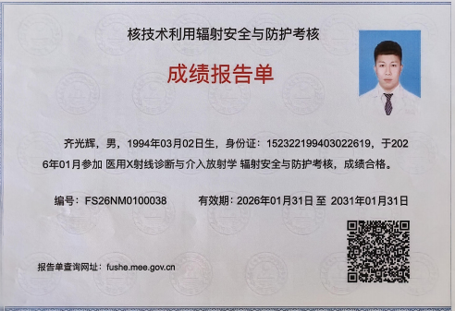
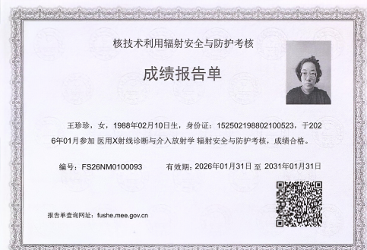

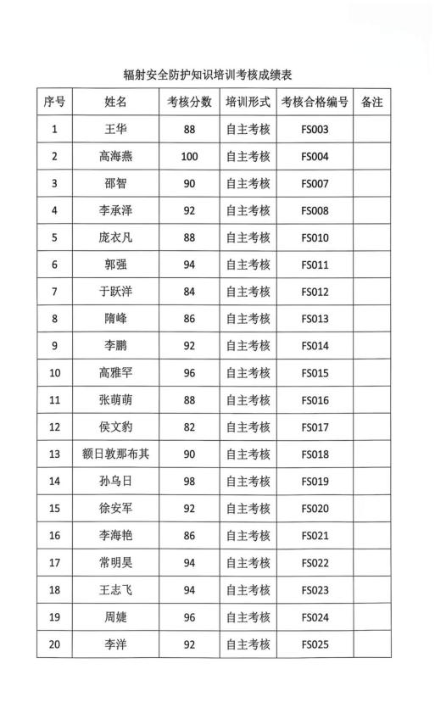

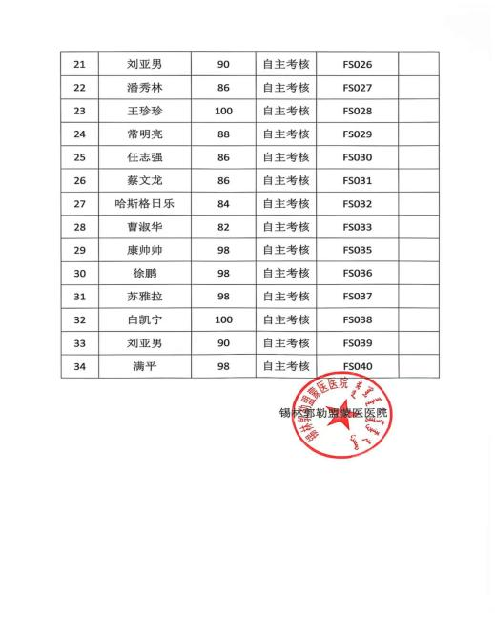

附件8 原有血管造影用X射线装置环评及验收情况

